INFORME DE ACTIVIDADES

Abril / Mayo / Junio


C. HIDANIA ROMERO REGIDORA POR EL PARTIDO DE MORENA DEL HONORABLE AYUNTAMIENTO ZAPOTLÁN EL GRANDE JALISCO.

SESIONES ORDINARIAS DE AYUNTAMIENTO.
SE CONVOCARON A 05 SESIONES ORDINARIAS DE AYUNTAMIENTO.
Fecha | No. de sesión | Lugar | Hora
17 de abril del 2026 | Ordinaria No. 28 | Sala del Pleno del Ayuntamiento | 09:00 horas.
30 de abril del 2026 | Ordinaria No. 29 | Sala del Pleno del Ayuntamiento | 10:30 horas.
15 de mayo de 2026 | Ordinaria No. 30 | Sala del Pleno del Ayuntamiento | 08:30 horas
27 de mayo de 2026 | Ordinaria No. 31 | Sala del Pleno del Ayuntamiento | 10:00 horas
15 de junio de 2026 | Ordinaria No. 32  Ayuntamiento Abierto | Calle Zitácuaro, colonia 1ro de agosto. | 18:30 horas
16 de junio de 2026 | Ordinaria No. 33 | Sala del pleno del Ayuntamiento | 11:00 horas
26 de junio de 2026 | Ordinaria No.34 | Sala del pleno del Ayuntamiento | 11:00 horas
29 de junio de 2026 | Ordinaria No.35 Ayuntamiento Abierto | Calle Donaldo Colosio, colonia 20 de noviembre | 18:30 horas

SESIONES EXTRAORDINARIAS DE AYUNTAMIENTO
SE CONVOCÓ A 13 SESIONES EXTRAORDINARIAS DE AYUNTAMIENTO.

Fecha | No. de sesión | Lugar | Hora
29 de abril de 2026 | Extraordinaria No. 57 | Sala del Pleno del Ayuntamiento. | 09:00 horas.
8 de mayo de 2026 | Extraordinaria No. 58 | Sala del Pleno del Ayuntamiento. | 14:00 horas.
15 de mayo de 2026 | Extraordinaria No. 59 | Sala del Pleno del Ayuntamiento, | Al término de la Sesión Ordinaria No. 30
27 de mayo de 2026 | Extraordinaria No.  60 | Sala del Pleno del Ayuntamiento. | 14:00 horas
4 de junio de 2026 | Extraordinaria No. 61 | Sala del Pleno del Ayuntamiento. | 15:00 horas
8 de junio de 2026 | Extraordinaria No. 62 | Sala del Pleno del Ayuntamiento. | 12:00 horas
11 de junio de 2026 | Extraordinaria No. 63 | Sala del Pleno del Ayuntamiento. | 12:00 horas
16 de junio de 2026 | Extraordinaria No. 64 | Sala del Pleno del Ayuntamiento. | 13:00 horas
26 de junio de 2026 | Extraordinaria No. 65 | Sala del Pleno del Ayuntamiento. | 15:30 horas

Se convocó a 03 Sesiones Solemnes de Ayuntamiento.

Fecha | No. de sesión | Lugar | Hora
17 de abril de 2026 | Solemne No.24 | Sala Pleno de Ayuntamiento | 08:30 horas
7 de mayo de 2026 | Solemne No.25 | Centro para las Artes José Rolon | 18:00 horas
13 de mayo de 2026 | Solemne No.26 | Patio central de Presidencia | 12:00 horas
24 de junio de 2026 | Solemne No. 27 | Sala Pleno de Ayuntamiento | 11:00 horas
29 de junio de 2026 | Solemne No. 28 | Sala Pleno de Ayuntamiento | 11:00 horas

DIVERSAS CONVOCATORIAS, ACTIVIDADES Y EVENTOS POR DÍAS 2026

ABRIL

Miércoles 1
Atención a la ciudadanía
Lugar: Sala de Regidores
Hora: 10:00-01:30

Jueves 2 y viernes 3
Días Santos

Lunes 6
Atención a la ciudadanía
Lugar: Sala de Regidores
Hora: 10:00-01:30

Martes 7
Firma de convenio medio ambiente y desarrollo sustentable
Lugar: vivero en la delegación de El Fresnito
Hora: 08:00-10:00
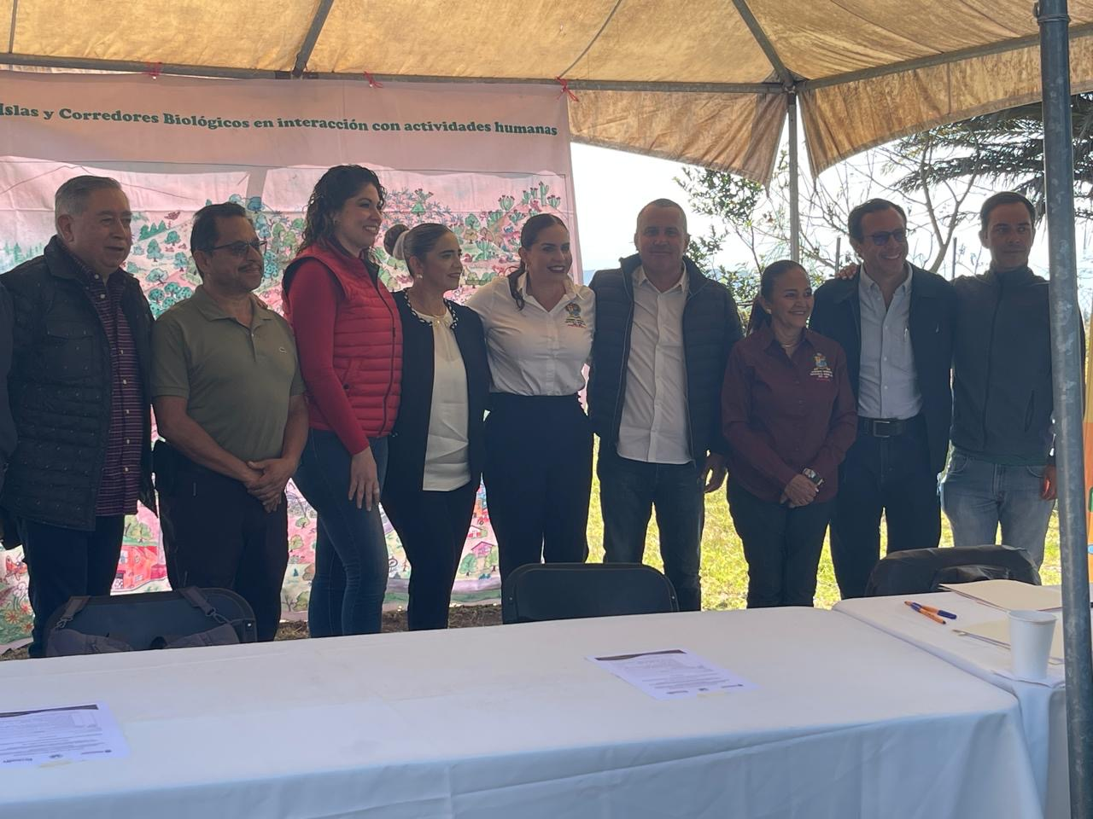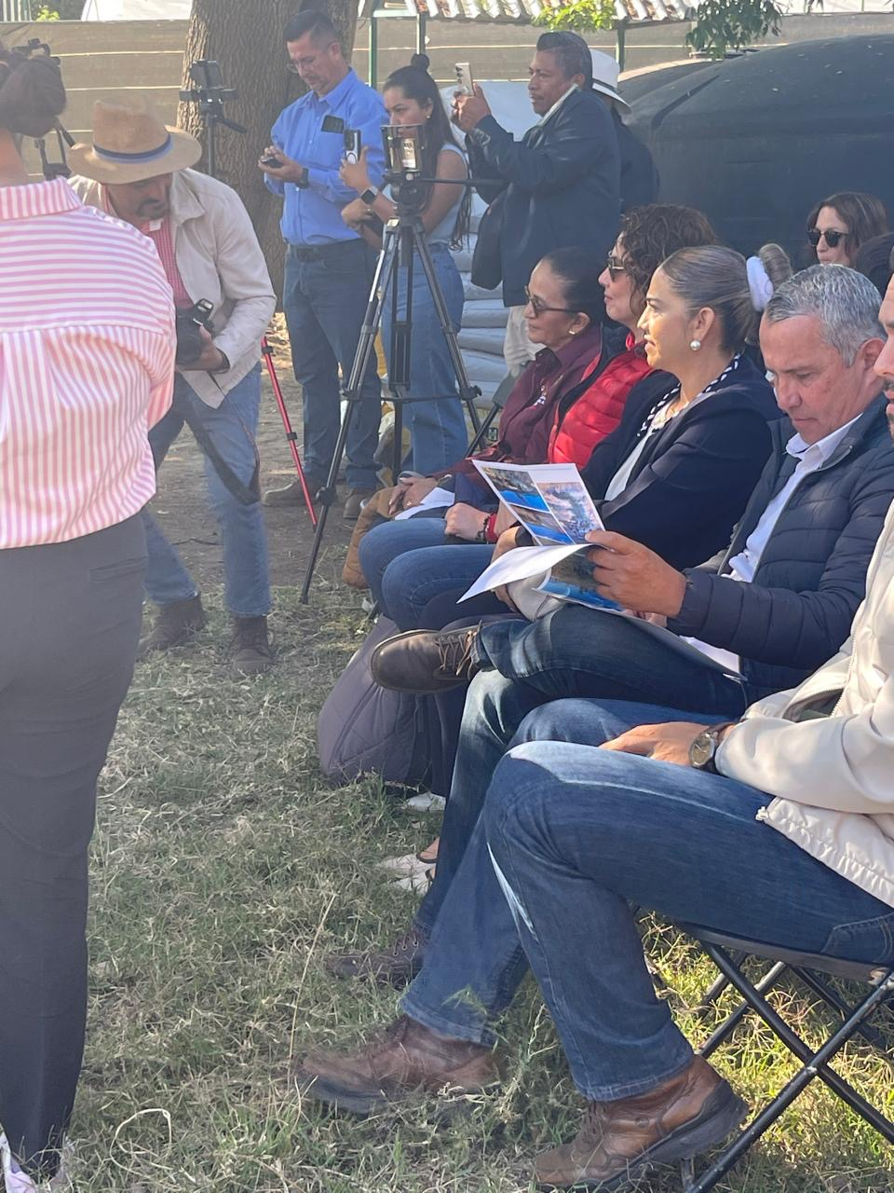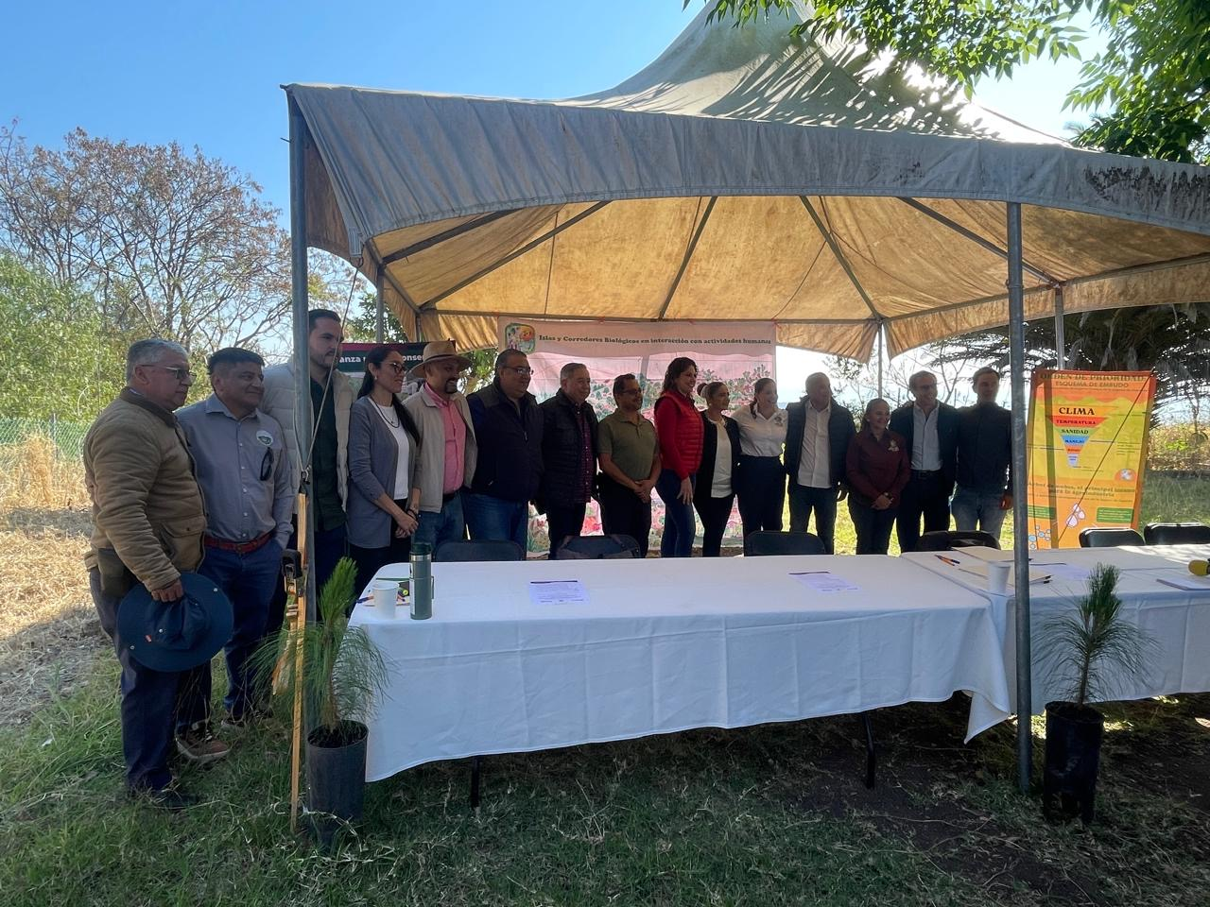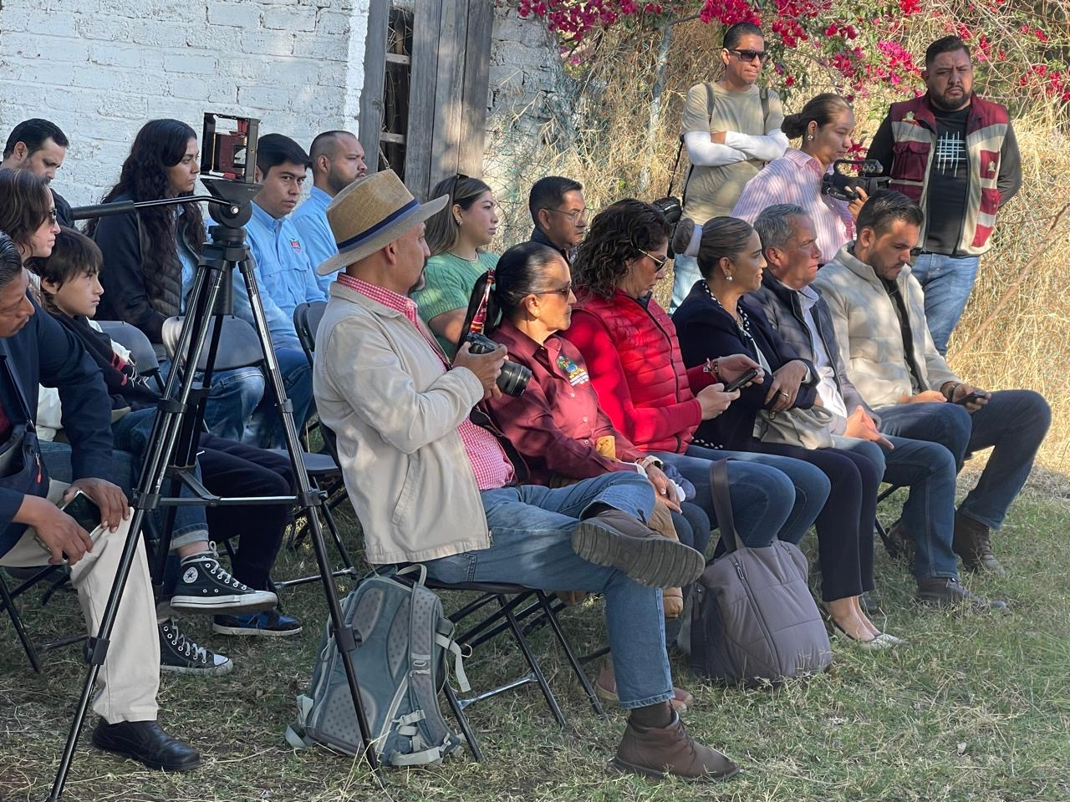

Miércoles 8, jueves 9 y viernes 10
Atención a la ciudadanía
Lugar: sala de Regidores
Hora: 10:00-01:30

Lunes 13
Comisión edilicia permanente de Agua Potable y Saneamiento
Lugar: Sala Rocío Elizondo
Hora: 10:00-11:00

Martes 14
Atención a la ciudadanía
Lugar: Sala de regidores
Hora: 10:00-01:30

Miércoles 15
Informe de resultados de la unidad de Protección civil de Zapotlán el Grande
Lugar: Sala museográfica
Hora: 12:00-14:30
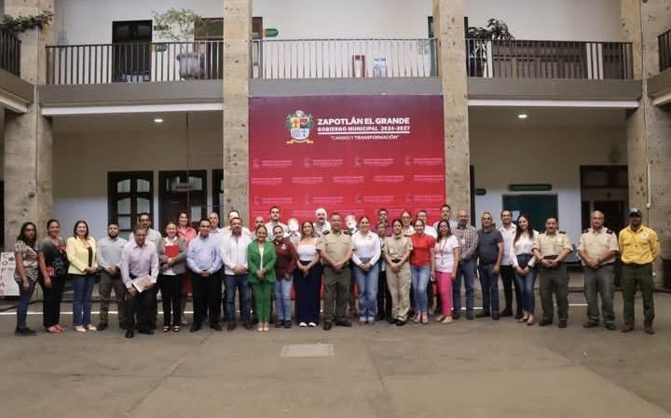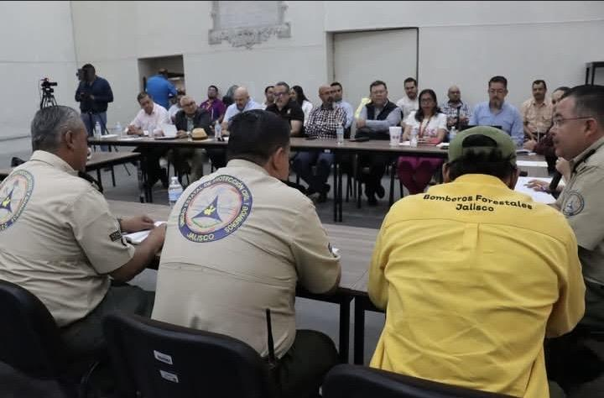
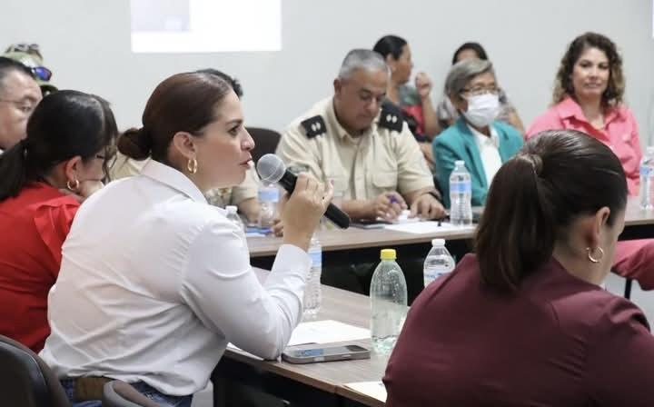

Jueves 16
Atención a la ciudadanía
Lugar: sala de Regidores
Hora: 10:00-01:30

Viernes 17
Sesión Solemne del Ayuntamiento número 24
Lugar: Sala de Ayuntamiento
Hora: 08:30-09:00

Sesión Ordinaria del Ayuntamiento número 29
Lugar: Sala de Ayuntamiento
Hora: 09:00-13:30
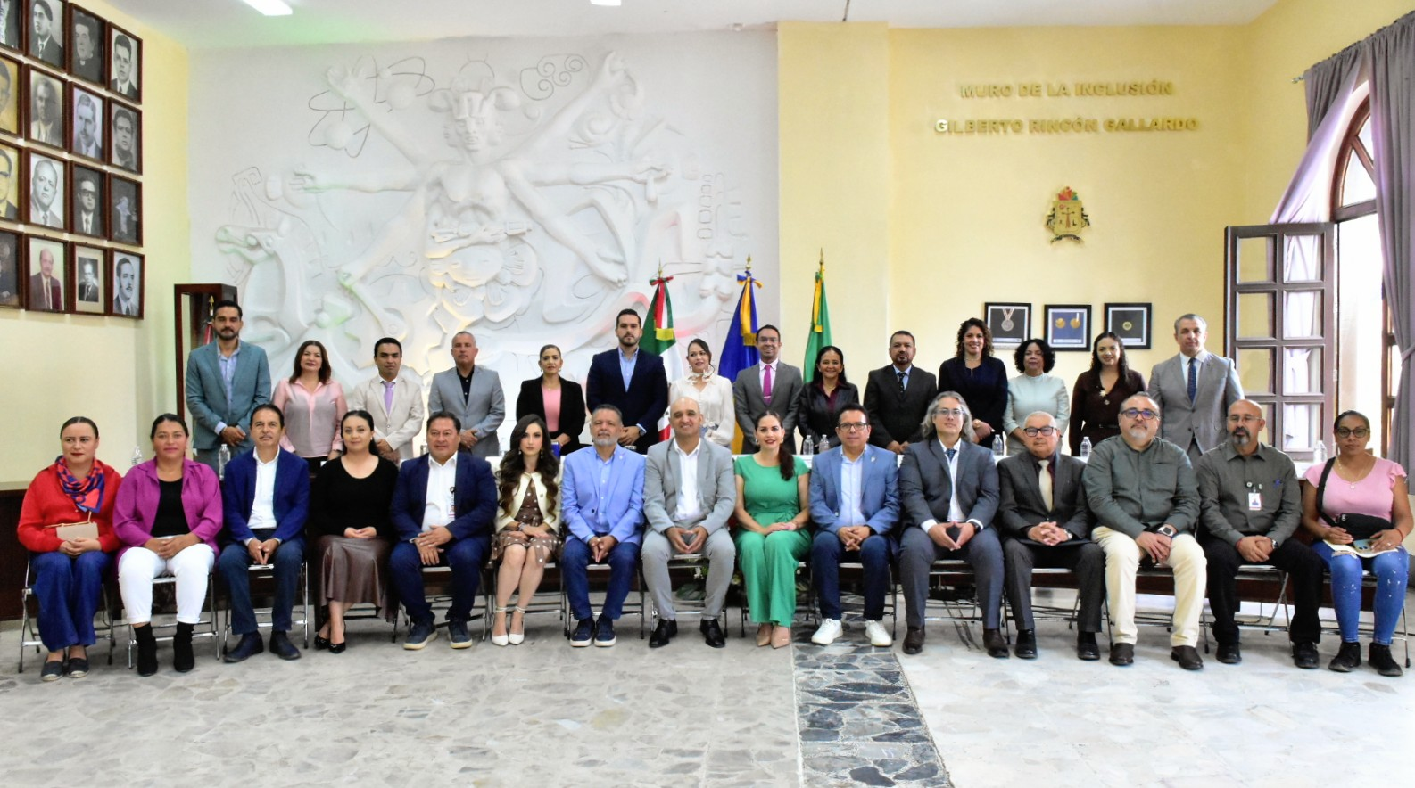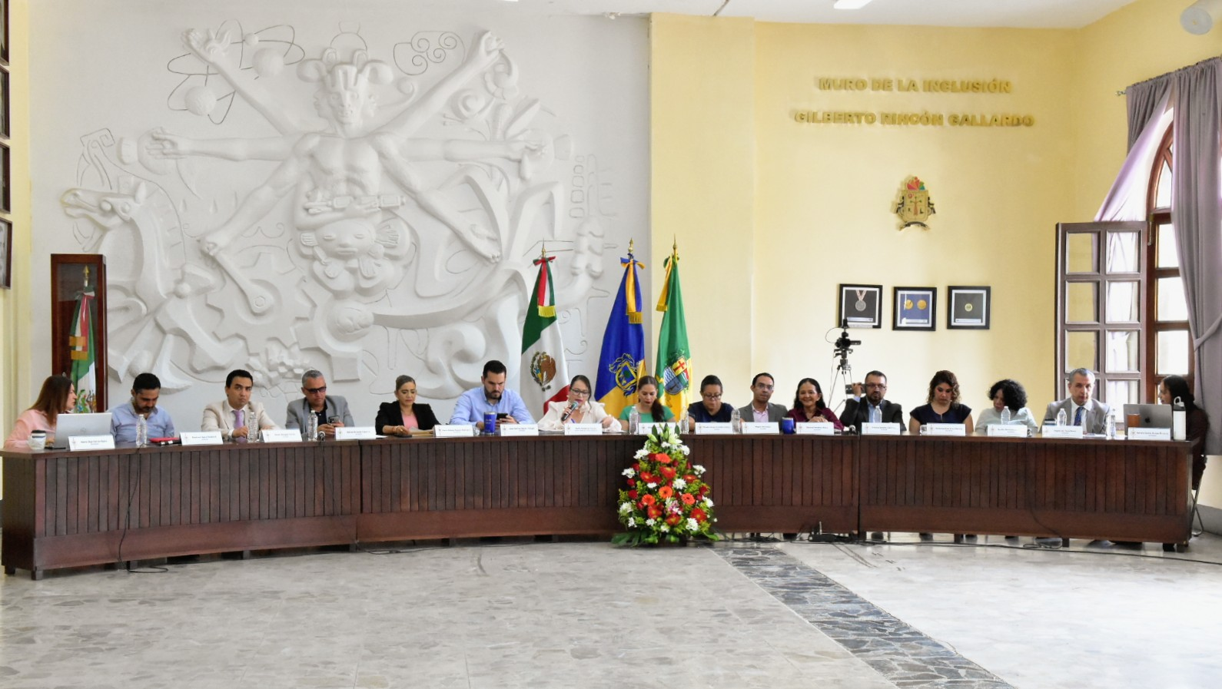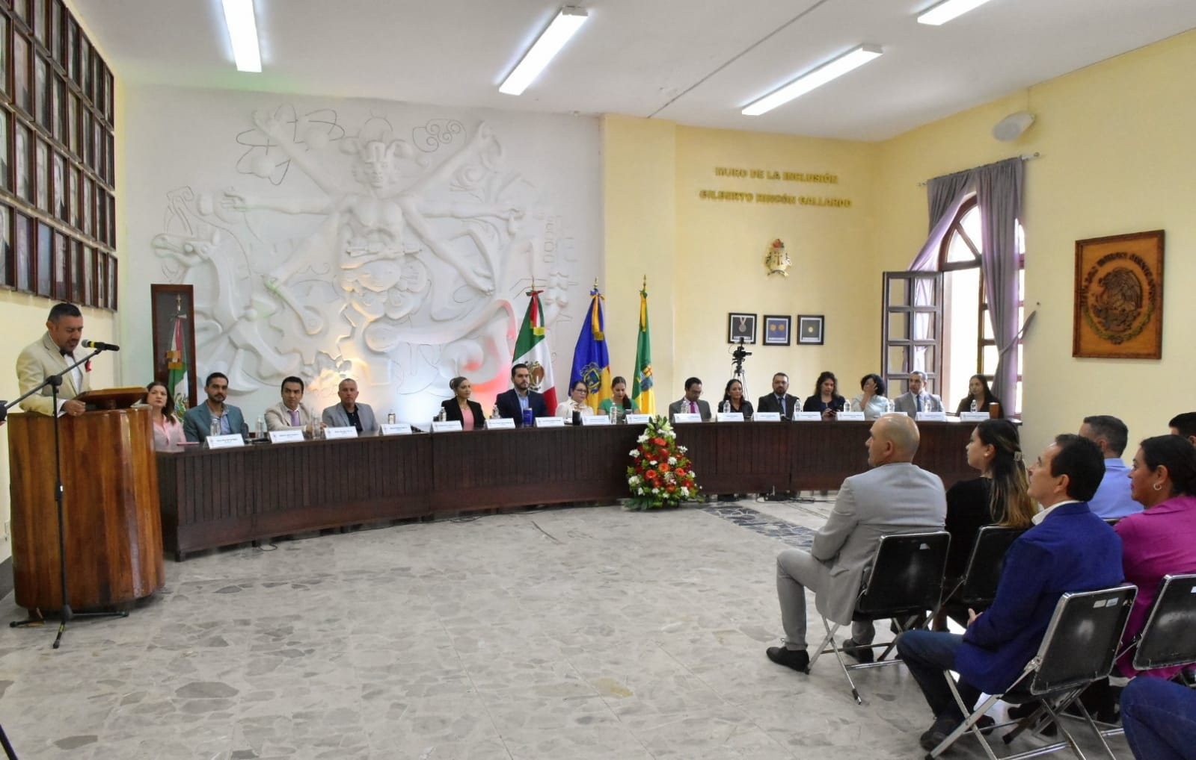

Lunes 20
Homenaje del natalicio filántropo “José Eustaquio Mendoza Ruiz”
Lugar: Casa de la cultura
Hora: 09:00 horas
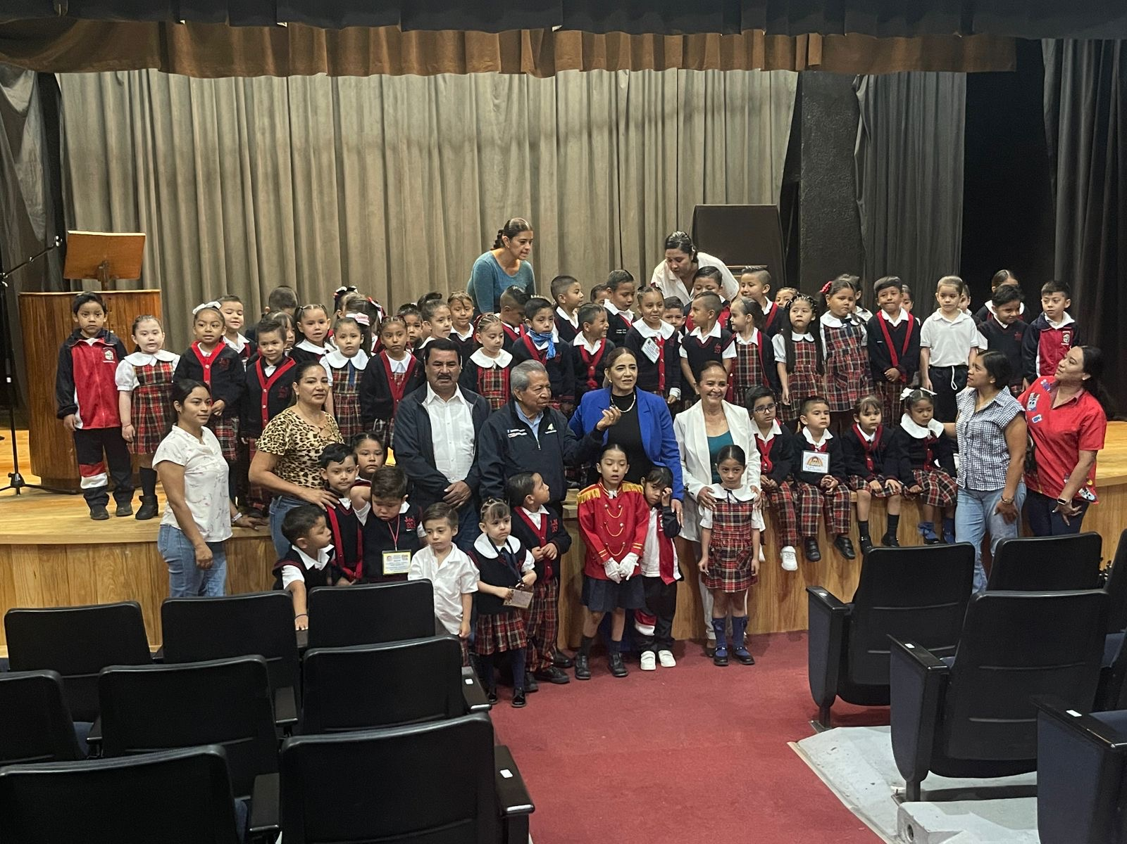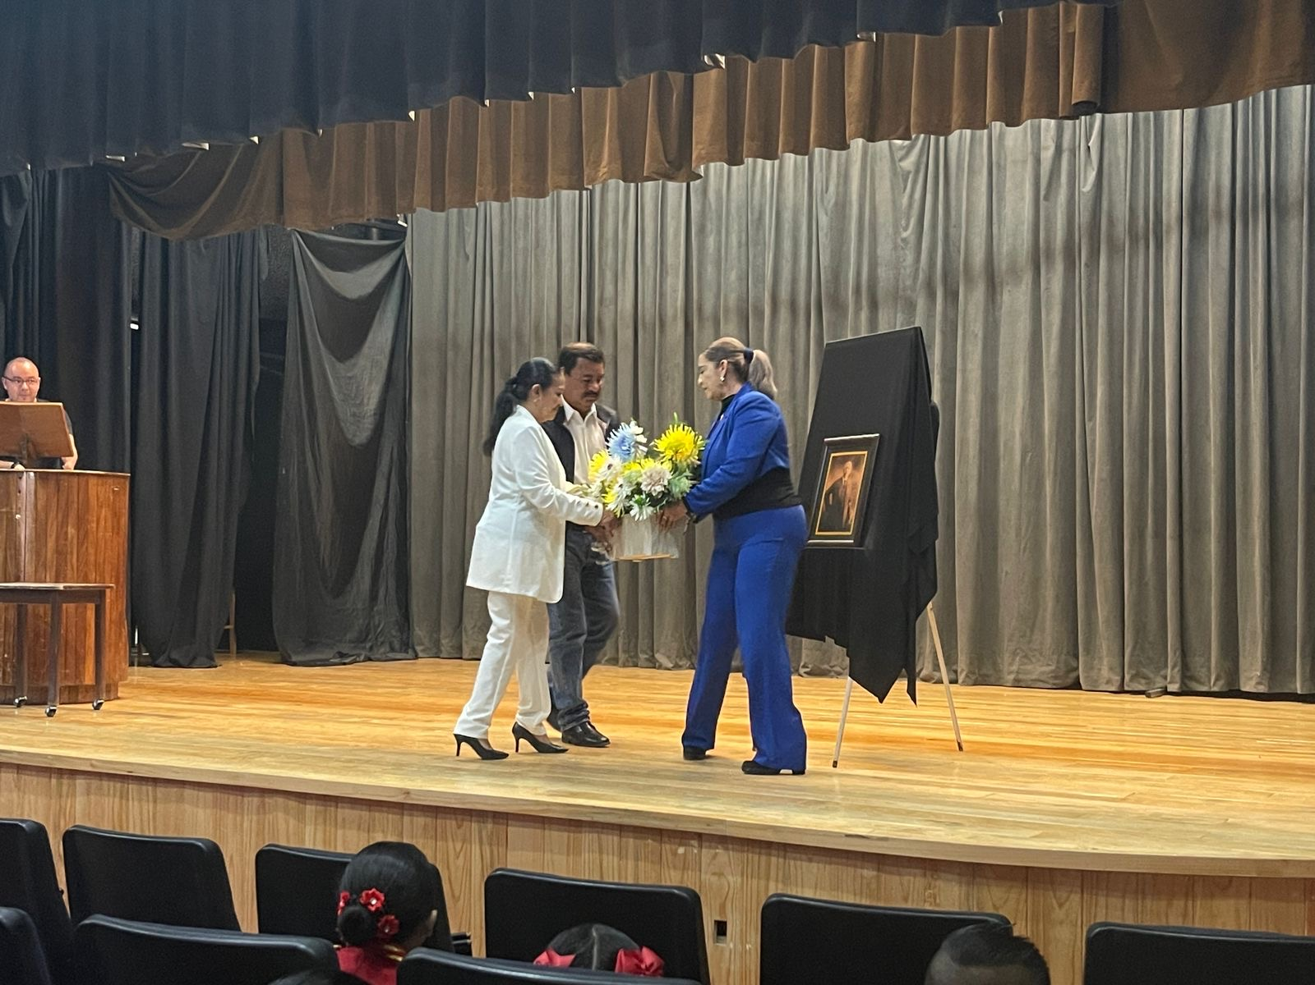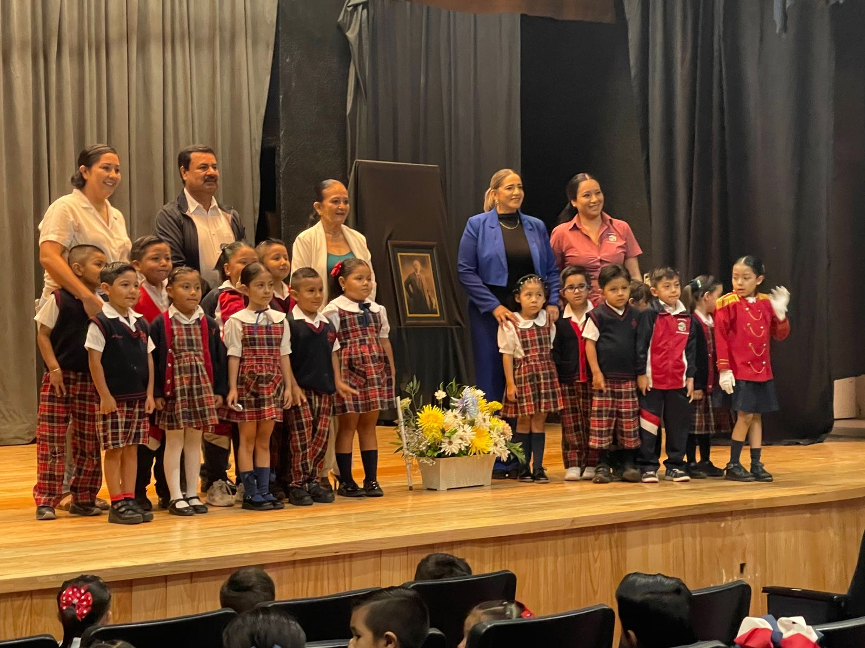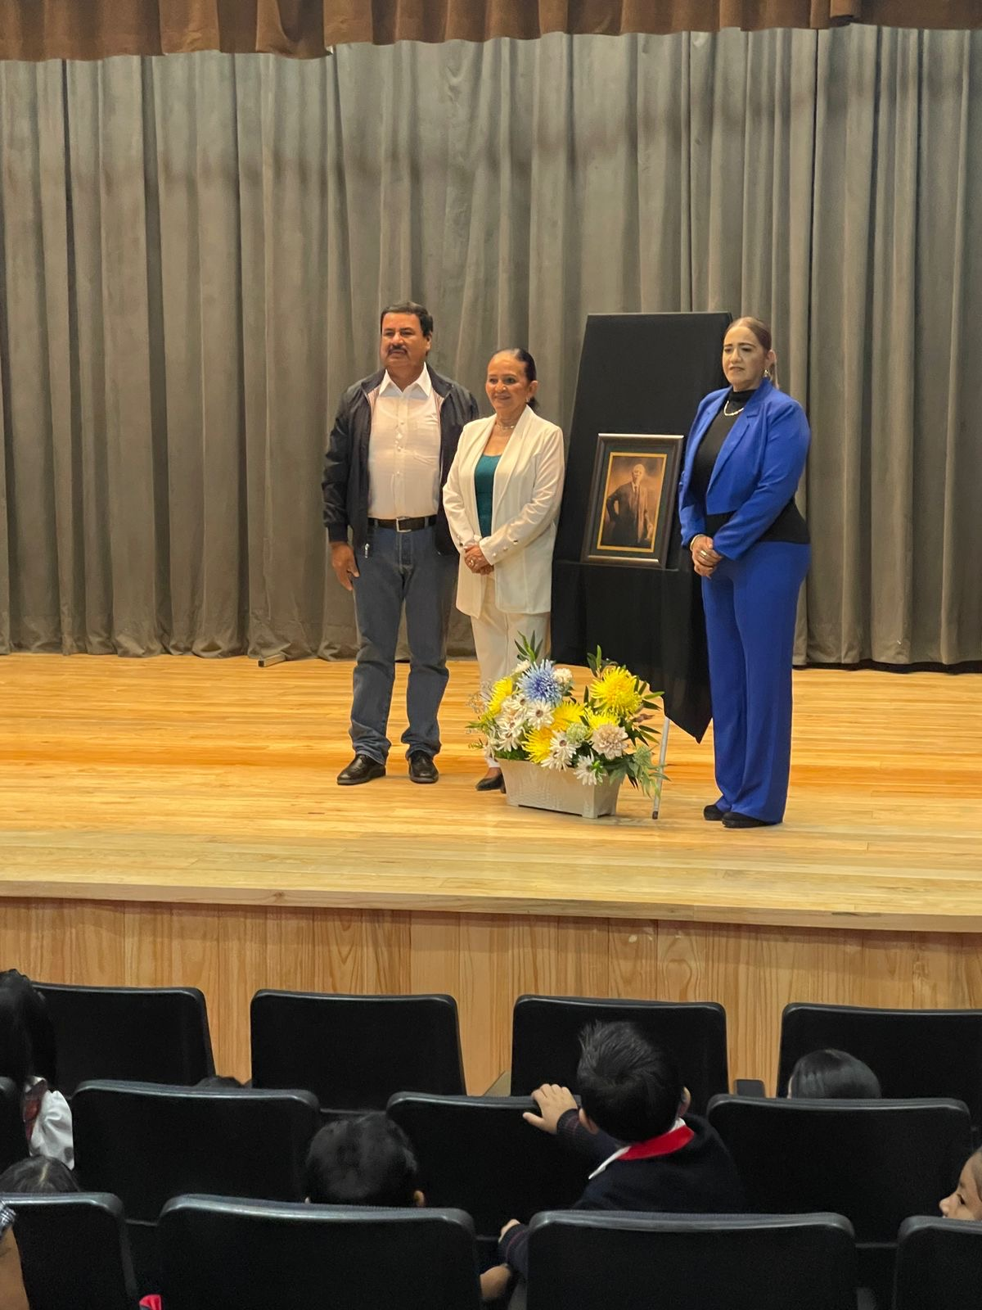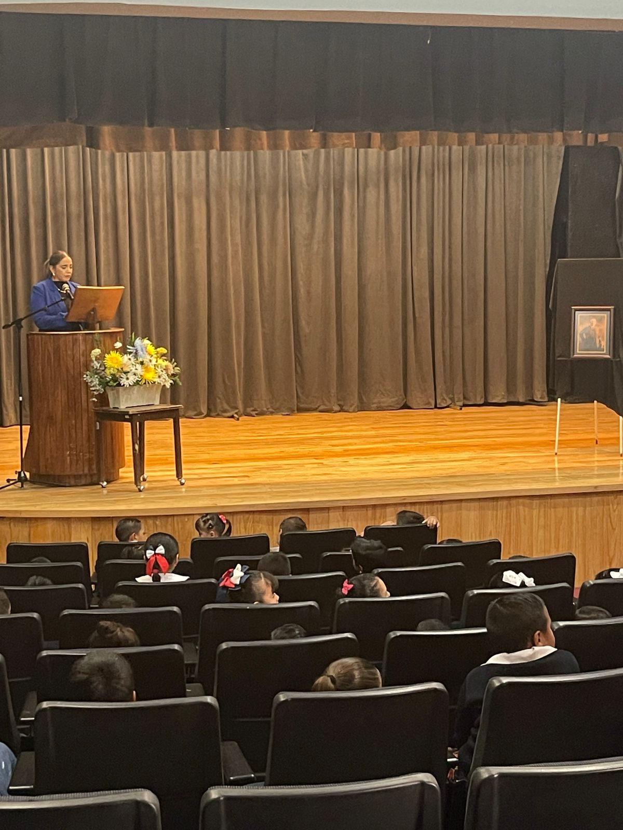
Martes 21
Atención a la ciudadanía
Lugar: sala de Regidores
Hora: 10:00-01:30

Miércoles 22
Conmemoración del 33 aniversario de día estatal de protección civil
Lugar: Explanada Cívica Benito Juárez
Hora: 09:00-10:00
Ceremonia Inaugural Expo Agrícola
Lugar: Explanada ferial
Hora: 09:00-12:30

Jueves 23
Comisión de Limpia, Áreas Verdes, Medio Ambiente y Ecología
Lugar: Sala de Regidores Juan S. Vizcaíno

Viernes 24
Reunión con el delegado DERSE
Lugar: DRSE
Hora: 10:00-12:00

Foro desafío y avances en la gestión del Agua en Zapotlán el Grande
Lugar: Explanada ferial
Hora: 14:20
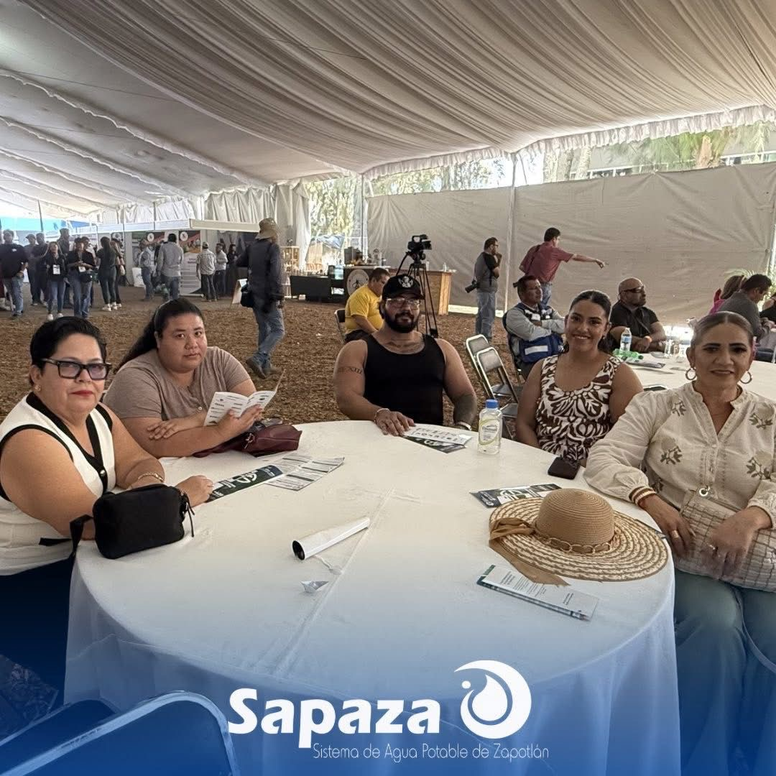

Lunes 27
Atención a la ciudadanía
Lugar: Sala de regidores
Hora: 10:00-01:30

Martes 28
Comisión edilicia permanente Hacienda Pública y Patrimonio Municipal
Lugar: Sala de Presidencia
Hora: 08:15-10:15
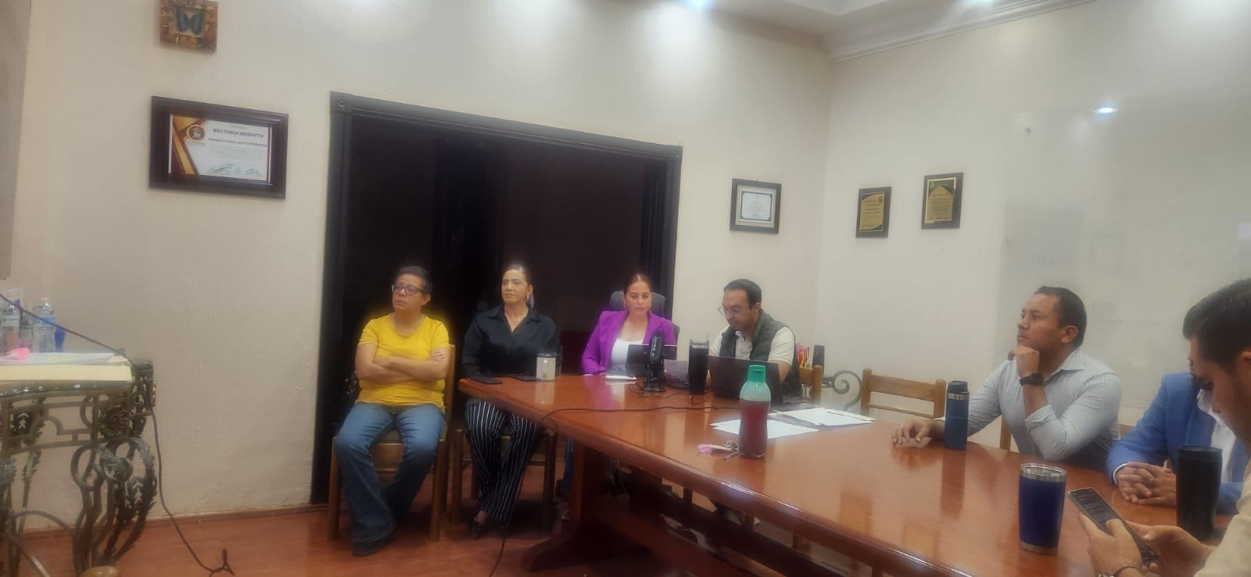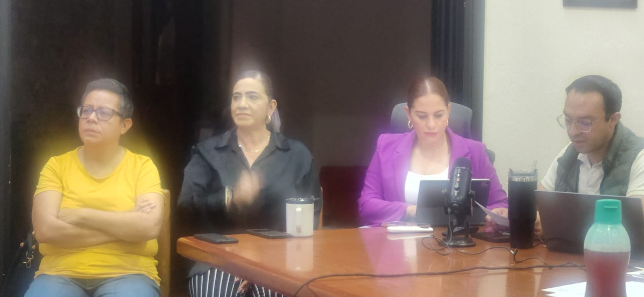

Miércoles 29
Sesión Extraordinaria de Ayuntamiento número 57 Ayuntamiento Infantil
Lugar: Sala de Ayuntamiento
Hora: 09:00-12:00
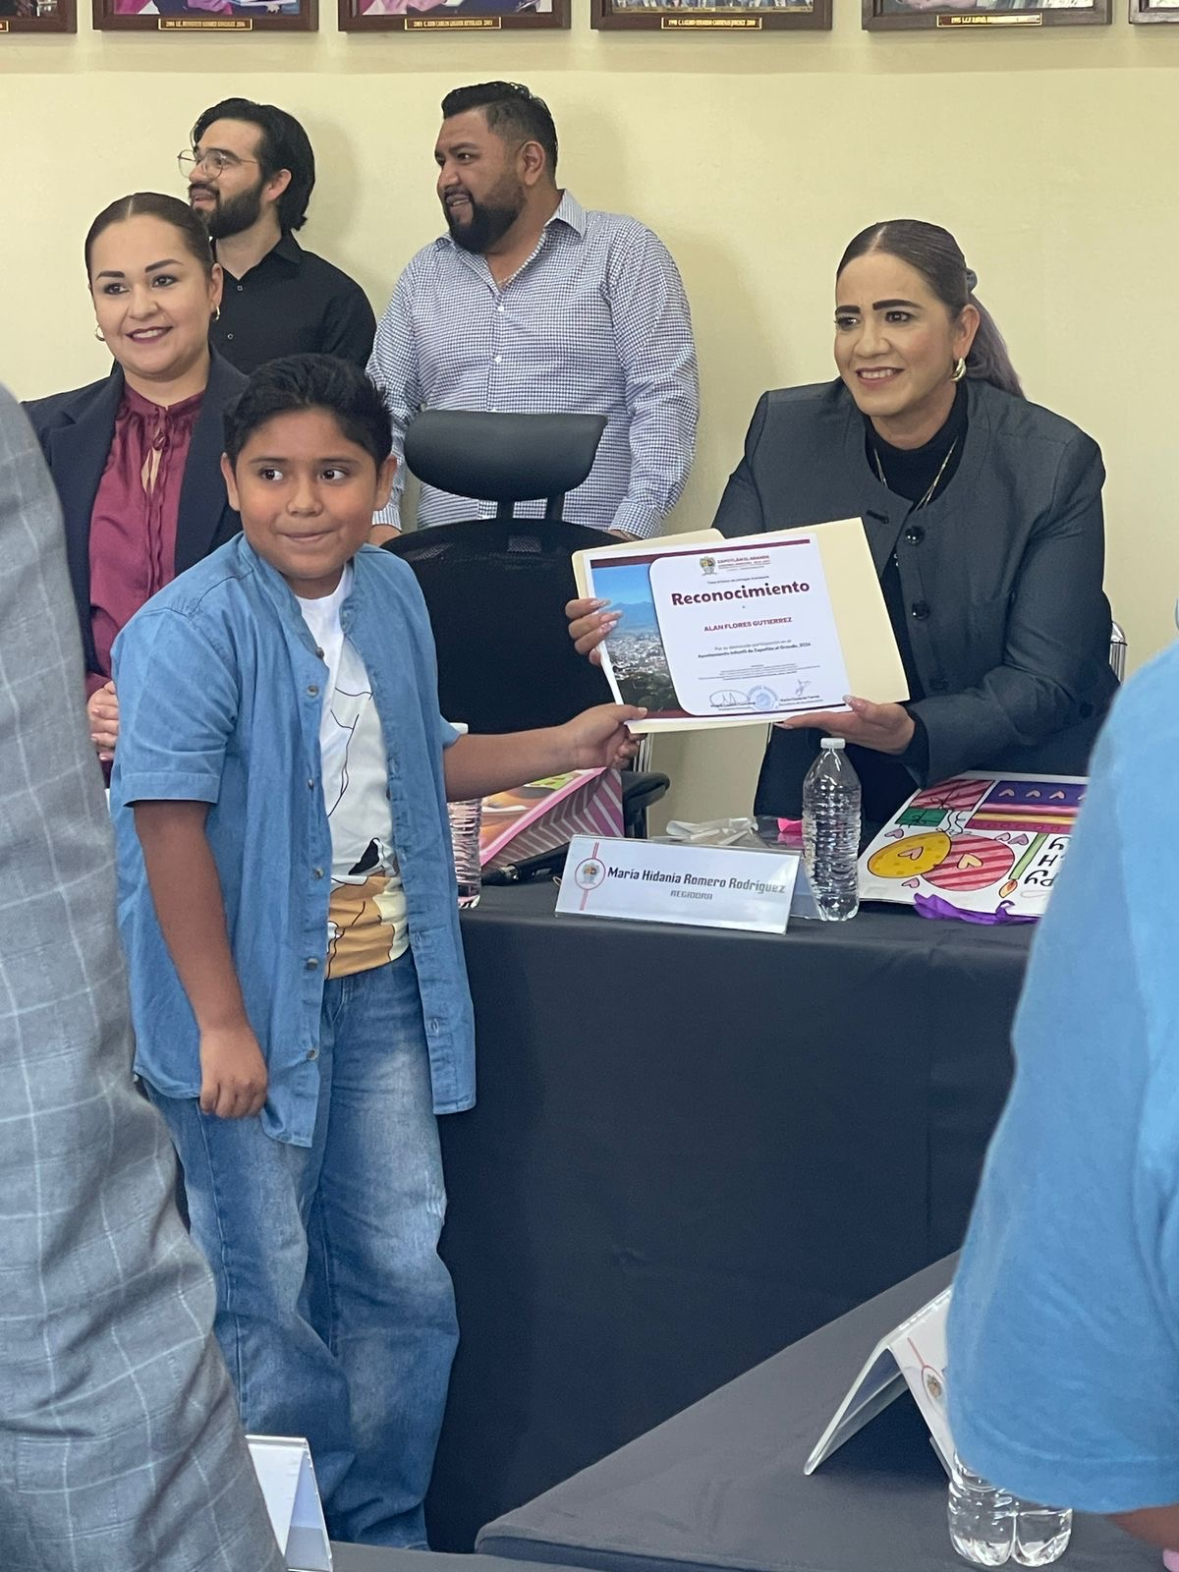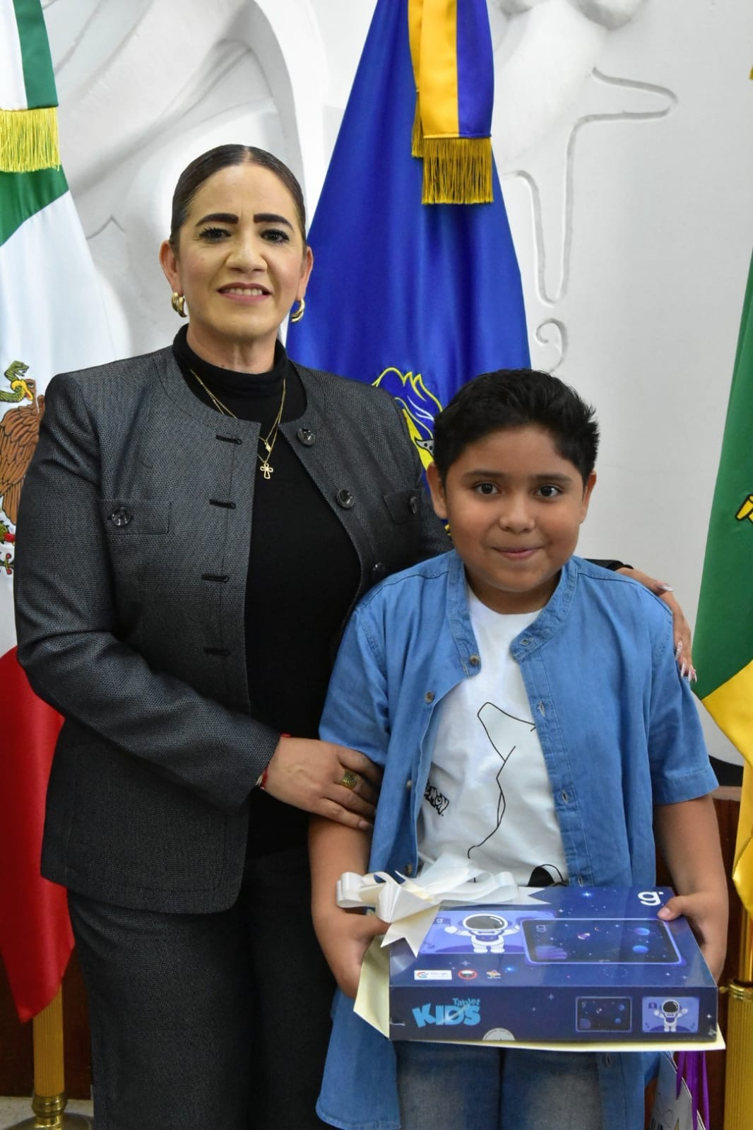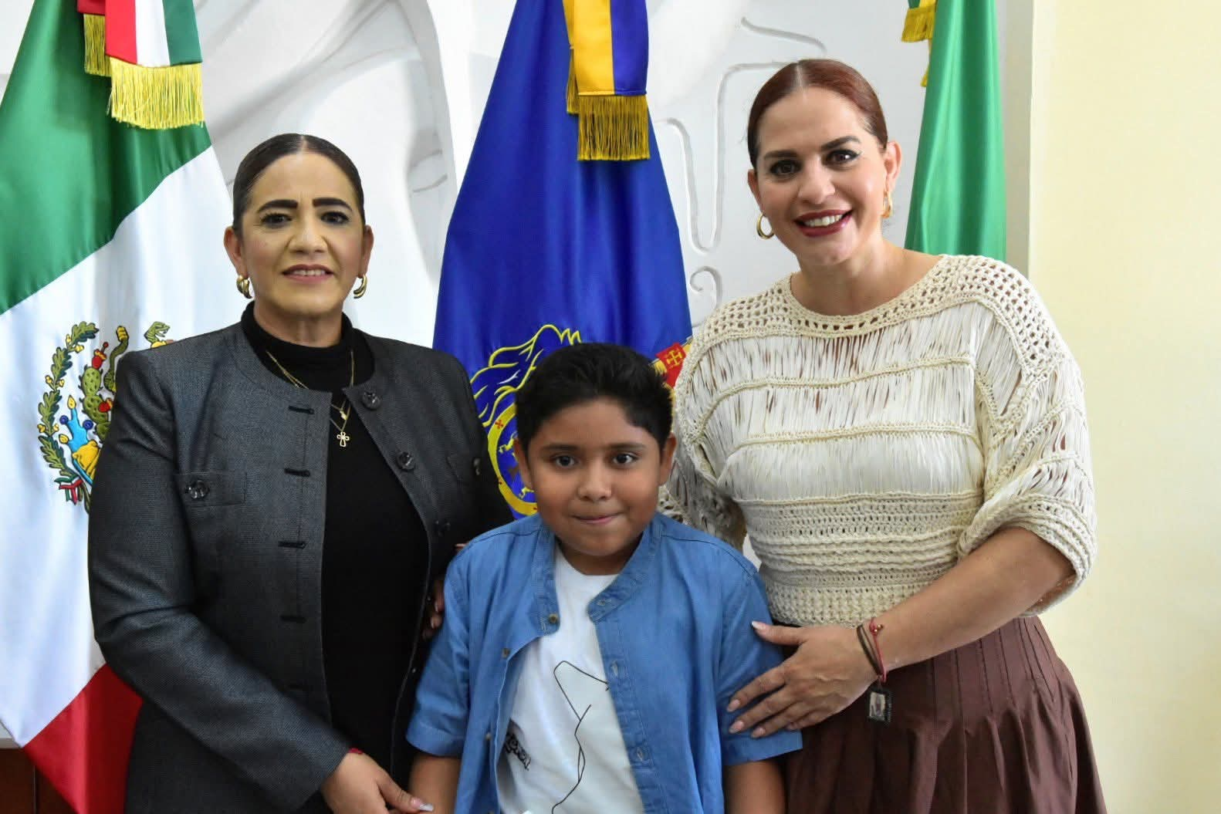

Jueves 30
Sesión Ordinaria del Ayuntamiento número 29
Lugar: Sala de Ayuntamiento
Hora: 10:30-15:30

MAY0

Viernes 01
Día Festivo conmemorativo al día del trabajo

Lunes 04
Atención a la ciudadanía
Lugar: Sala de Regidores
Hora: 10:00-01:30

Martes 05
Acto cívico conmemorativo a la Batalla de Puebla
Lugar: Jardín del rico
Hora: 09:00-10:00
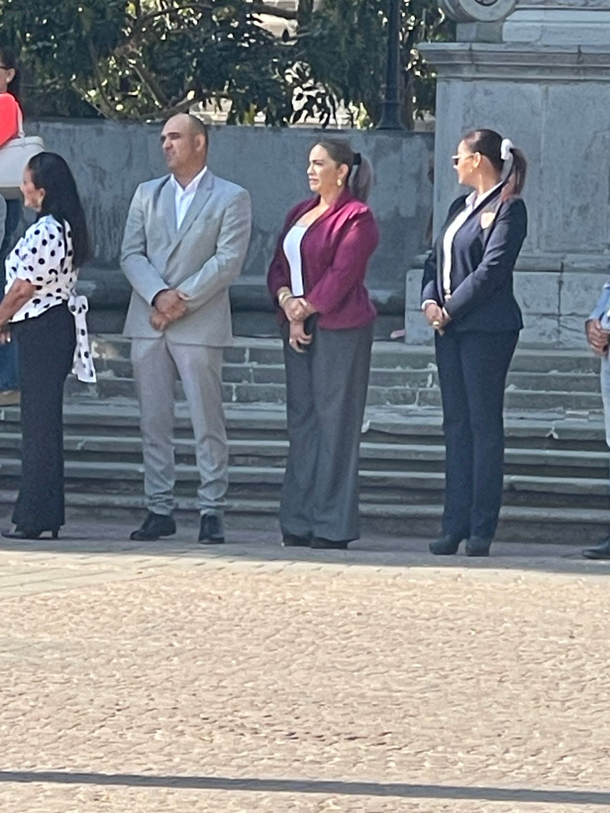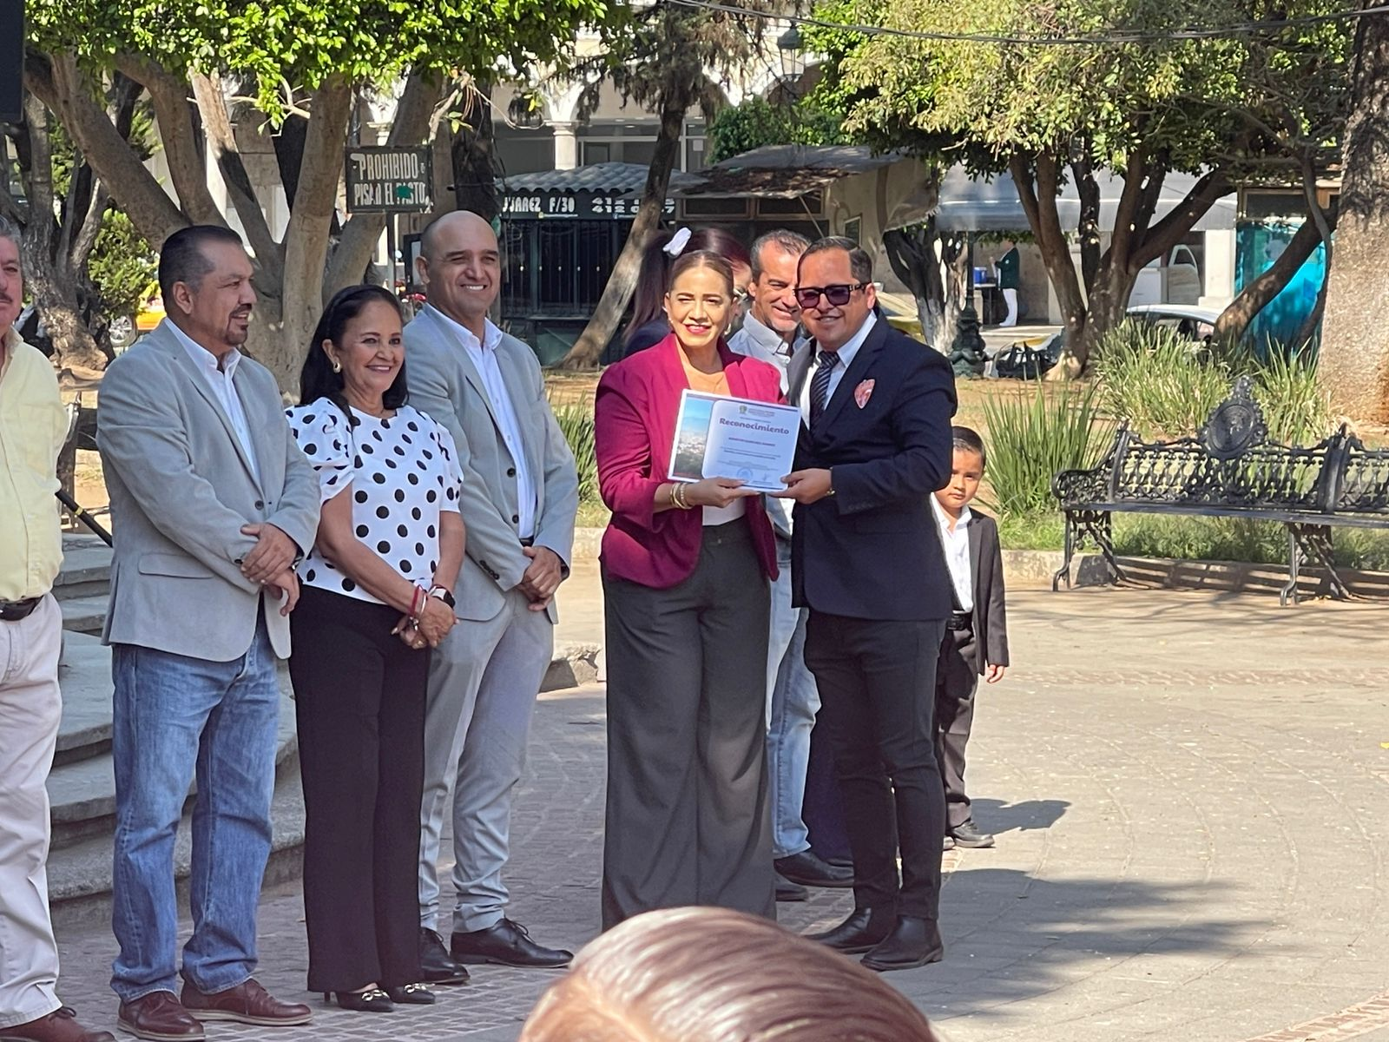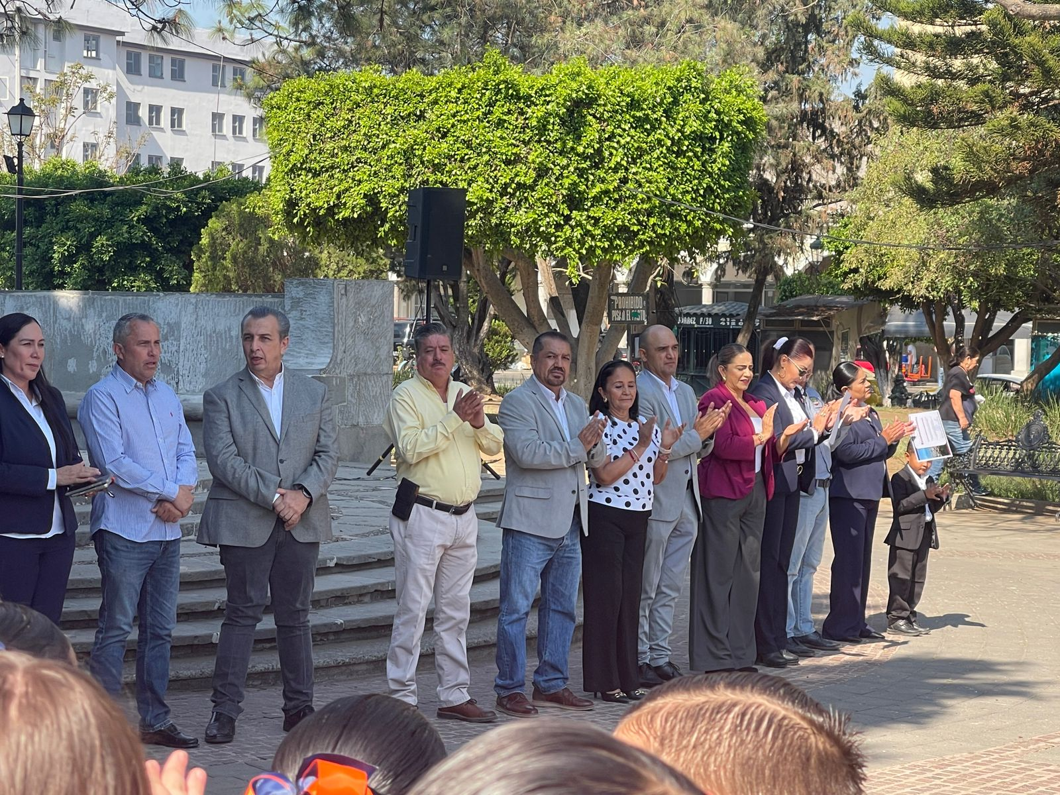

Miércoles 06
Simulacro
Lugar: Jardín principal
Hora: 11:00-11:45

Jueves 07
Sesión Solemne de Ayuntamiento: entrega de presea al mérito docente
Lugar: Centro para las Artes, José Rolon
Hora: 18:00-21:00
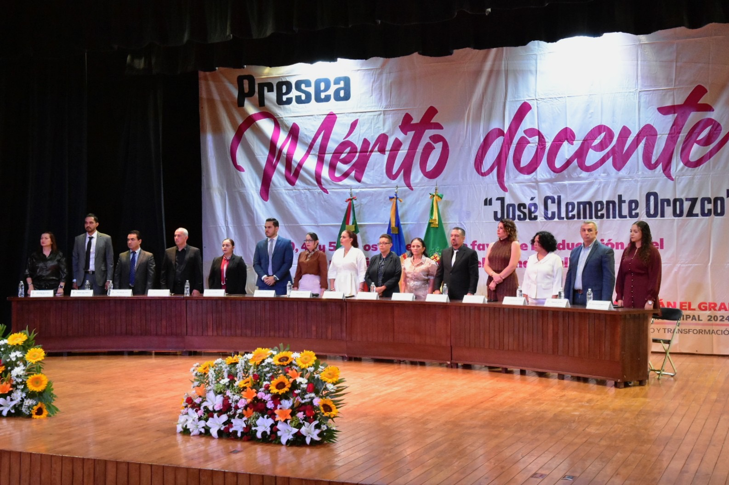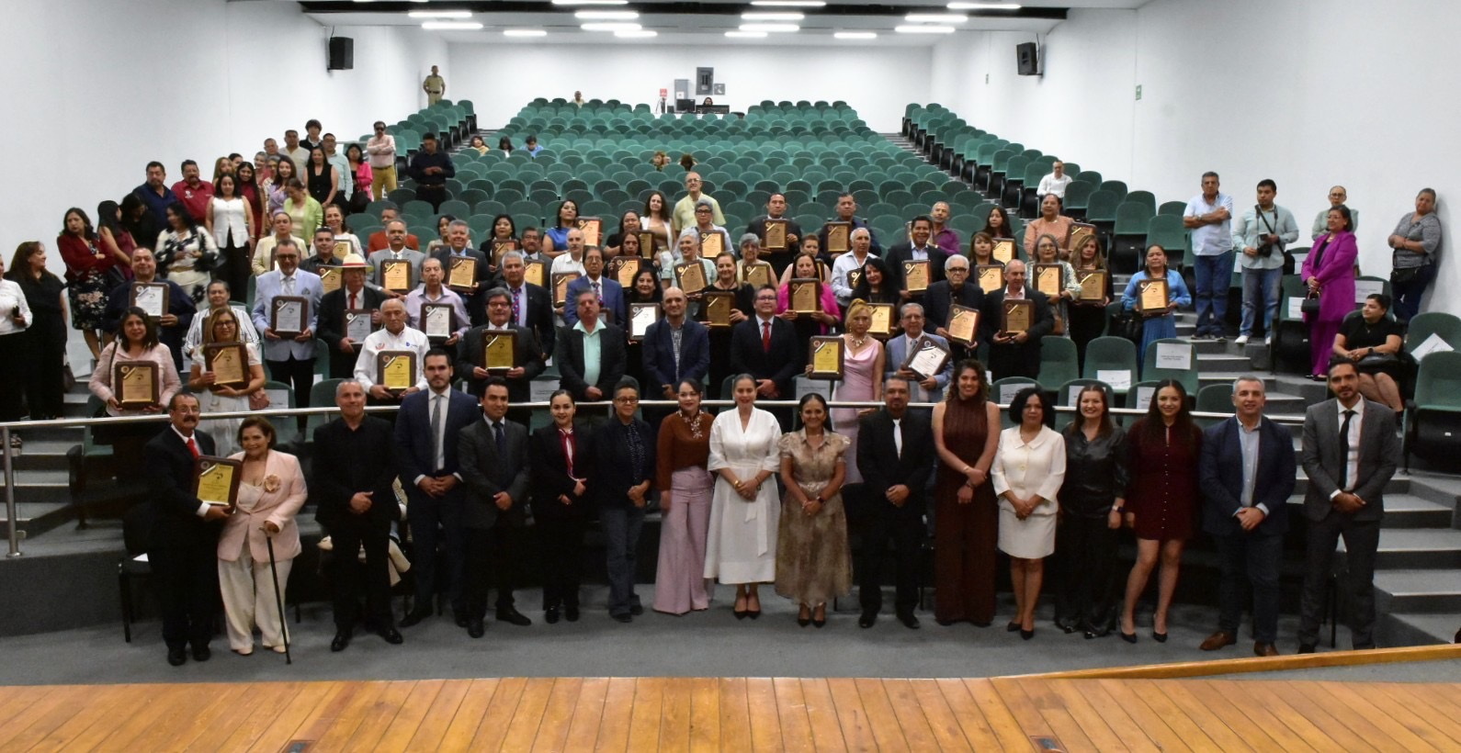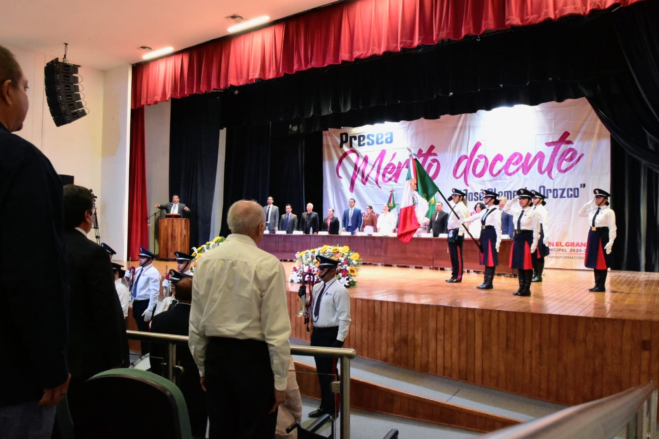

Viernes 08
Aniversario Miguel Hidalgo y Costilla
Lugar: Jardín Miguel Hidalgo
Hora: 09:00-10:00
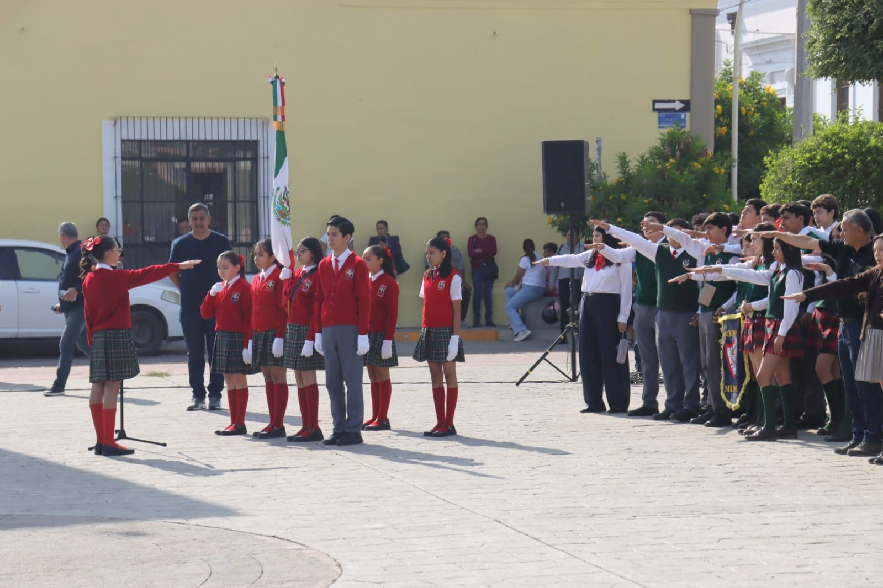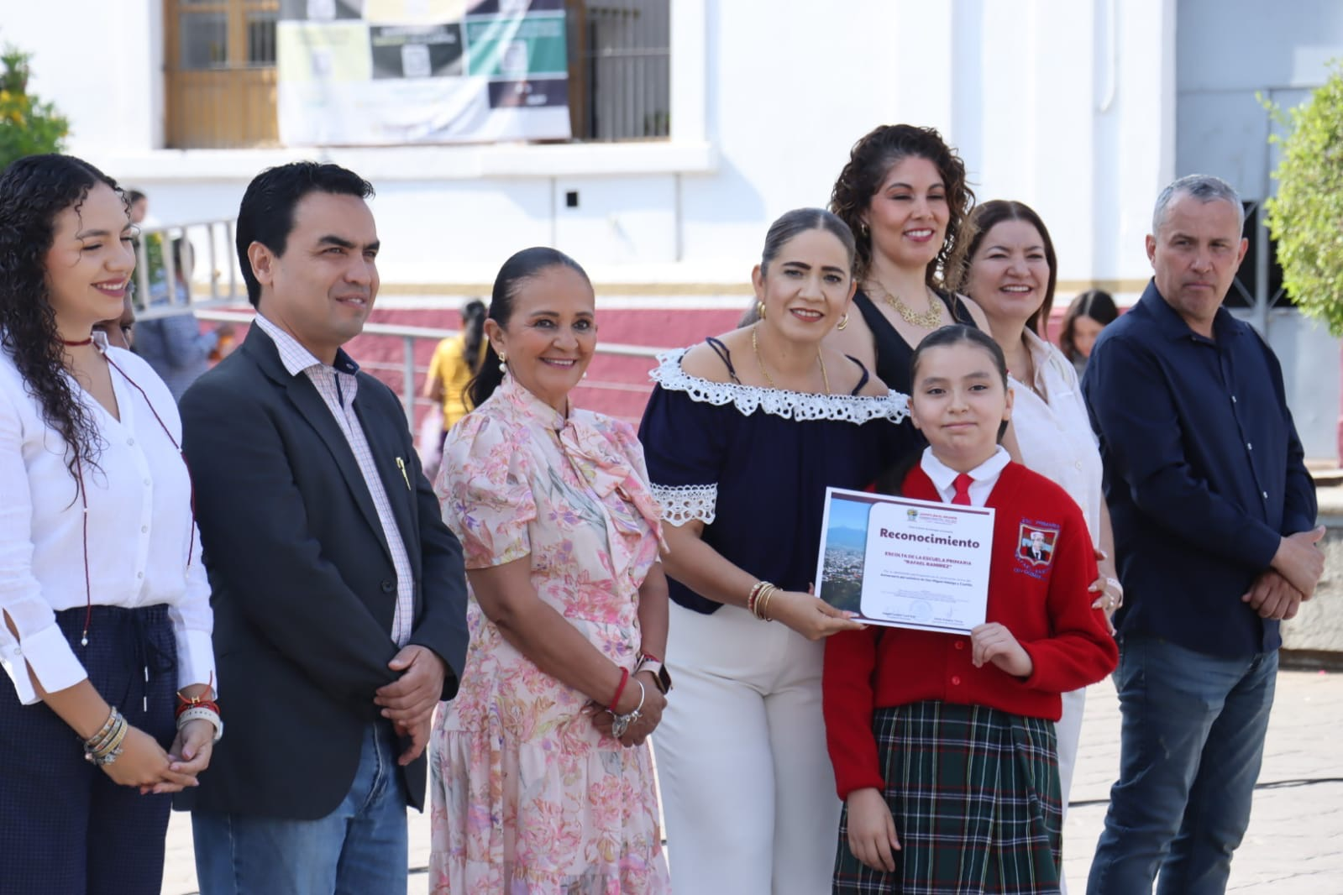

Homenaje del natalicio Ing. Arturo Álvarez Ramírez
Lugar: Patio de Presidencia
Hora: 12:30-13:30
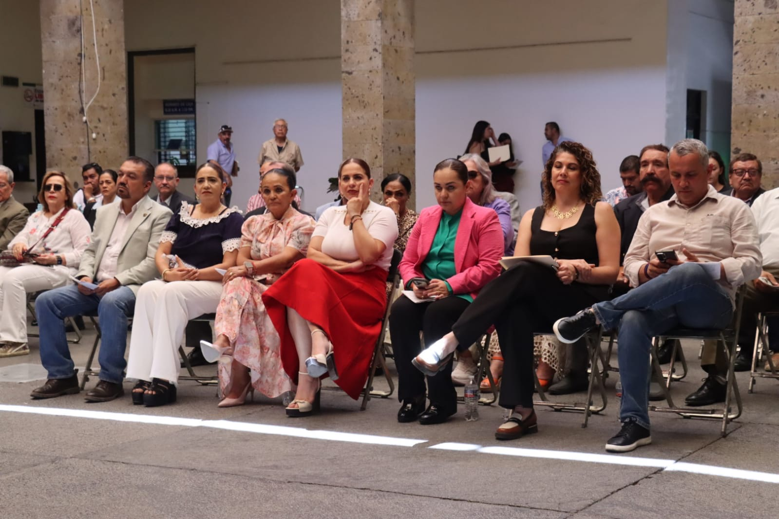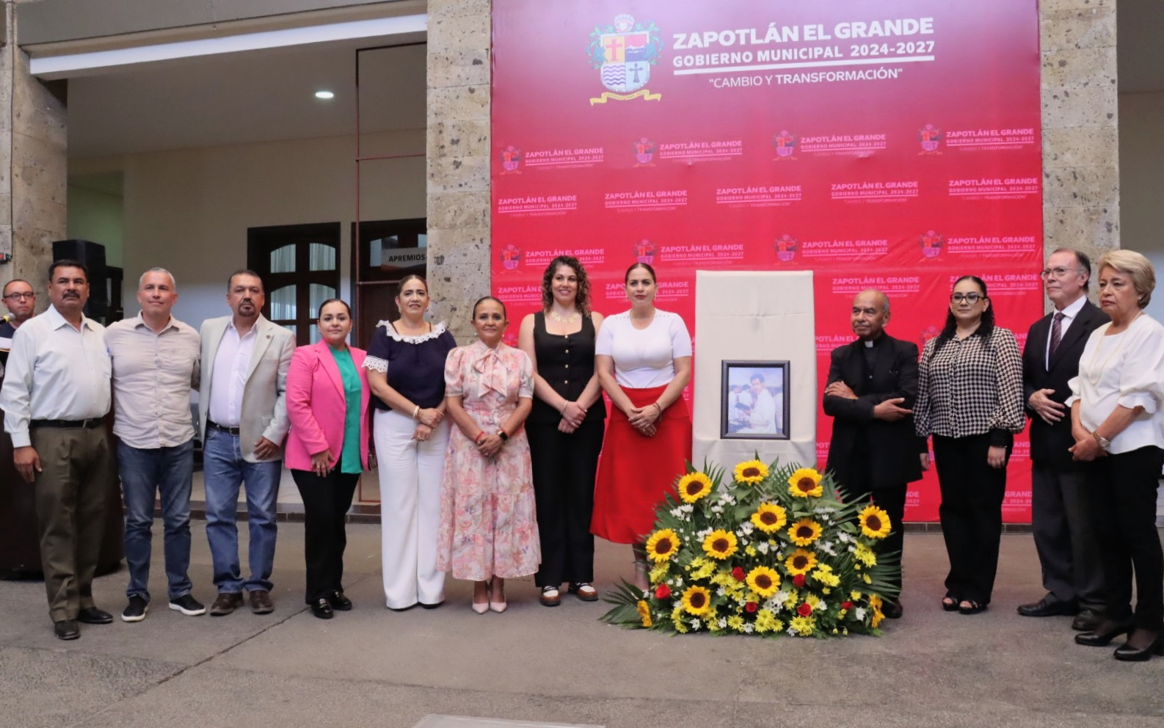

Sesión extraordinaria de Ayuntamiento número 58
Lugar: Sala de Presidencia
Hora: 14:00-15:00

Evento día de las madres organizado por DIF
Lugar: Jardín principal
Hora: 17:00-20:00

Lunes 11
Atención a la ciudadanía
Lugar: Sala de regidores
Hora: 10:00-01:30

Martes 12
Homenaje del natalicio “Dr. Vicente Preciado Zacarías”
Lugar: Casa de Arte
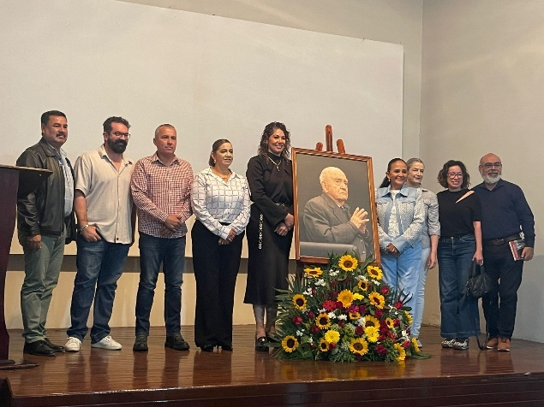
Hora: 09:00-10:00
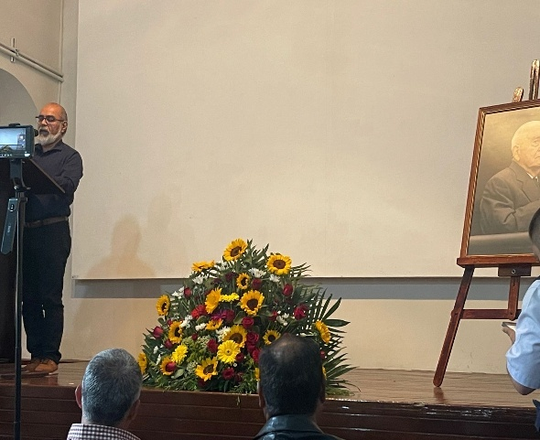

Miércoles 13
Sesión Solemne de Ayuntamiento número 26, Premio municipal Alejandro Ramírez Silva “SISMO”
Lugar: Patio central de Presidencia
Hora: 12:00-13:30

Jueves 14
Programa social “José Clemente Orozco” Personas Grandiosas 2026
Lugar: Patio central de Presidencia
Hora: 12:00-13:00
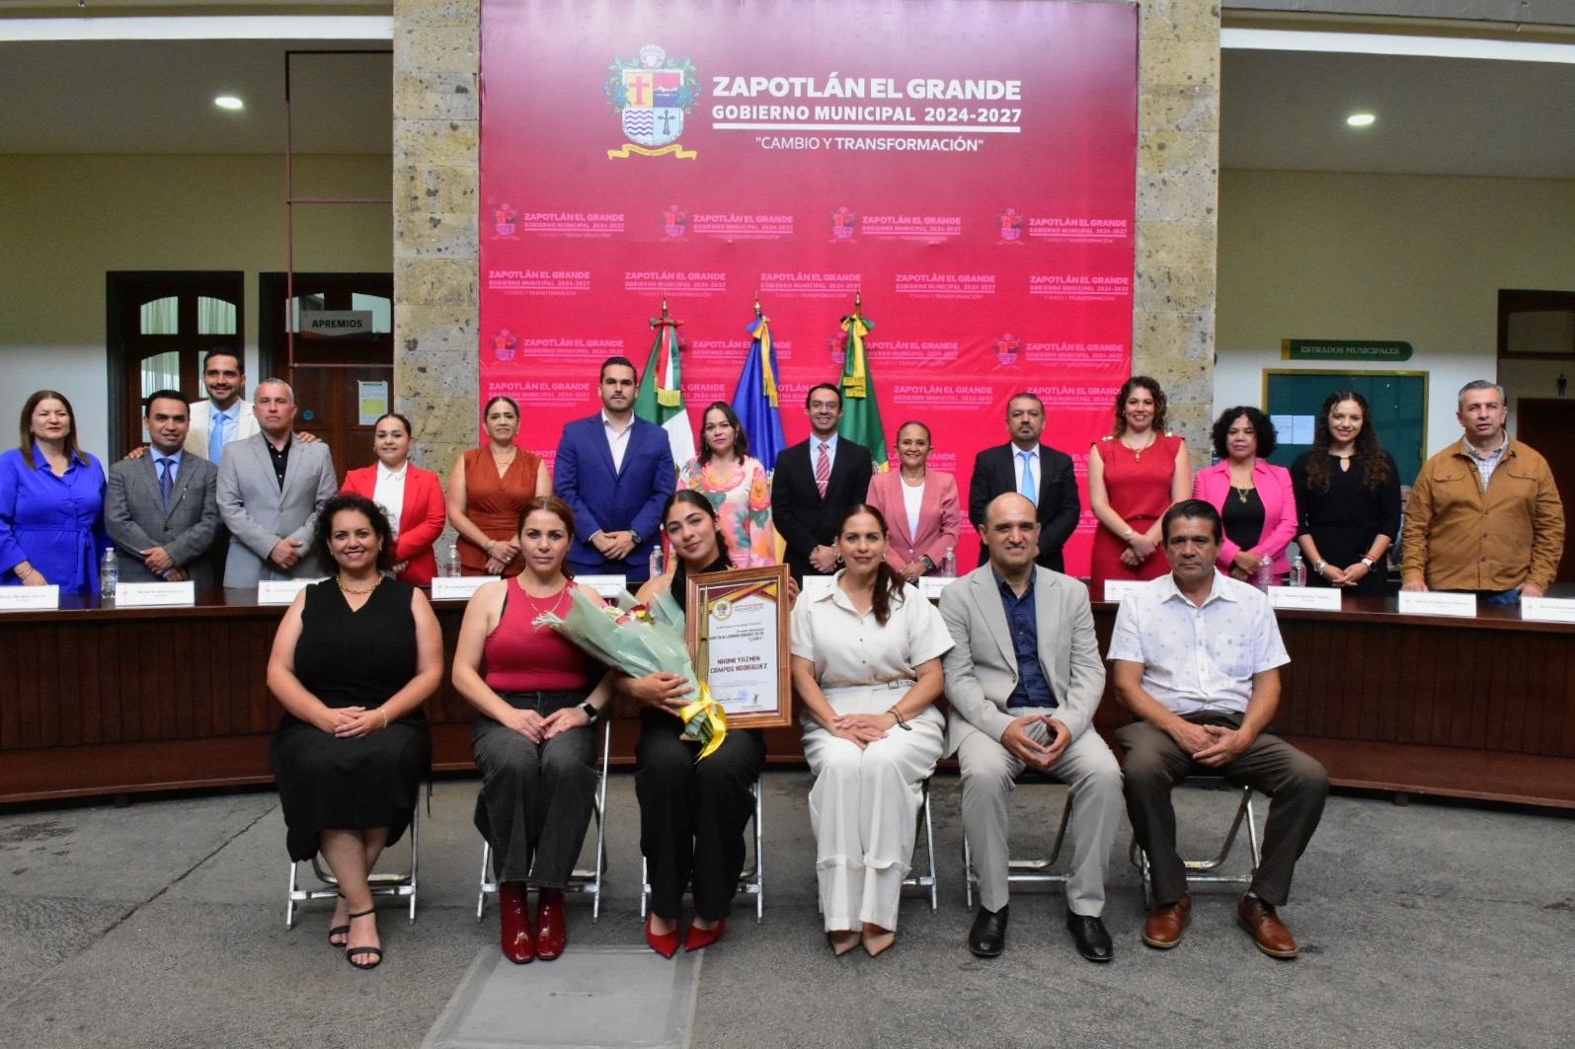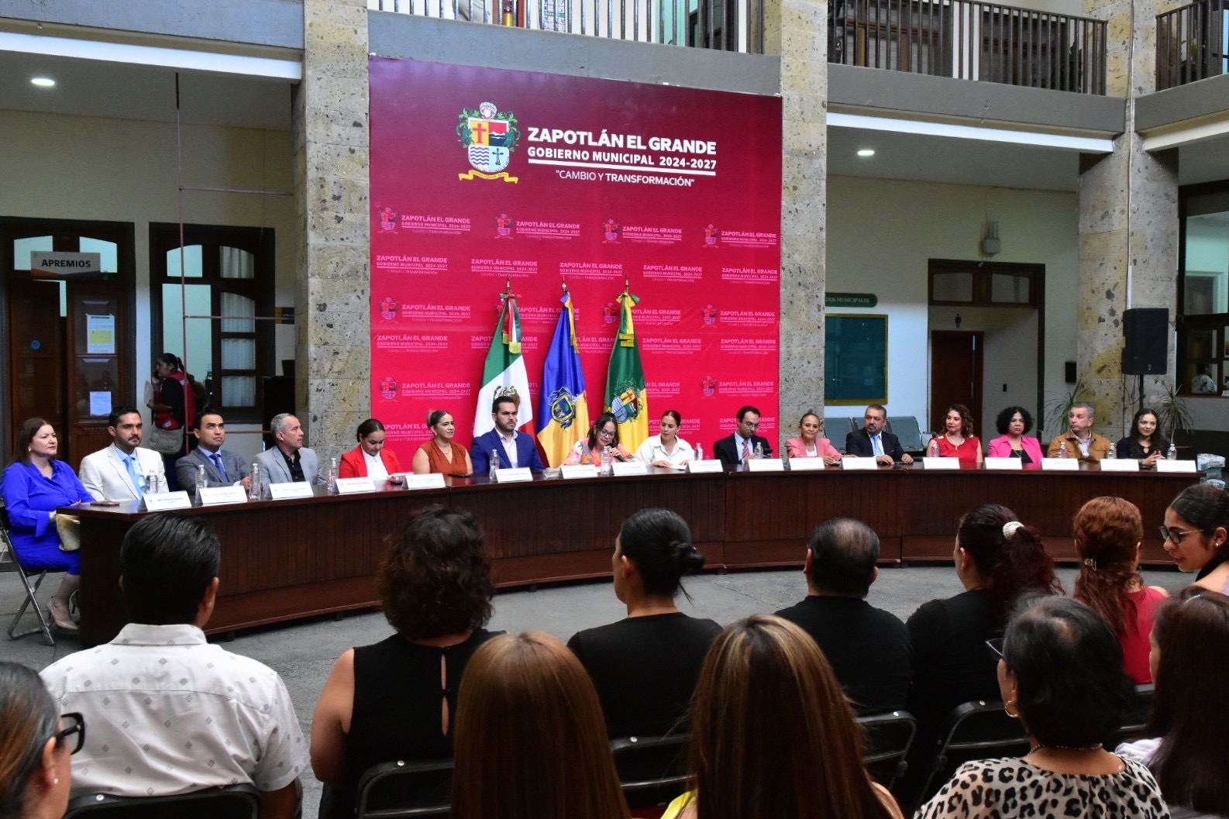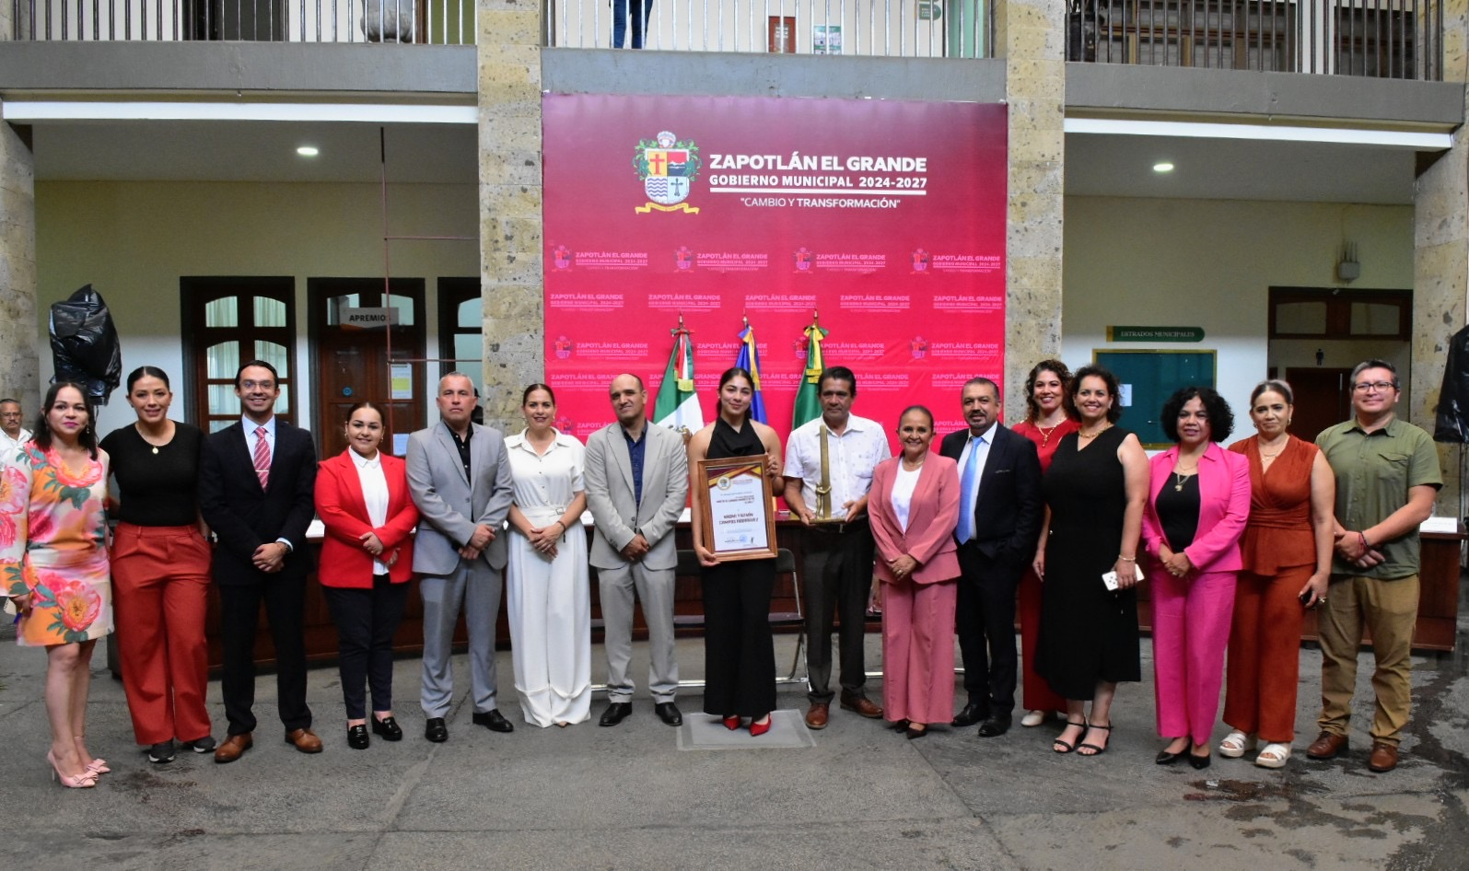

Viernes 15
Sesión Ordinaria de Ayuntamiento número 30
Lugar: Sala de Ayuntamiento
Hora: 08:30-11:30
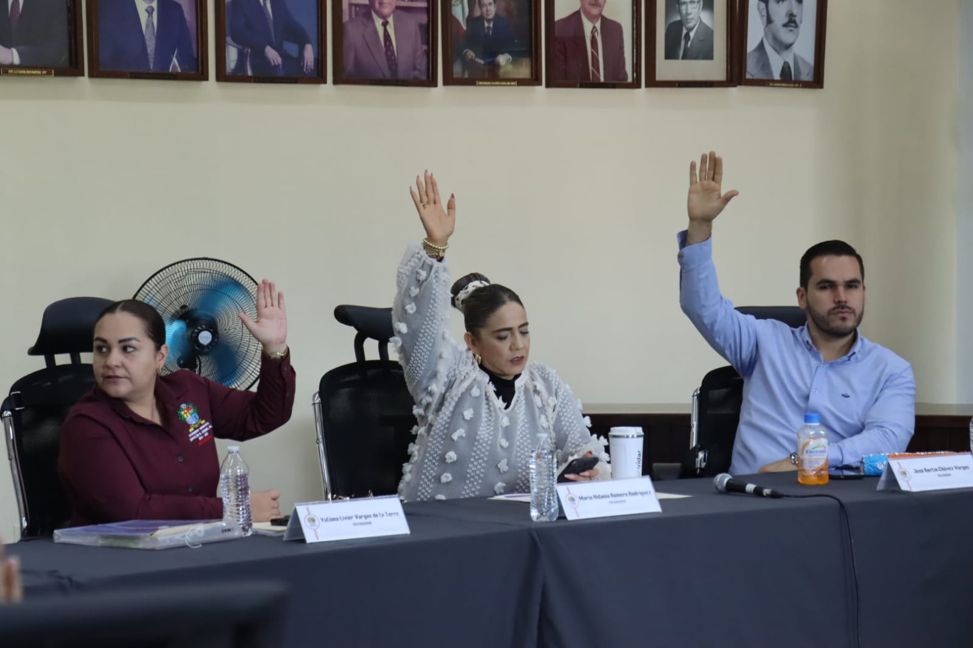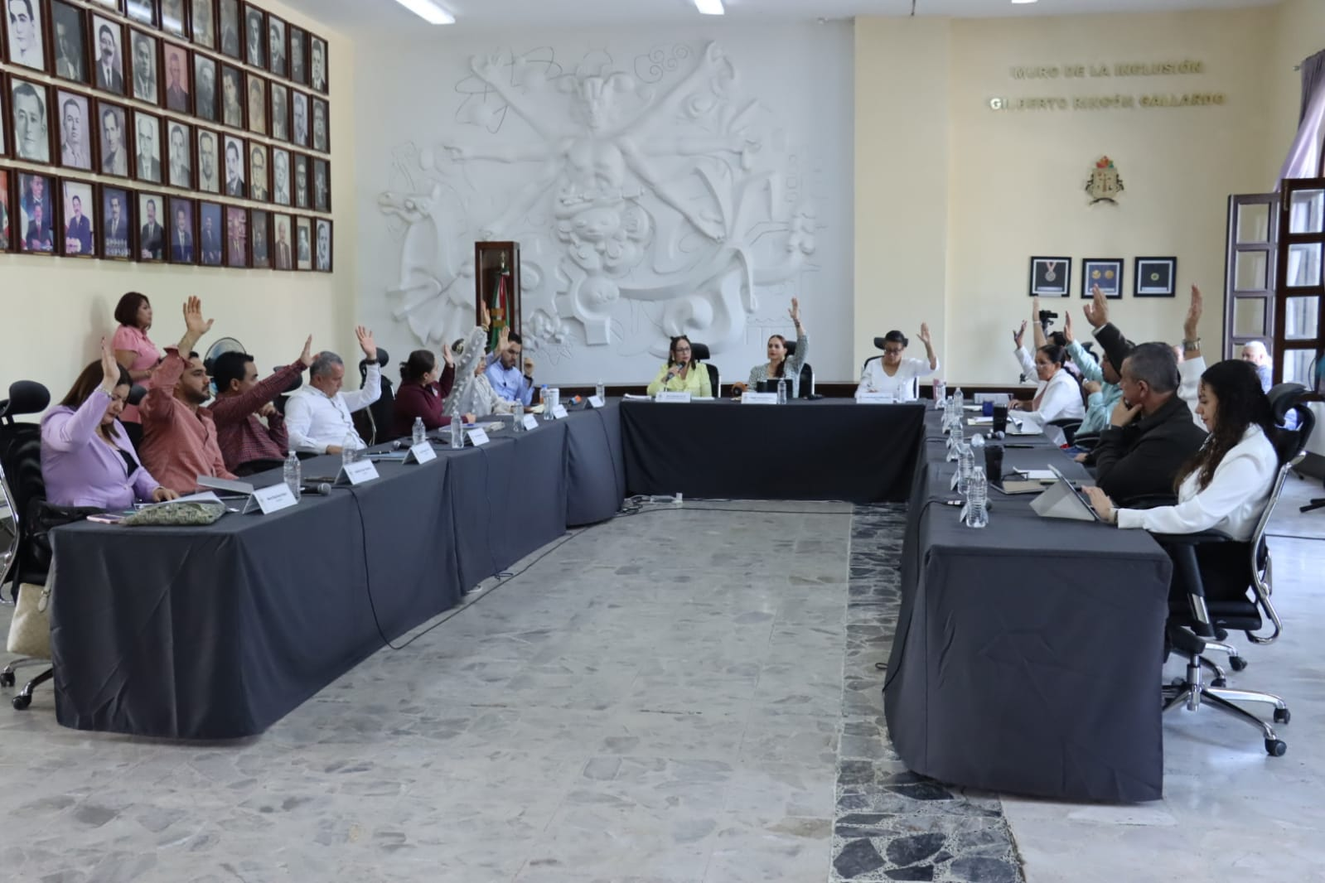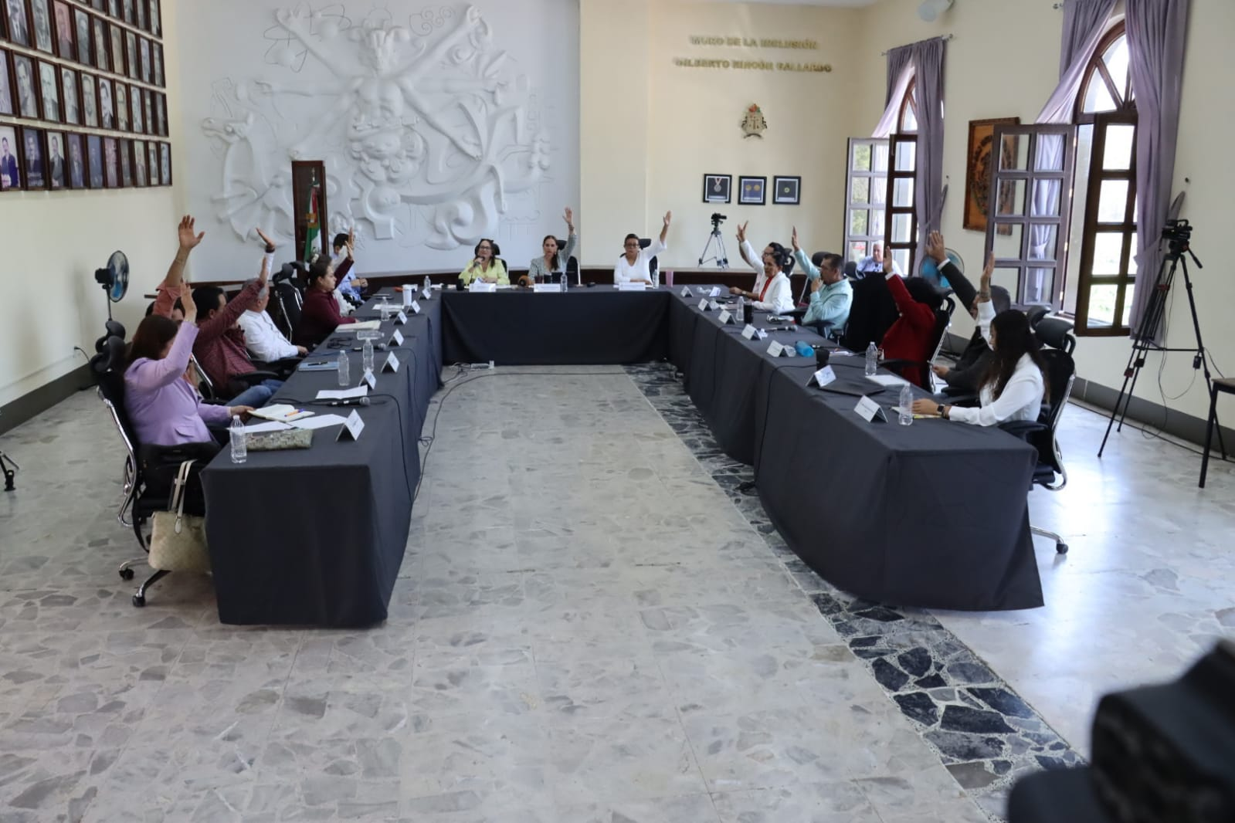

Lunes 18
Atención a la ciudadanía
Lugar: Sala de regidores
Hora: 10:00-01:30

Martes 19
Comisión edilicia permanente de Hacienda Pública y de Patrimonio Municipal
Lugar: Sala María Elena Larios
Hora: 12:30-13:30
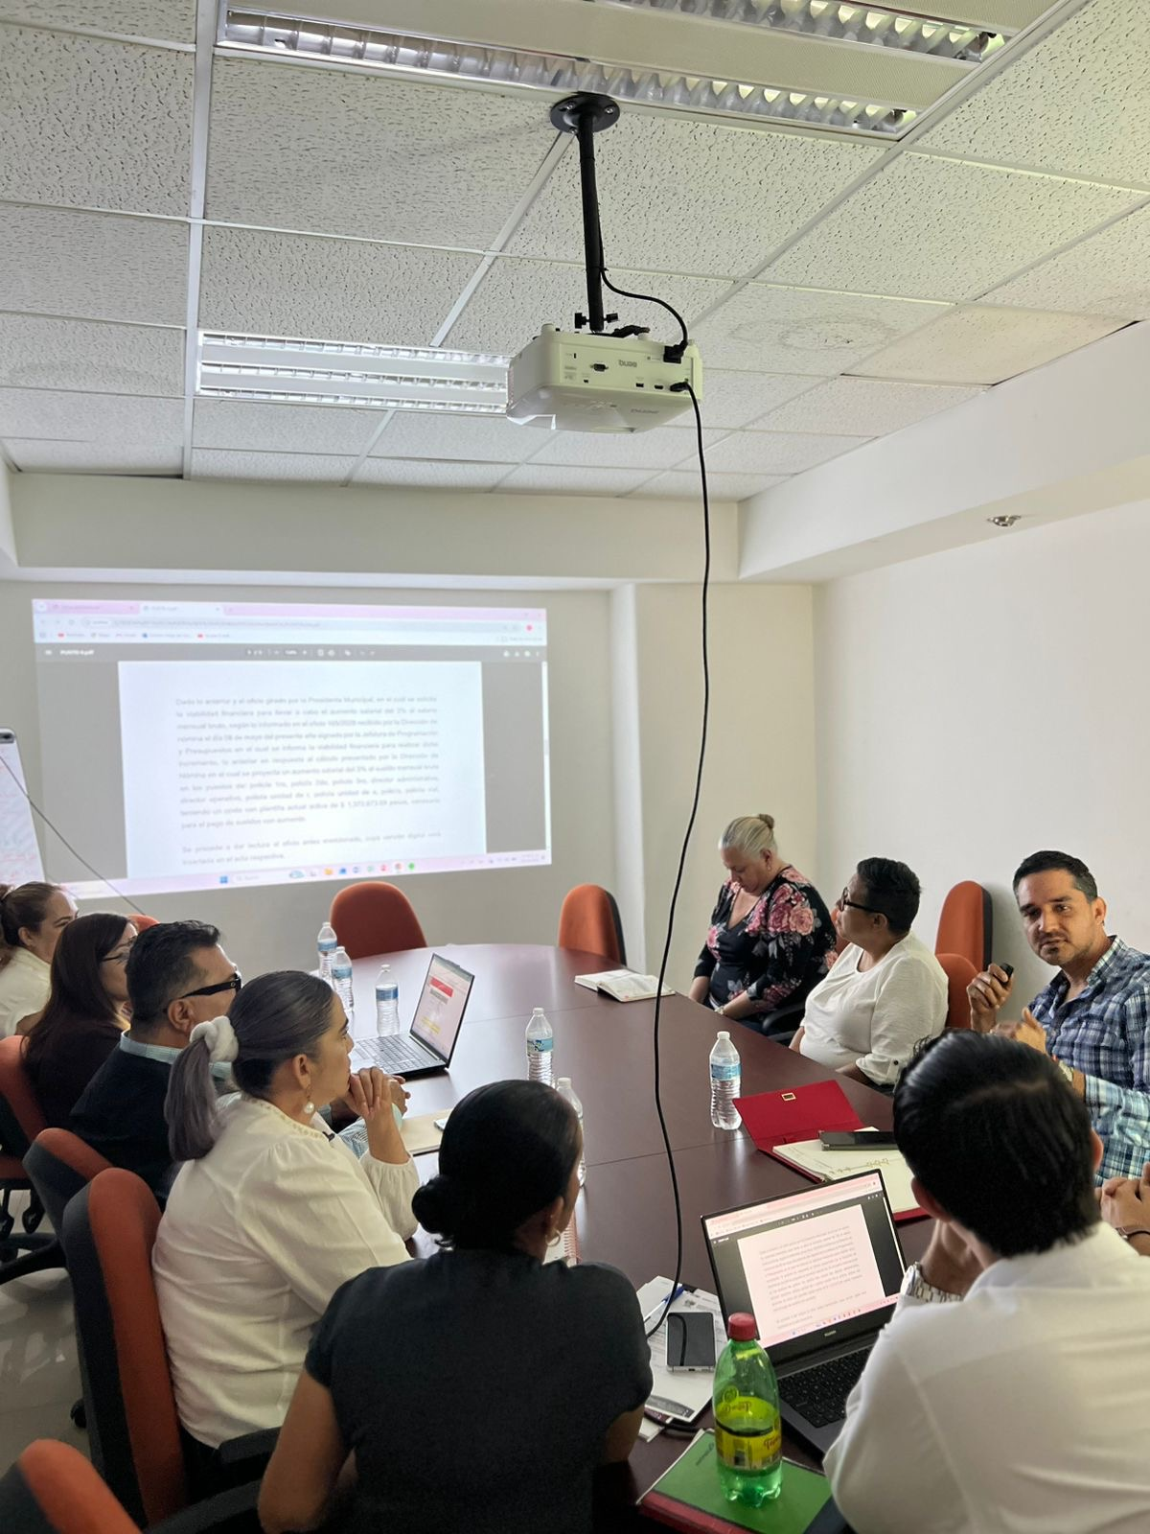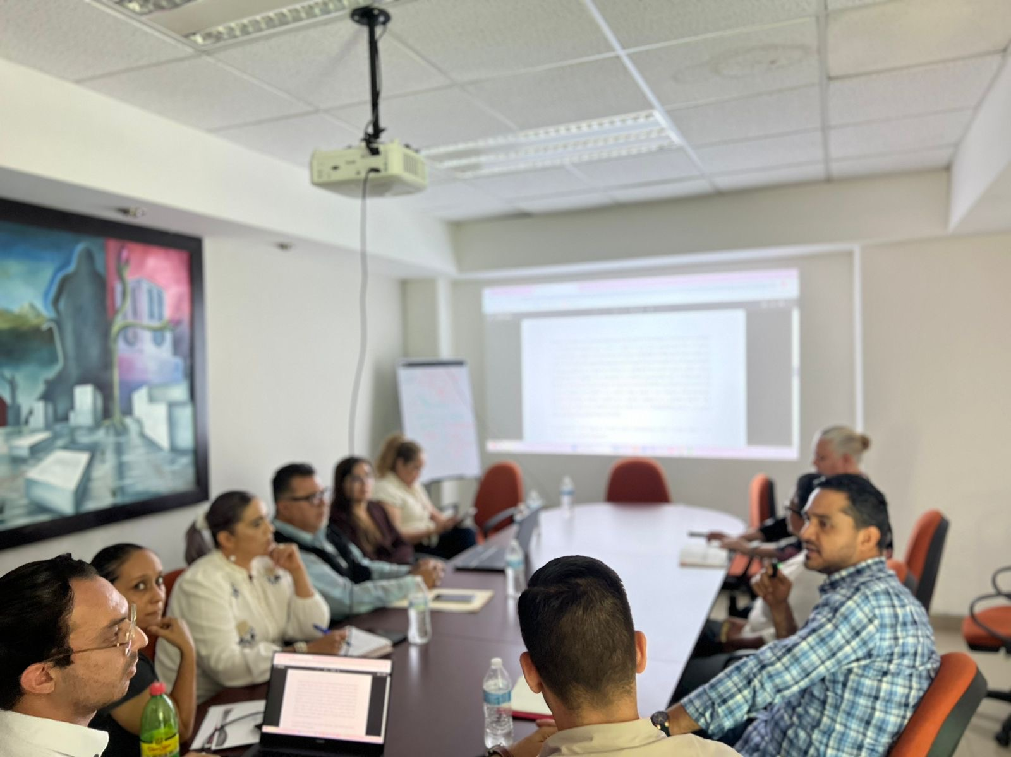

Miércoles 20
207. Aniversario del natalicio del filántropo Francisco Arias y Cárdenas
Lugar: Casa de la cultura
Hora: 09:00-10:00
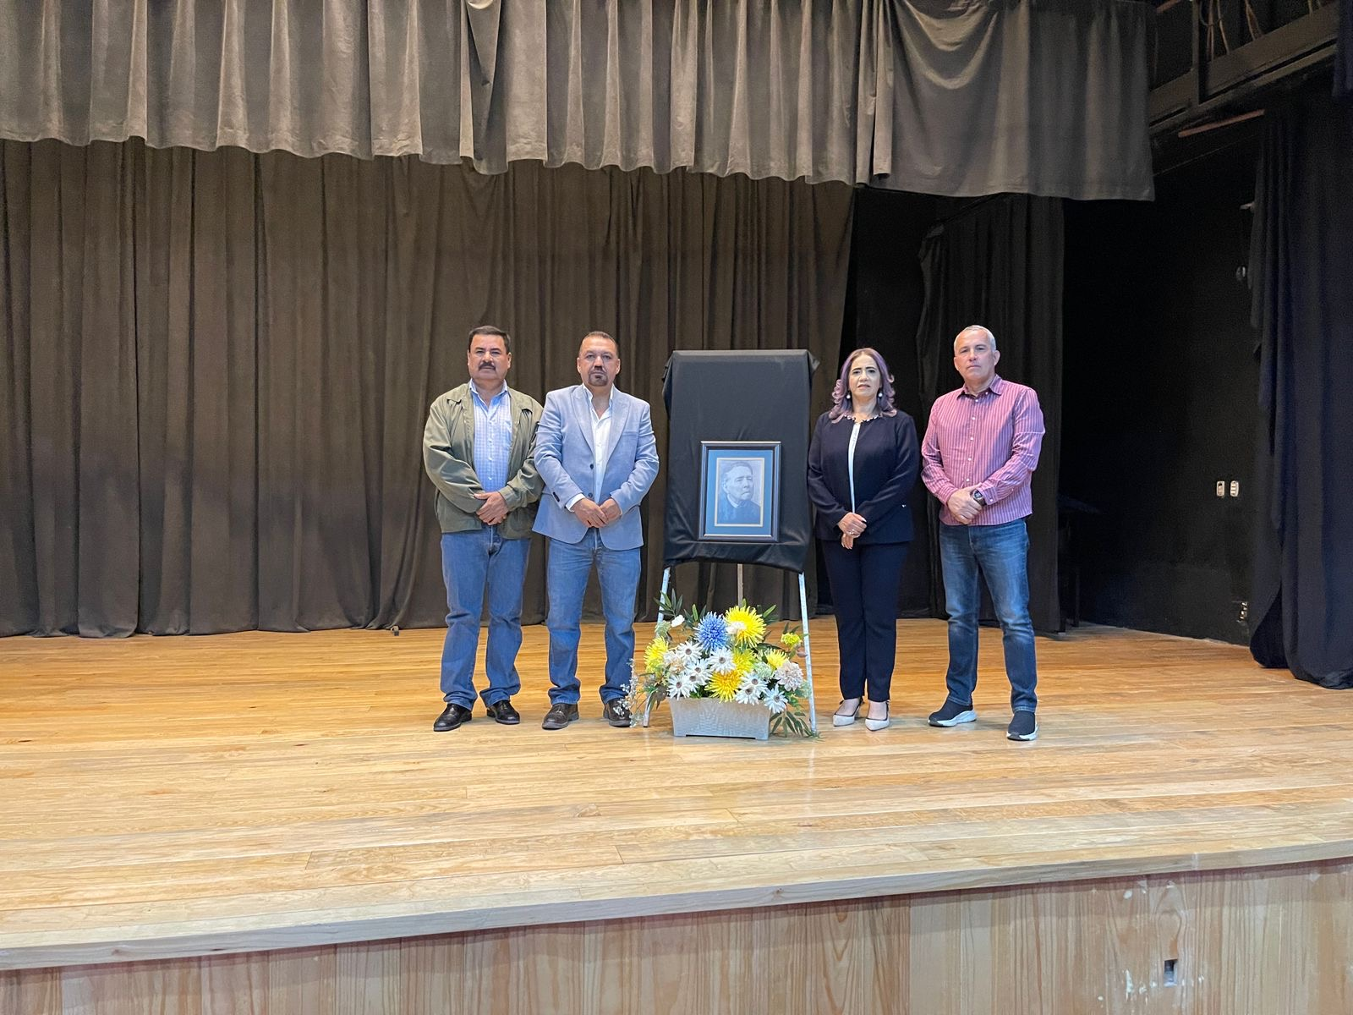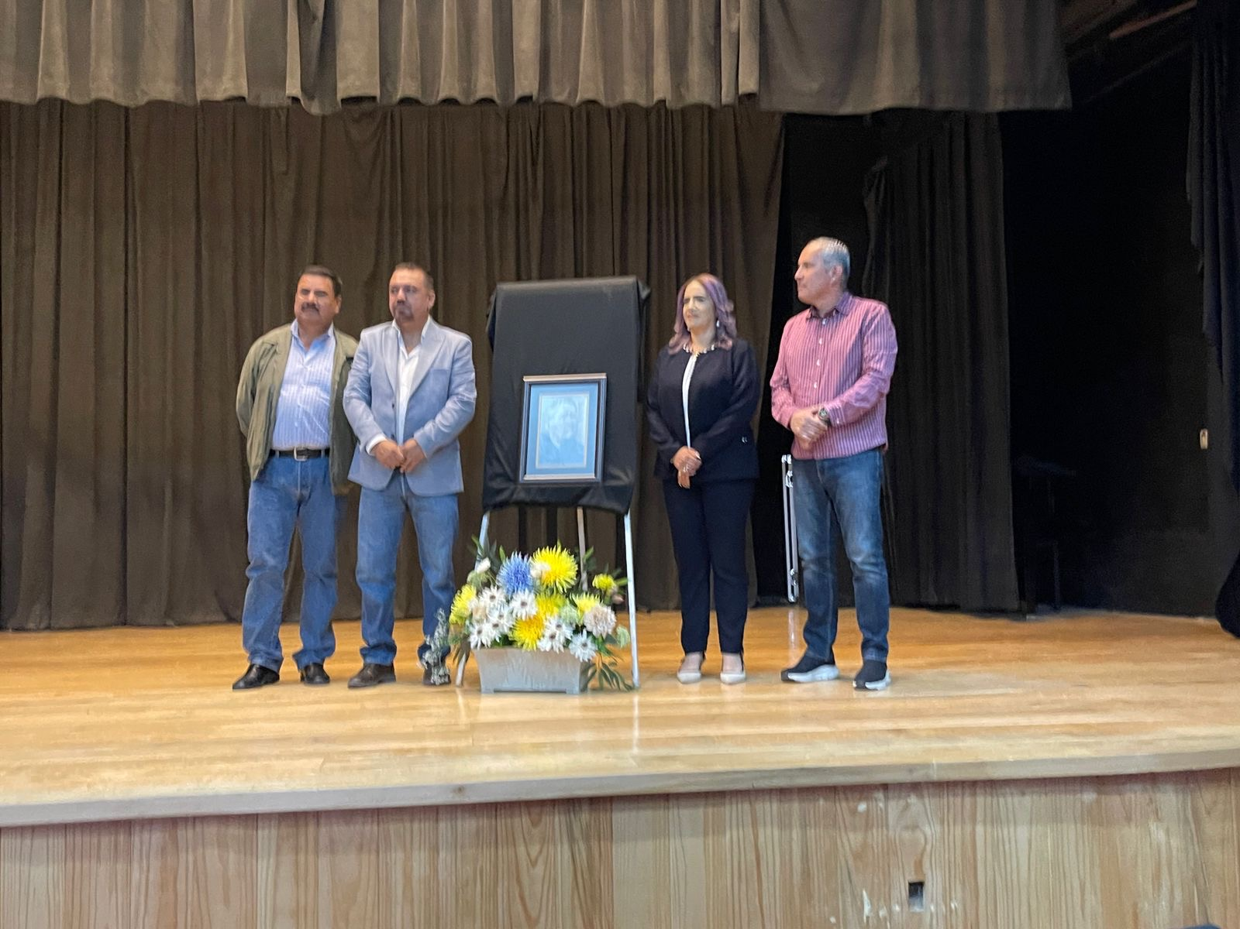

Jueves 21
Atención a la ciudadanía
Lugar: Sala de regidores
Hora: 10:00-01:30

Viernes 22
Atención a la ciudadanía
Lugar: Sala de regidores
Hora: 10:00-01:30

Lunes 25 y martes 26
Atención a la ciudadanía
Lugar: Sala de regidores
Hora: 10:00-01:30

Miércoles 27
Sesión Ordinaria de Ayuntamiento número 31
Lugar: Sala De Ayuntamiento
Hora: 10:00-14:00

Sesión extraordinaria de Ayuntamiento número 60
Lugar: Sala de Ayuntamiento
Hora: 14:00-15:00
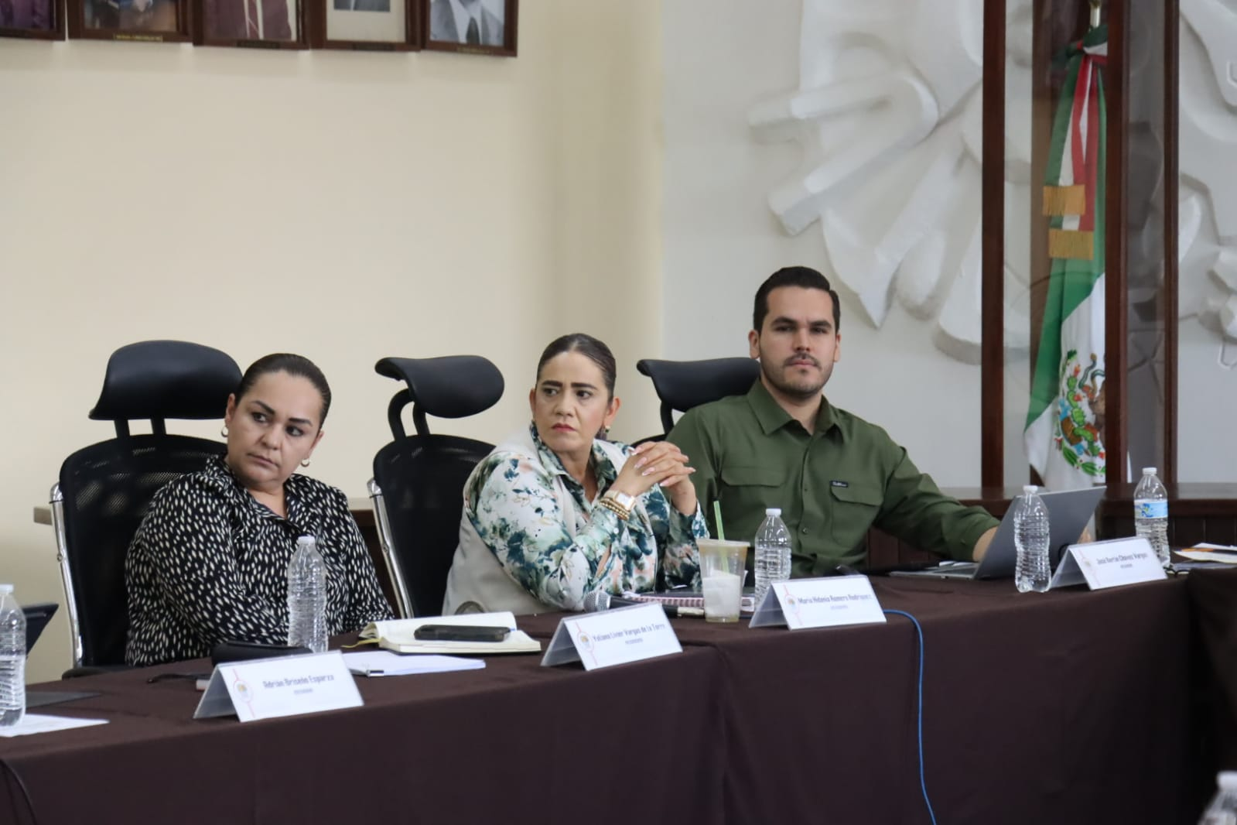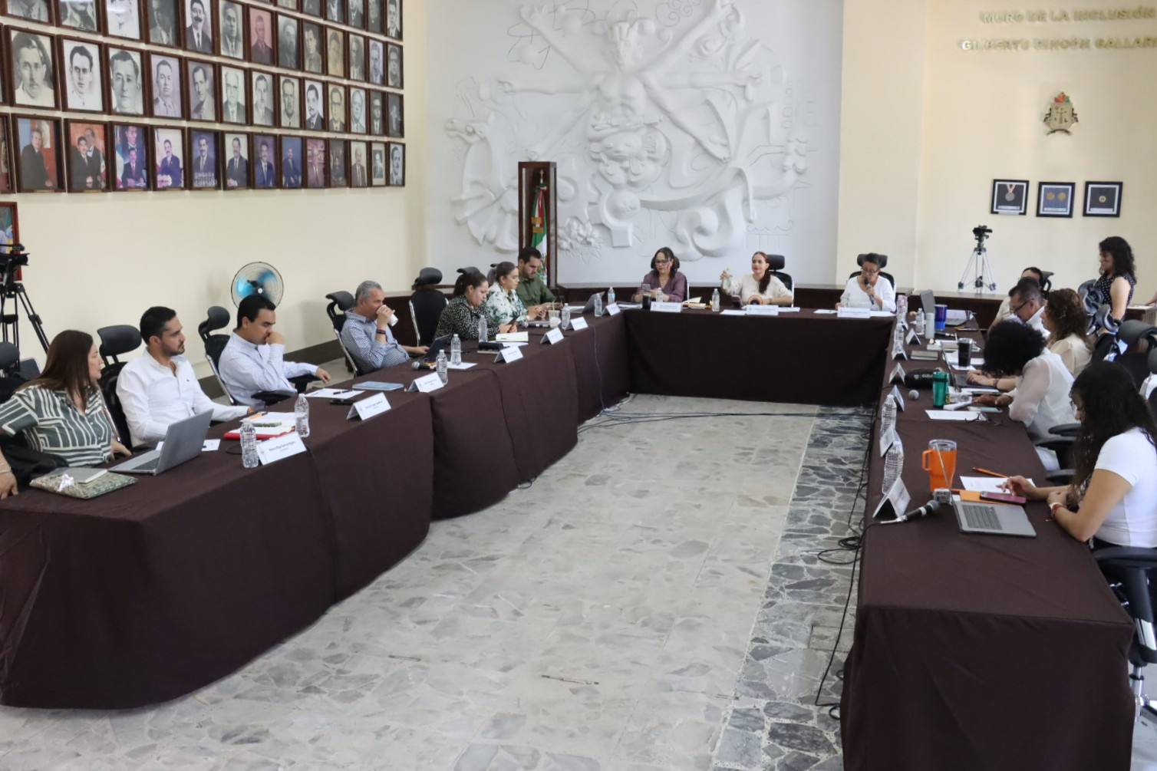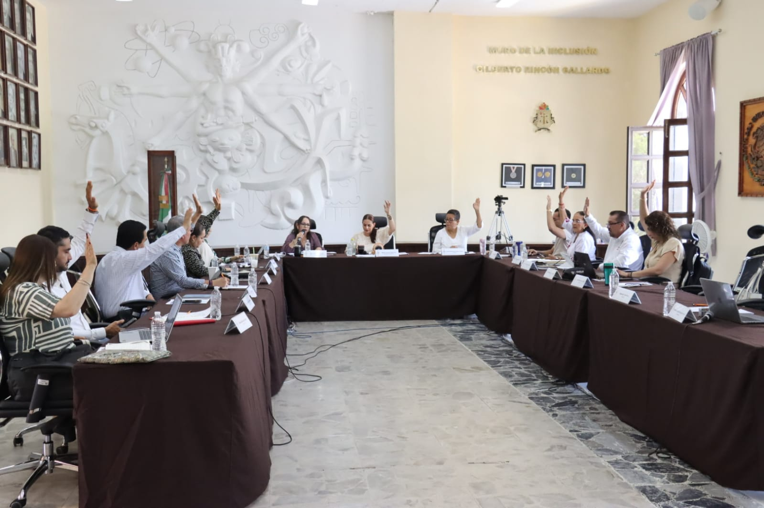

Jueves 28 y viernes 29
Atención a la ciudadanía
Lugar: Sala de regidores
Hora: 10:00-01:30

JUNIO

Lunes 01
Comisión edilicia permanente de Cultura, Educación y Festividades Cívicas.
Lugar: Sala de Regidores Rocío Elizondo
Hora: 08:30-09:30

Mesa de trabajo Cultura, Educación y Festividades Cívicas.
Lugar: Sala museográfica José Clemente Orózco
Hora: 10:00-11:00

Comisión edilicia permanente de Hacienda Pública y Patrimonio Municipal
Lugar: Sala de Regidores Rocío Elizondo
Hora: 13:00-14:00
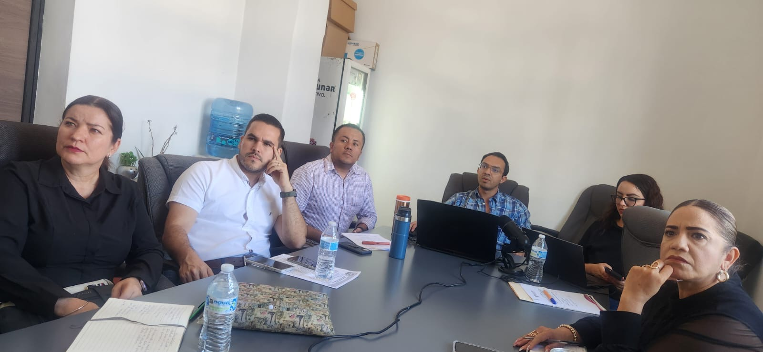

Martes 02
Escuelas verdes
Lugar: Escuela primaria Fray Pedro de Gante
Hora: 09:00-10:30
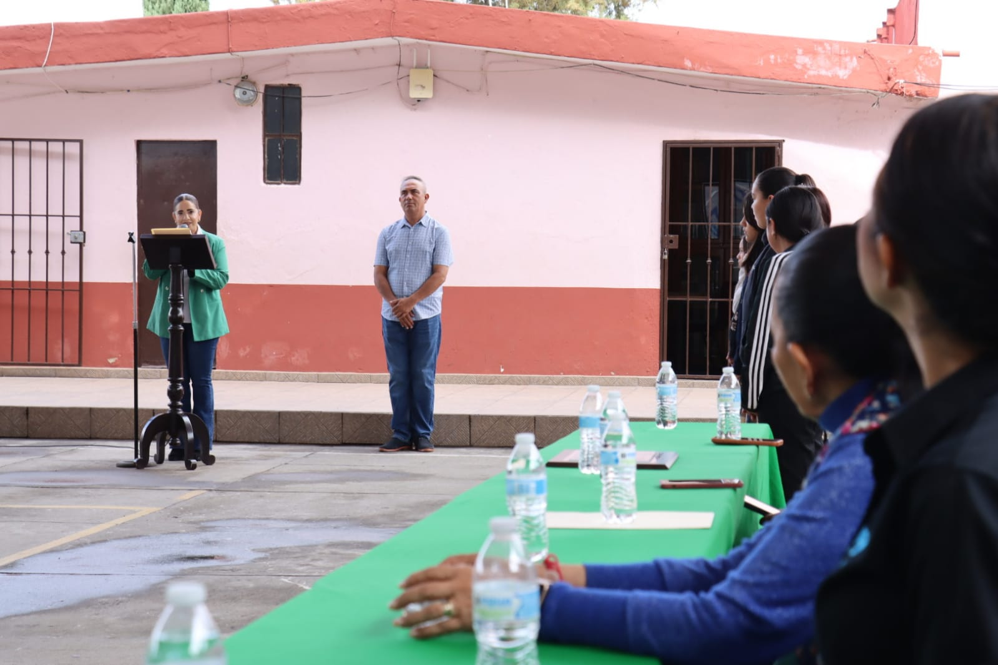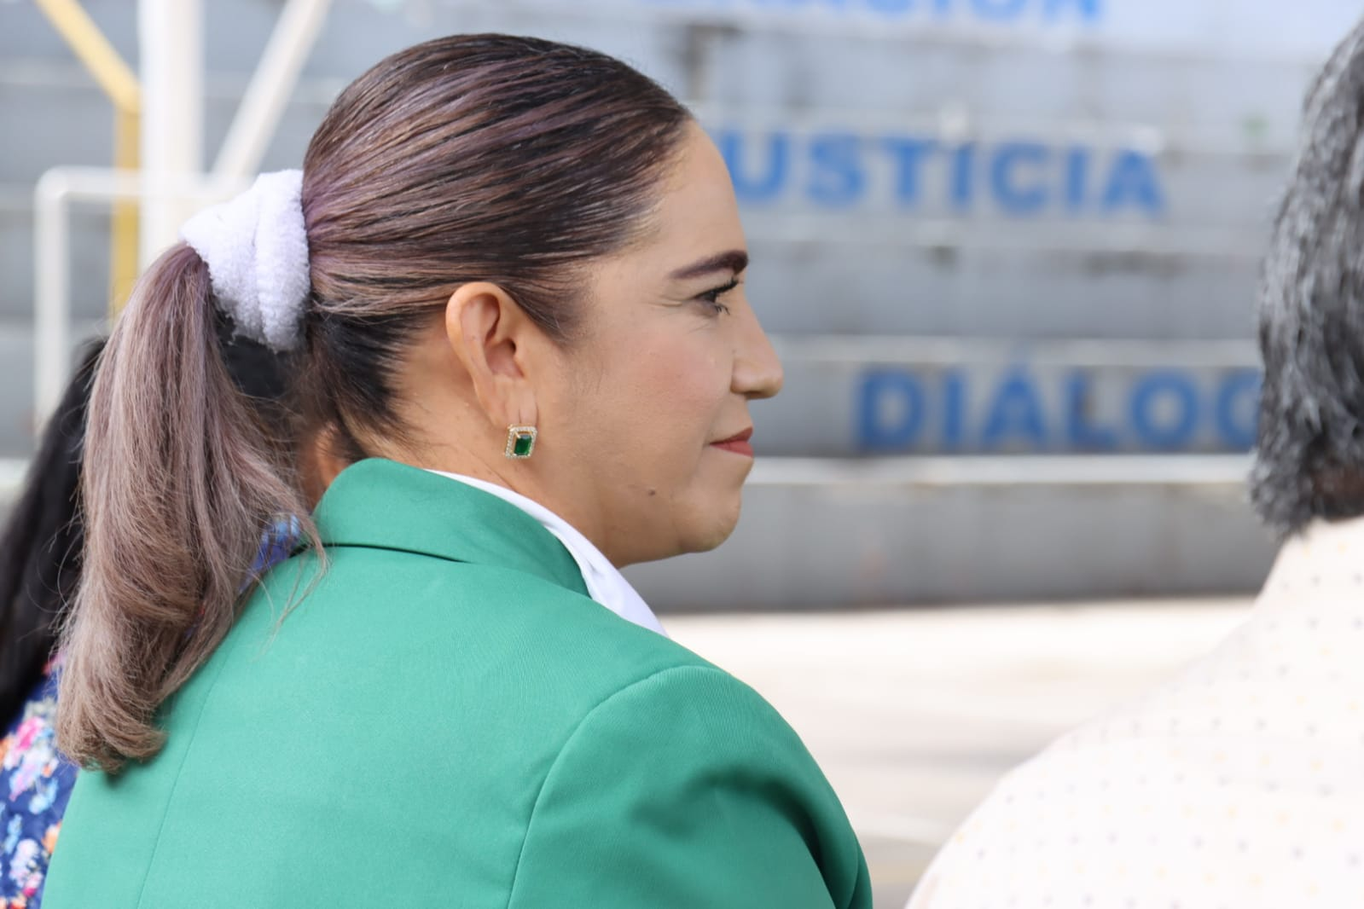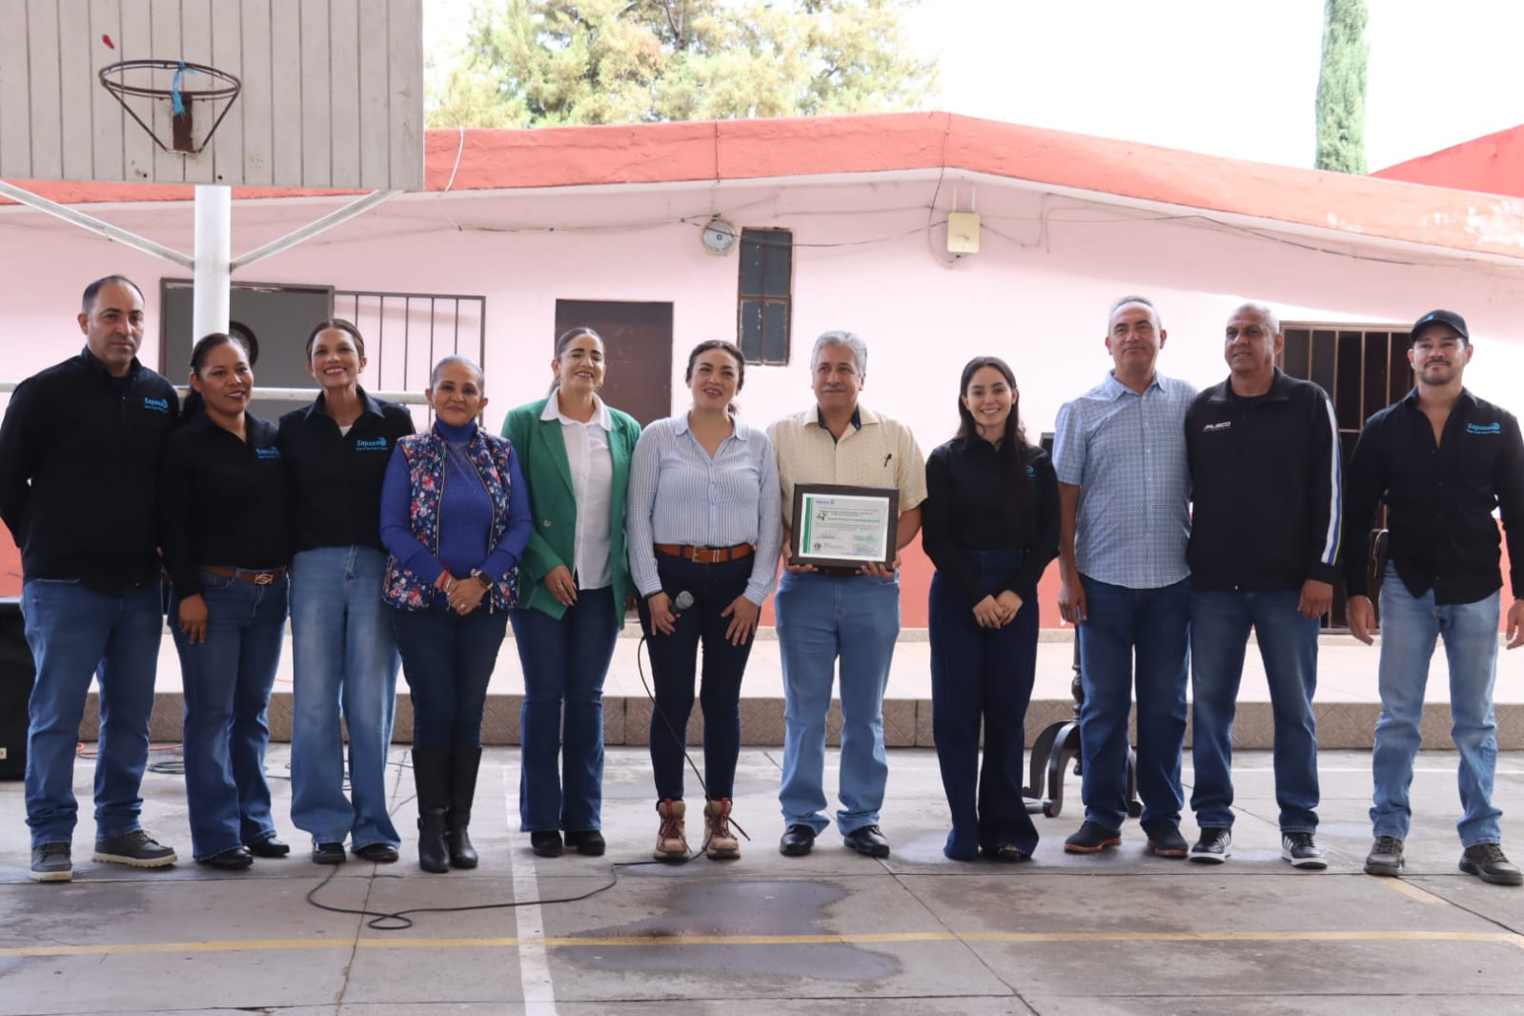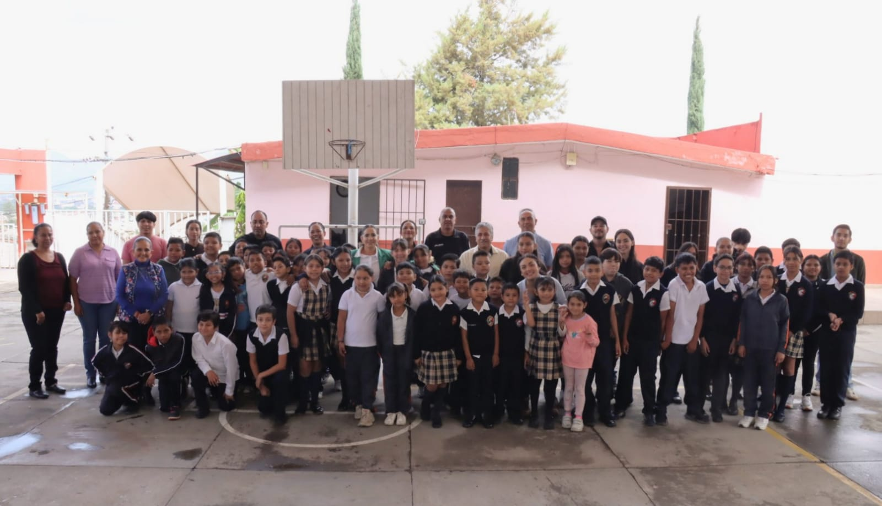

Miércoles 03
Escuelas verdes
Lugar: Escuela primaria Gordiano Guzmán
Hora: 09:30-10:30

Jueves 04
Comisión edilicia permanente de Hacienda Pública y Patrimonio Municipal
Lugar: Sala Juan Vizcaíno
Hora: 13:00-14:00

Sesión Extraordinaria de Ayuntamiento número 61
Lugar: Sala de Ayuntamiento
Hora: 15:00-17:30
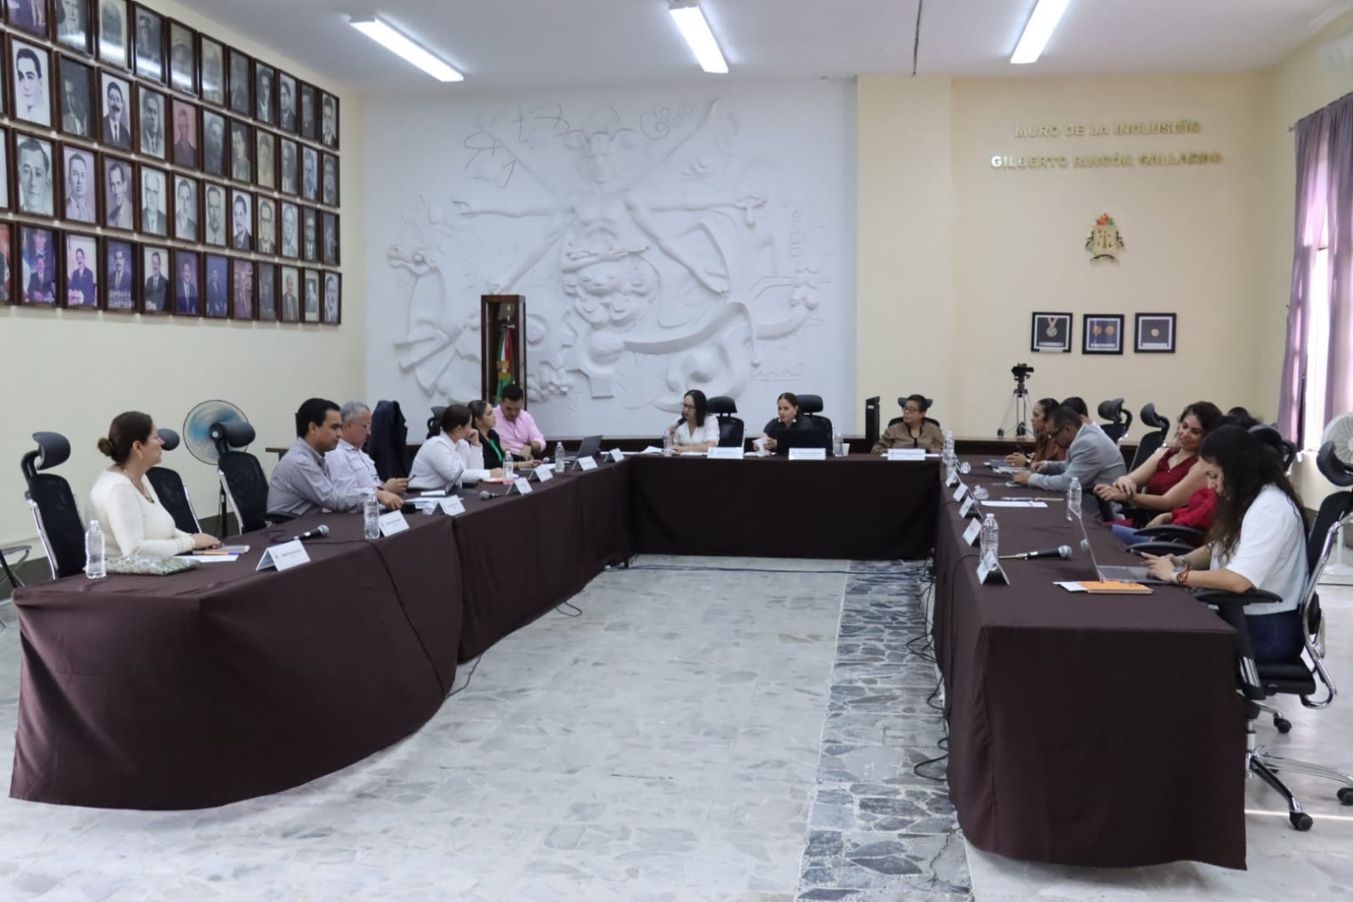

Viernes 05
Atención a la ciudadanía
Lugar: Sala de regidores
Hora: 10:00-01:30

Lunes 08
Suspensión de labores
Sesión Extraordinaria de Ayuntamiento número 61
Lugar: Sala de Ayuntamiento
Hora: 12:00-13:30

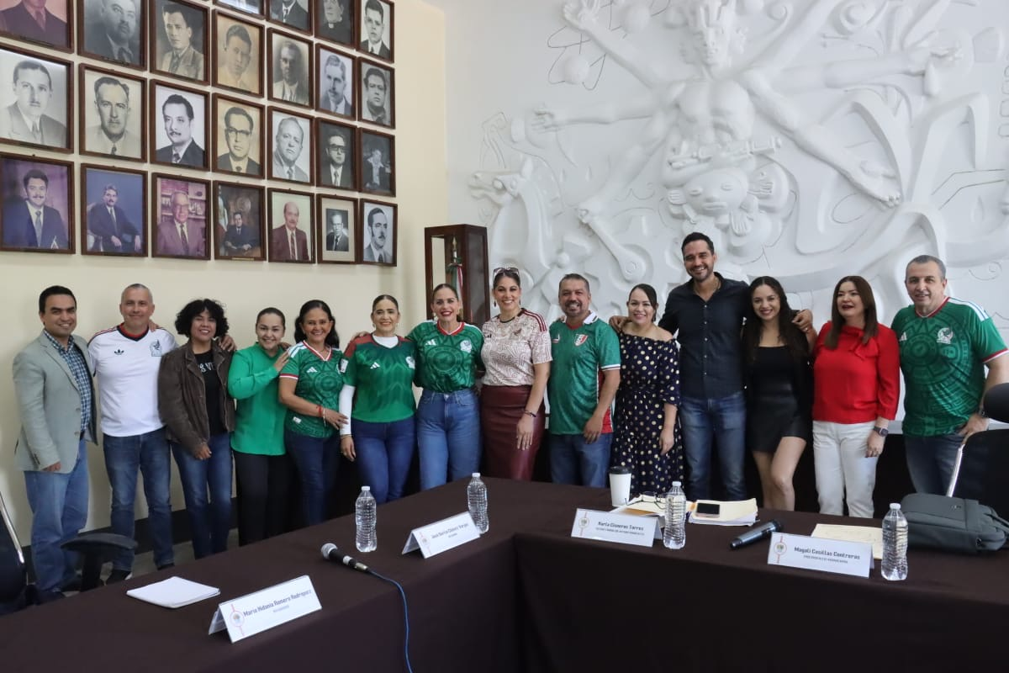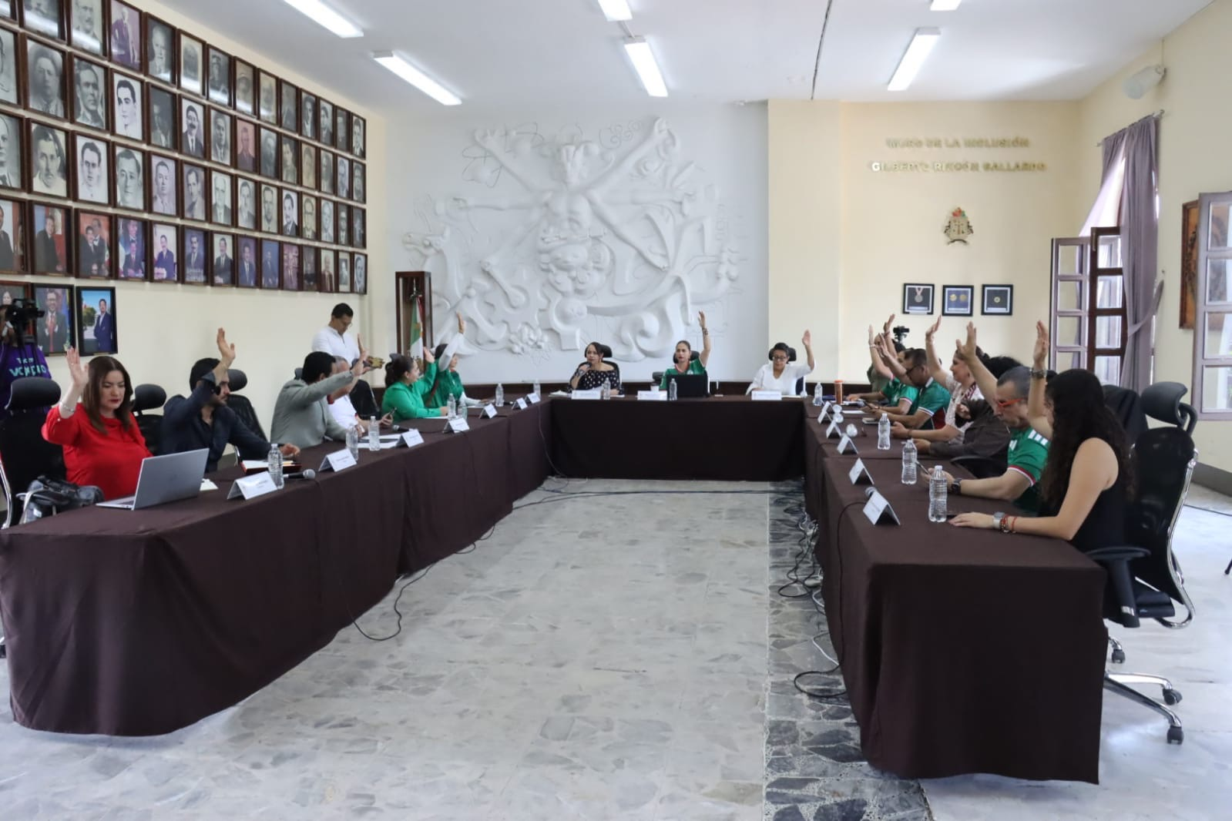

Martes 09
Comisión Edilicia permanente de Mercados y Central de Abastos
Lugar: Sala de Regidores
Hora: 09:00-11:30

Miércoles 10
Firma del seguro de vida
Lugar: Oficialía mayor
Hora: 08:30-14:00

Jueves 11
Sesión Extraordinaria de Ayuntamiento número 62
Lugar: Sala de Ayuntamiento
Hora: 12:00-13:30

Viernes 12
Atención a la ciudadanía
Lugar: Sala de regidores
Hora: 10:00-01:30

Lunes 15
93. Aniversario de la escritora María del Carmen Virginia Arrezola Zúñiga
Lugar: Casa De La cultura
Hora: 09:00 a 10:00

Sesión Ordinaria número 32 de Ayuntamiento Abierto
Lugar: Calle Zitácuaro, Colonia 1º de Agosto
Hora: 18:30 a 20:00
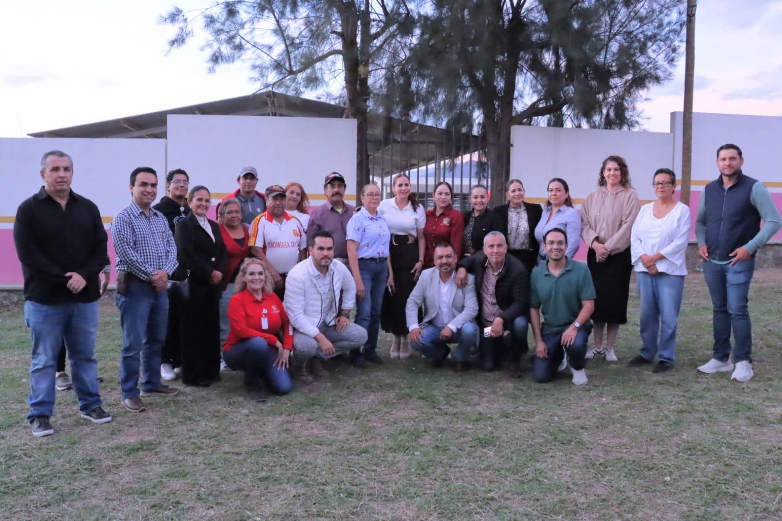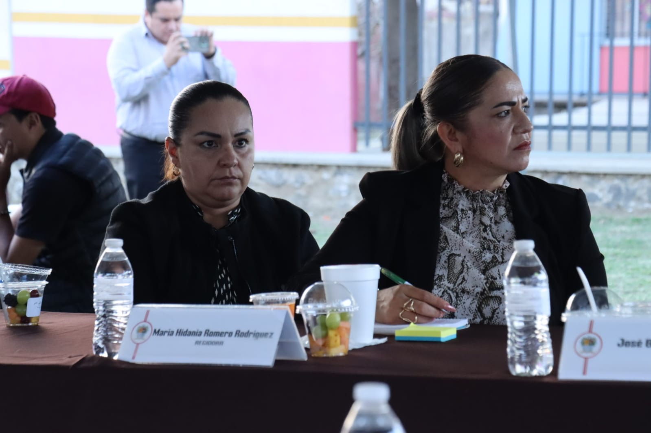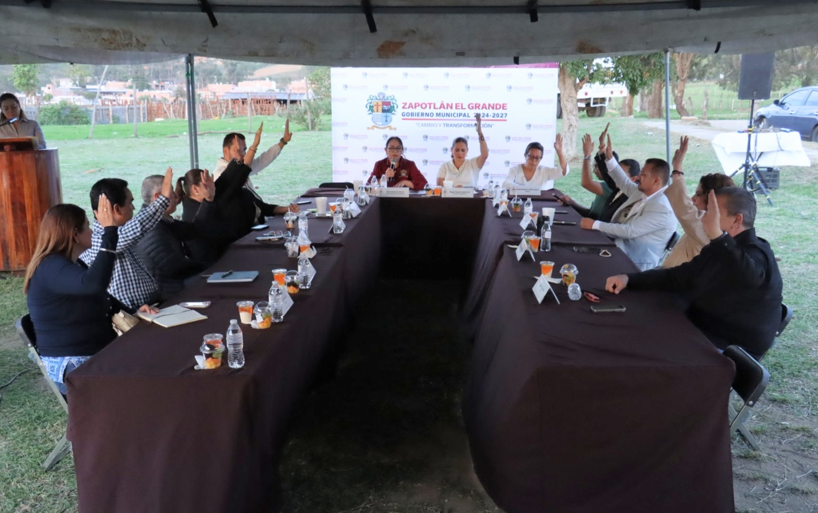

Martes 16
203 aniversario de la creación del Estado, Libre y Soberano de Jalisco.
Lugar: explanada cívica, Benito Juárez (Jardín, 5 de mayo)
Hora: 09:00-10:00

Sesión Ordinaria de Ayuntamiento número 33
Lugar: Sala de Ayuntamiento
Hora: 11:00-13:00

Sesión Extraordinaria de Ayuntamiento número 64
Lugar: Sala de Ayuntamiento
Hora: 13:00 a 14:00
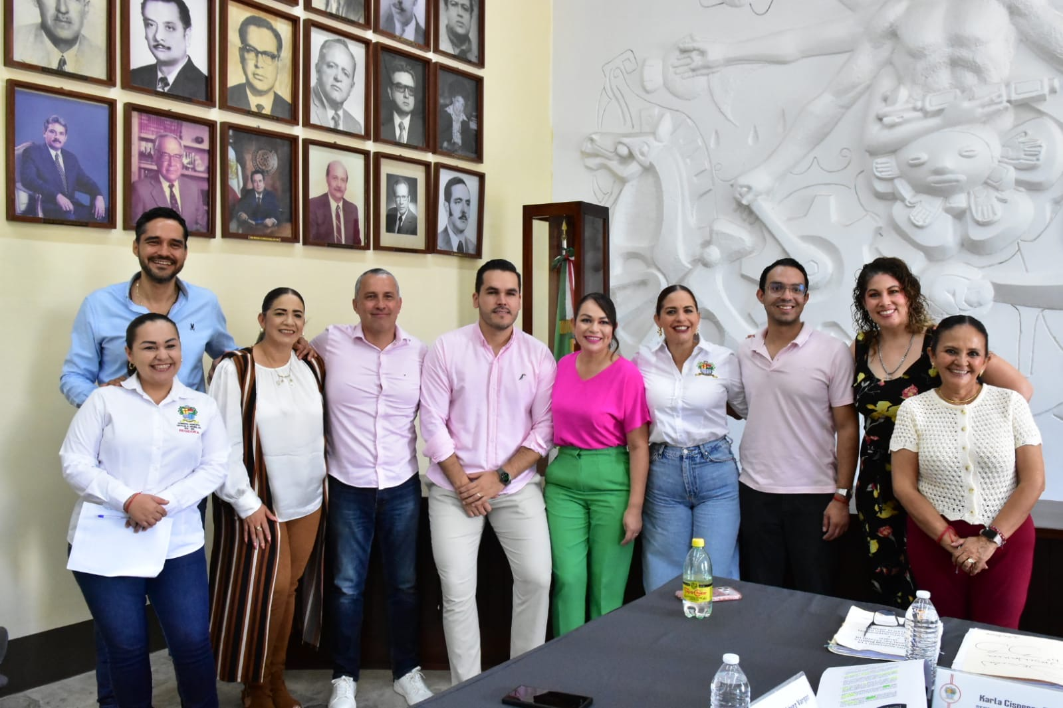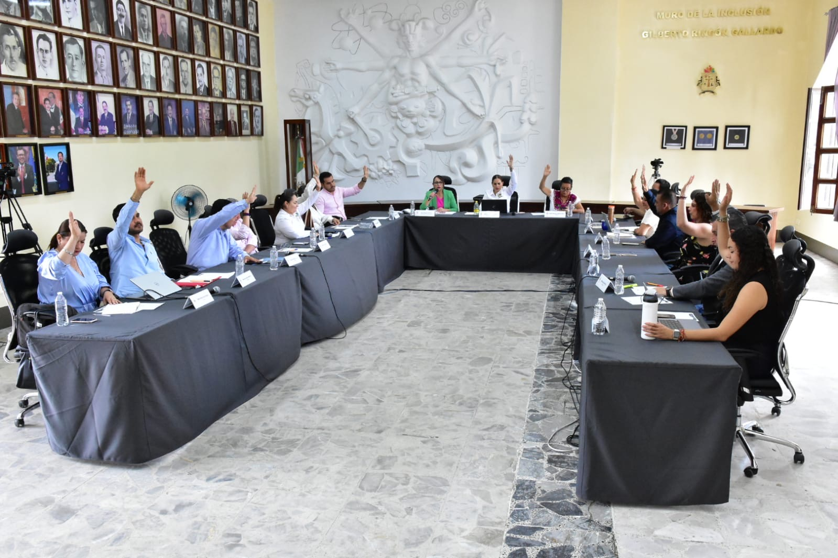

Miércoles 17
Comisión edilicia permanente de Hacienda Pública y Patrimonio Municipal
Lugar: Sala de Regidores Rocío Elizondo
Hora: 13:00-14:00

Jueves 18 y viernes 19
Atención a la ciudadanía
Lugar: Sala de Regidores
Hora: 10:00-01:30

Lunes 22
Aniversario del natalicio del compositor y director de orquesta José Paulino de Jesús Rolón Alcaraz
Lugar: Centro para las Artes José Rolón
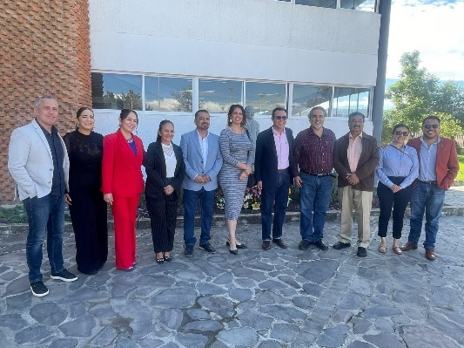
Hora 09:00-10:00
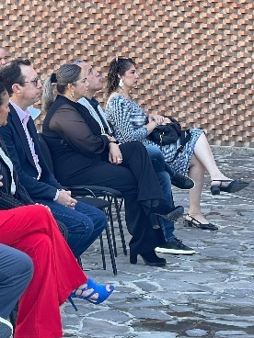

Martes 23
Jóvenes con talento, 2026
Lugar: Patio central de Presidencia
Hora: 10:00-11: 30
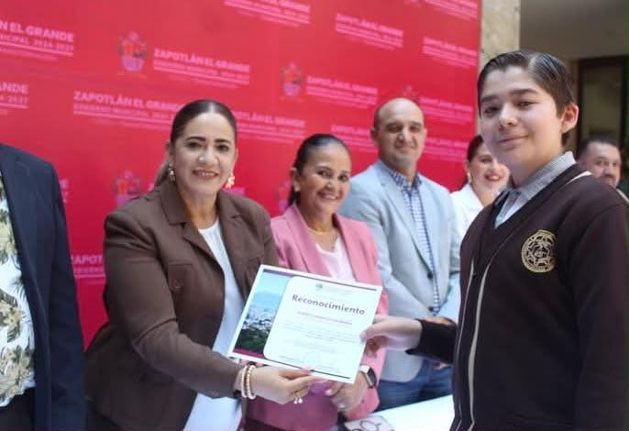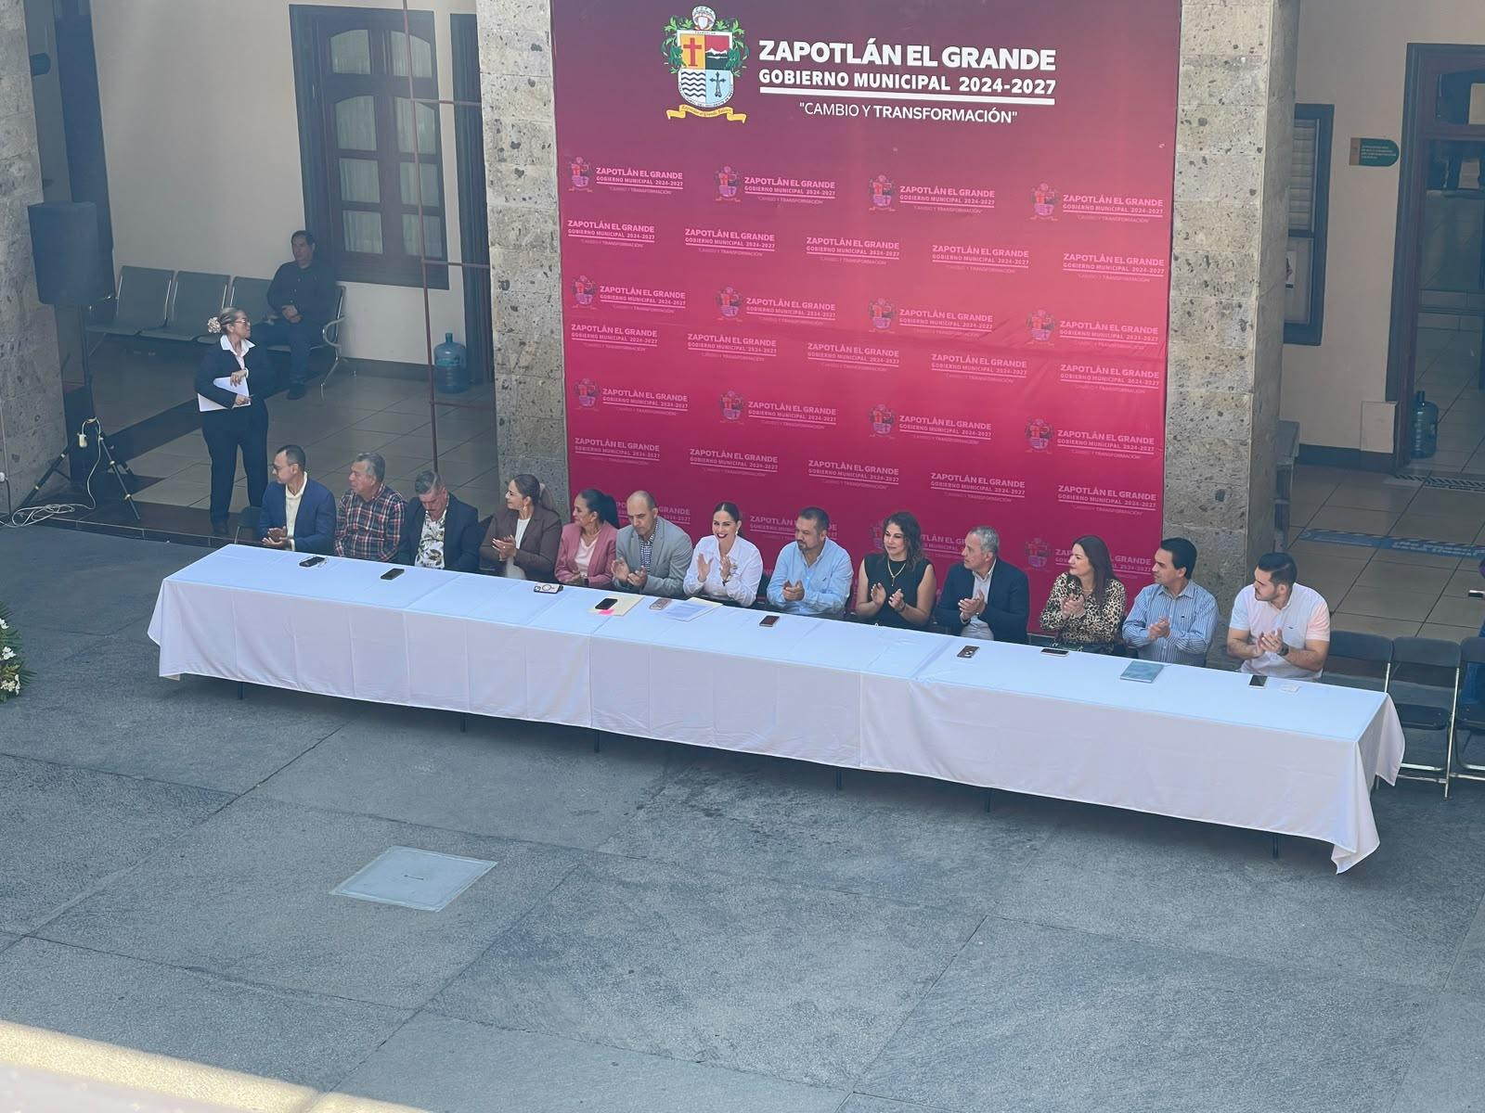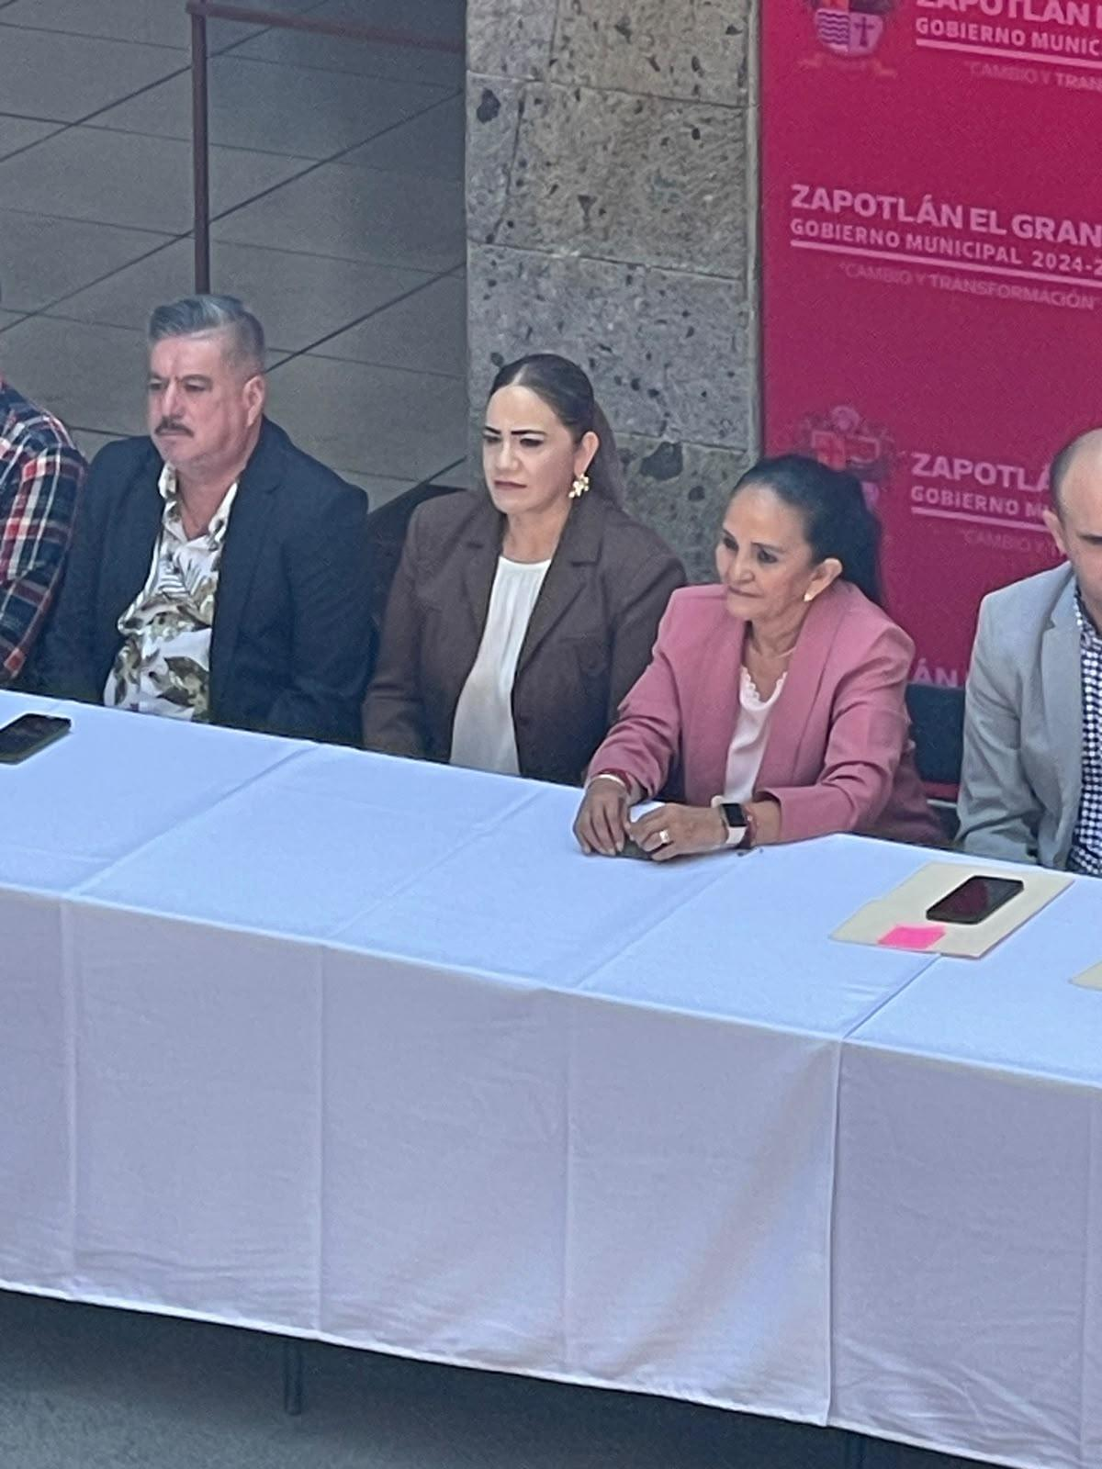

Miércoles 24
103 aniversario del natalicio del maestro y cantero José Hernández
Lugar: Casa de la Cultura
Hora: 09:00-10:00

Sección Solemne de Ayuntamiento número 27 Premio municipal “Julia Verduzco de Elizondo 2026”
Lugar: Sala de Ayuntamiento
Hora: 11:00-12:30
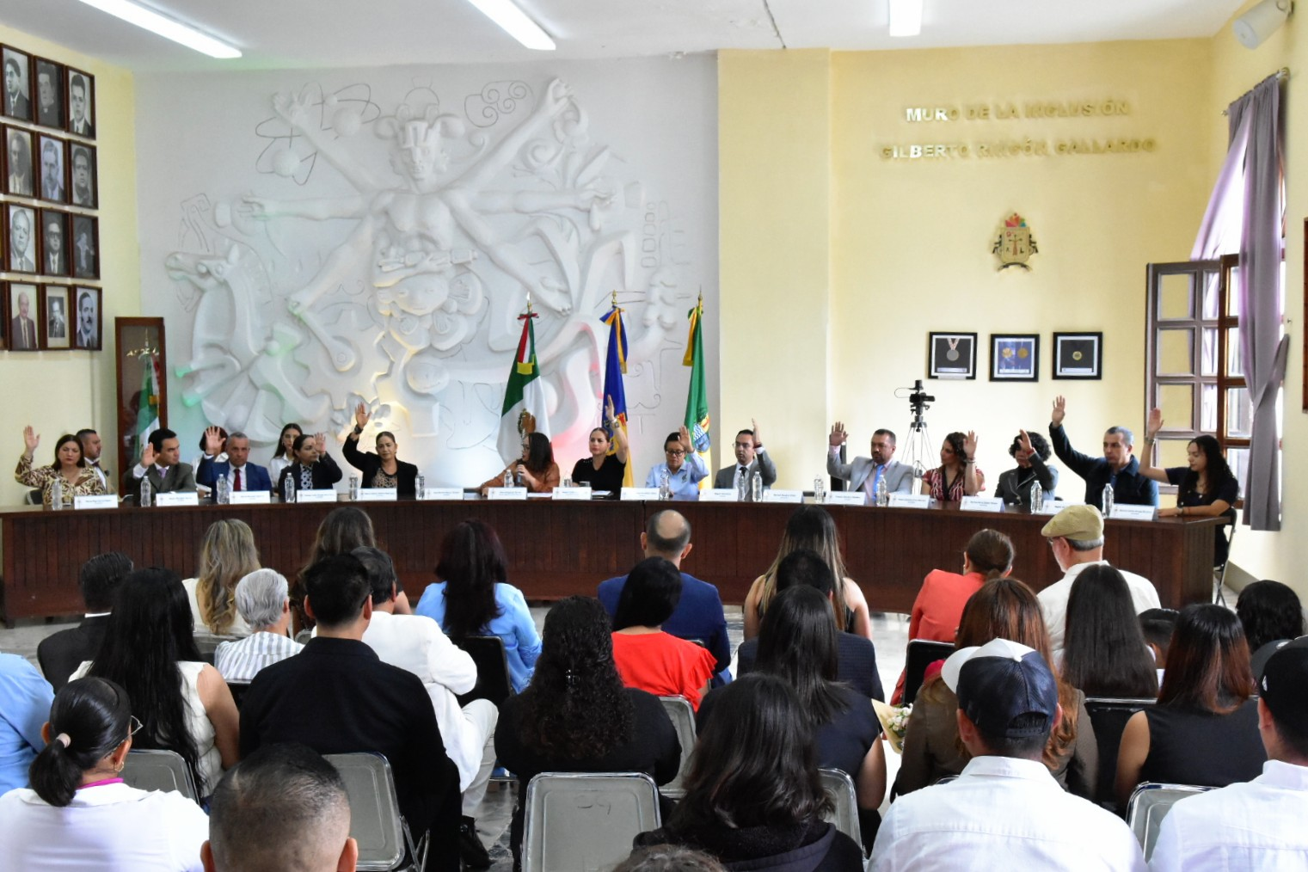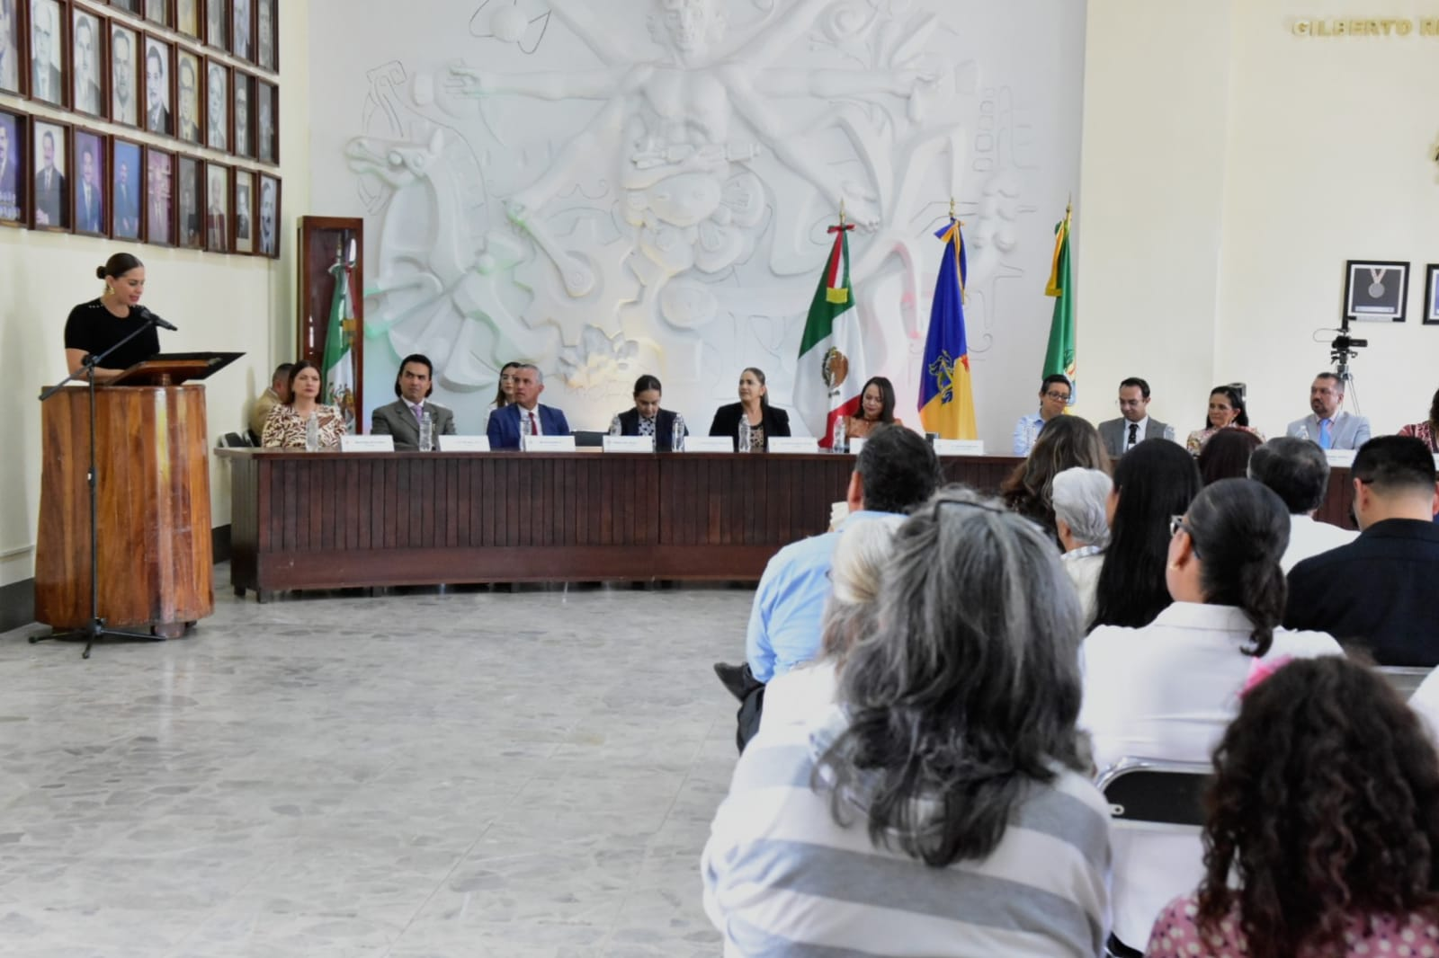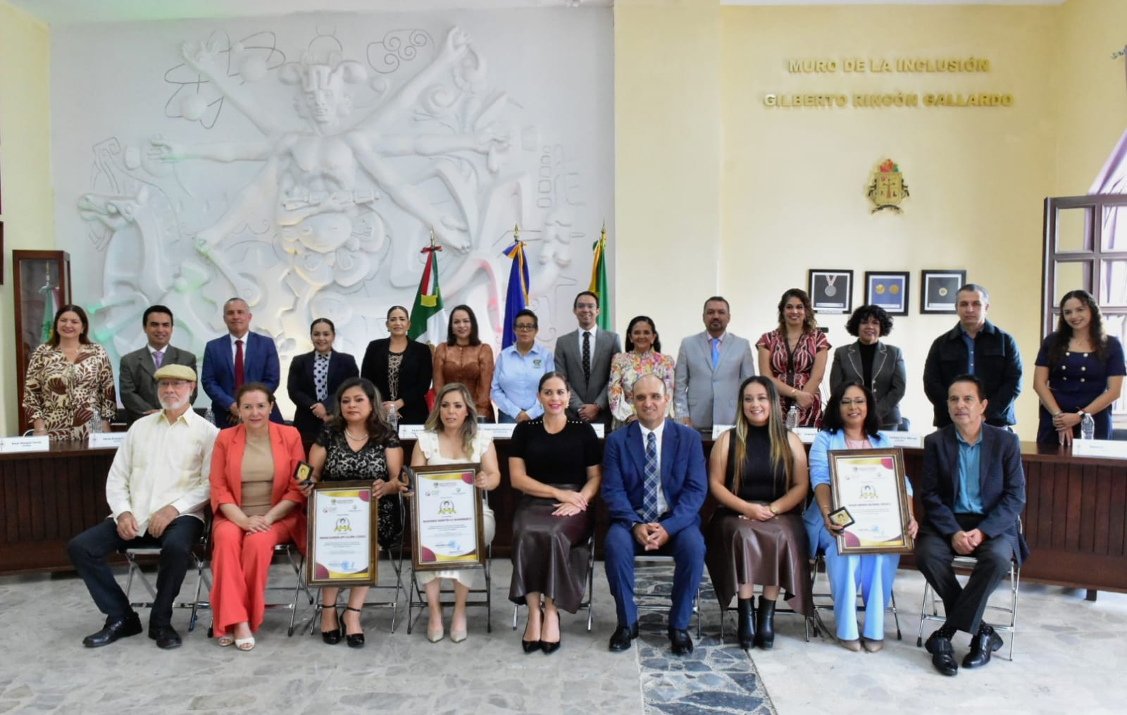

Jueves 25
81 aniversario del natalicio del comunicador, Guillermo Larios Lazarit
Lugar: Casa de la cultura
Hora: 09:00-10:00
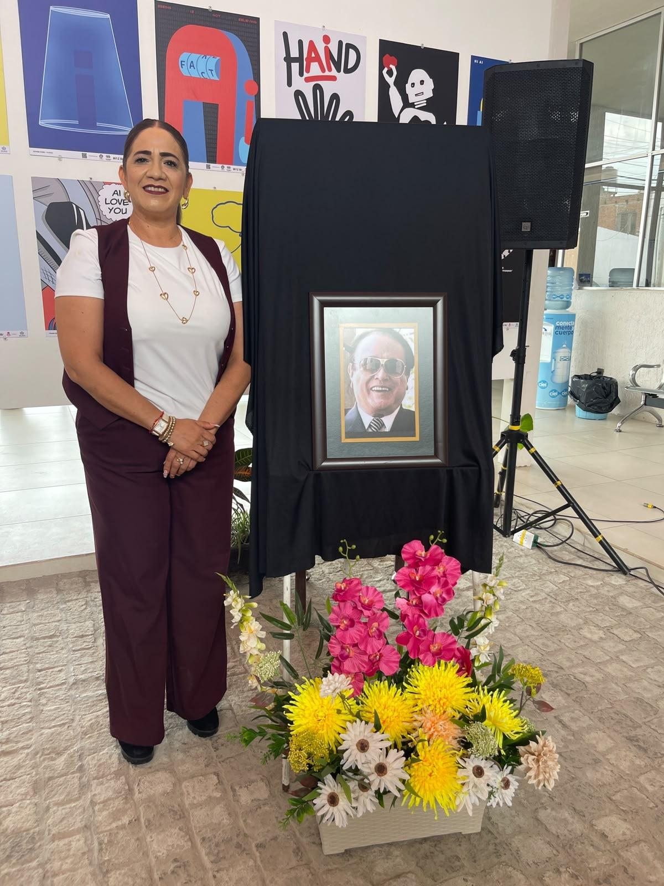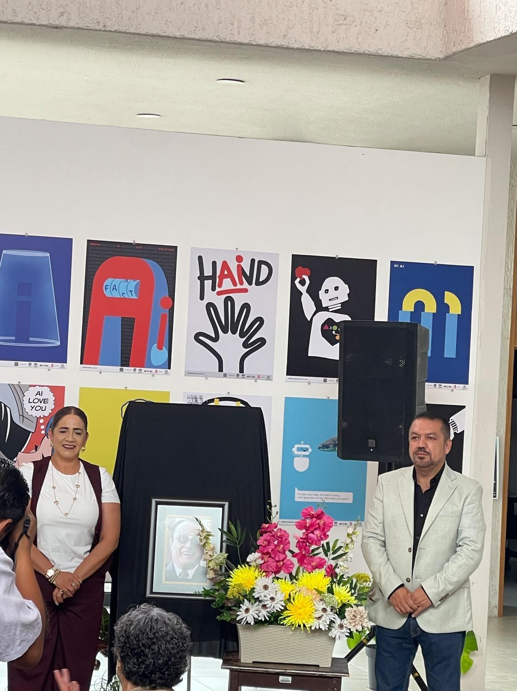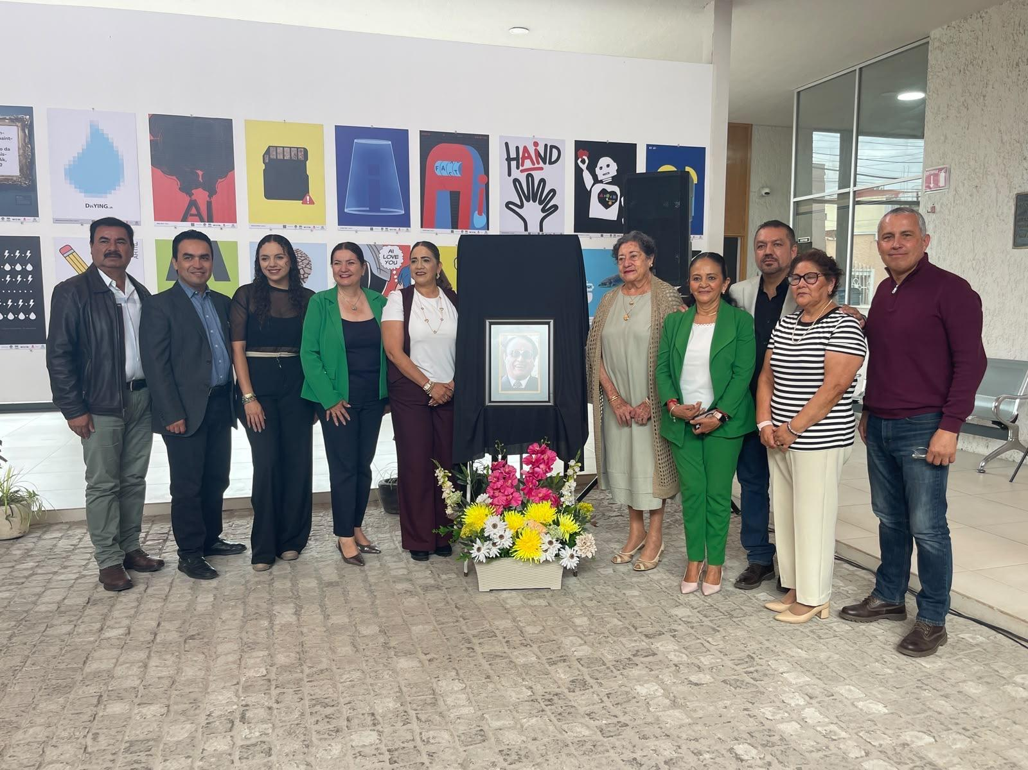
Viernes 26
Entrega de reconocimientos para los atletas destacados de las olimpiadas nacional del deporte 2026
Lugar: Auditorio Benito Juárez
Hora: 08:30-11:00

Sesión Ordinaria de Ayuntamiento número 35
Lugar: Sala de Ayuntamiento
Hora: 11:00-15:30

Sesión Extraordinaria de Ayuntamiento número 65
Lugar: Sala de Ayuntamiento
Hora: 15:30-16:30
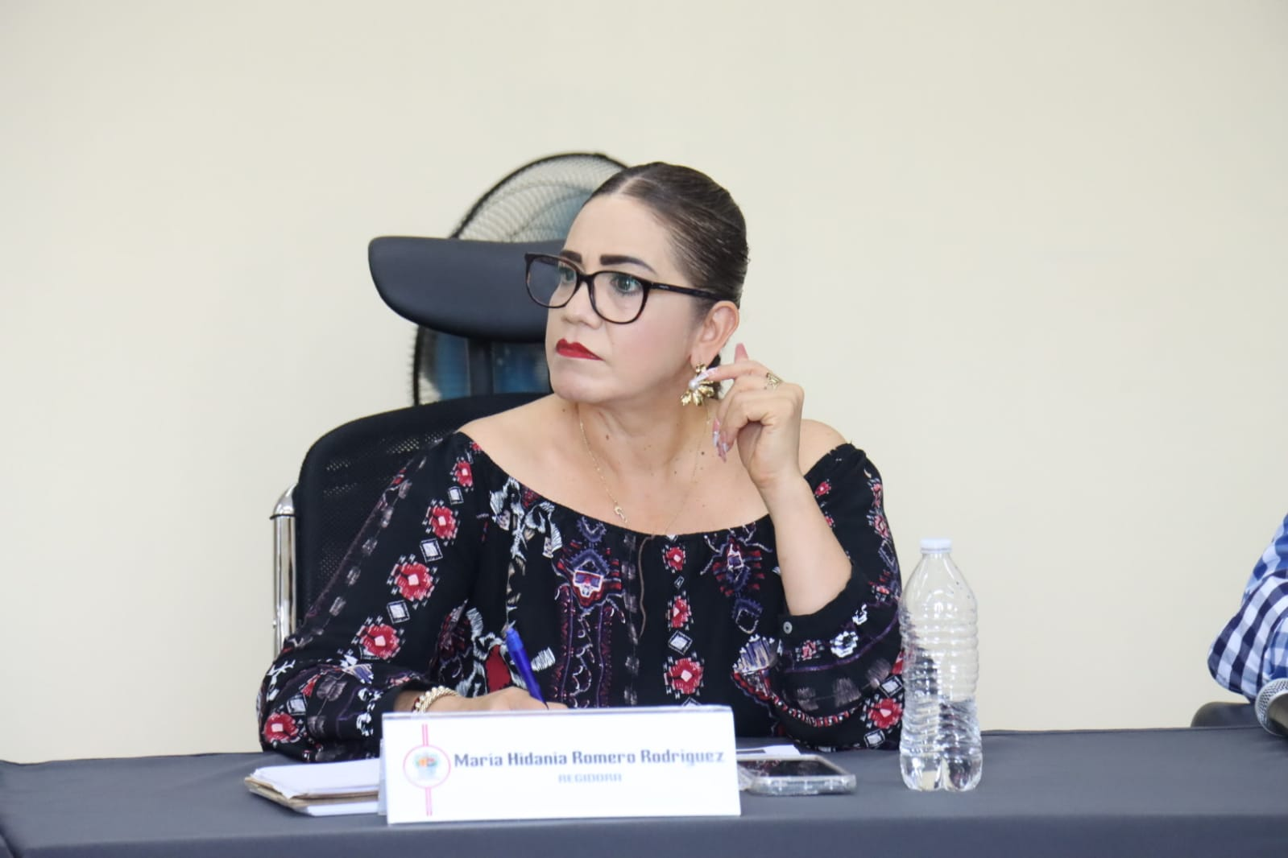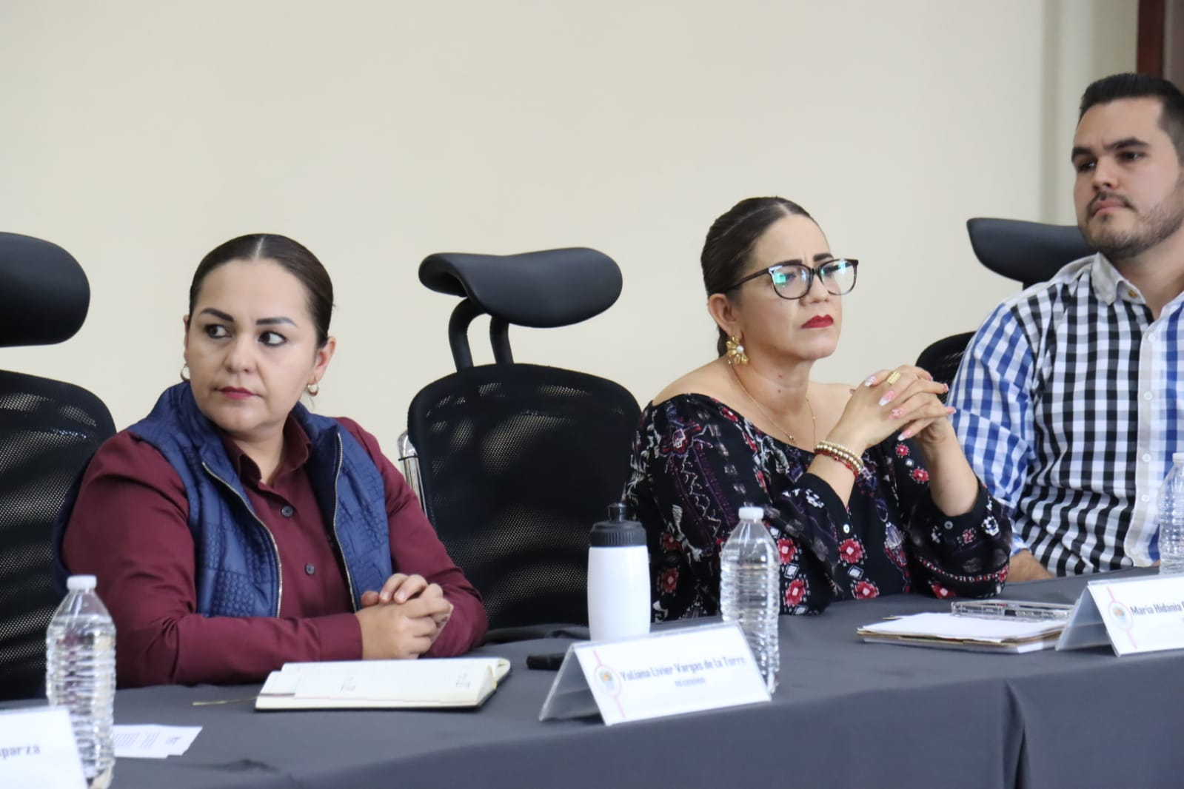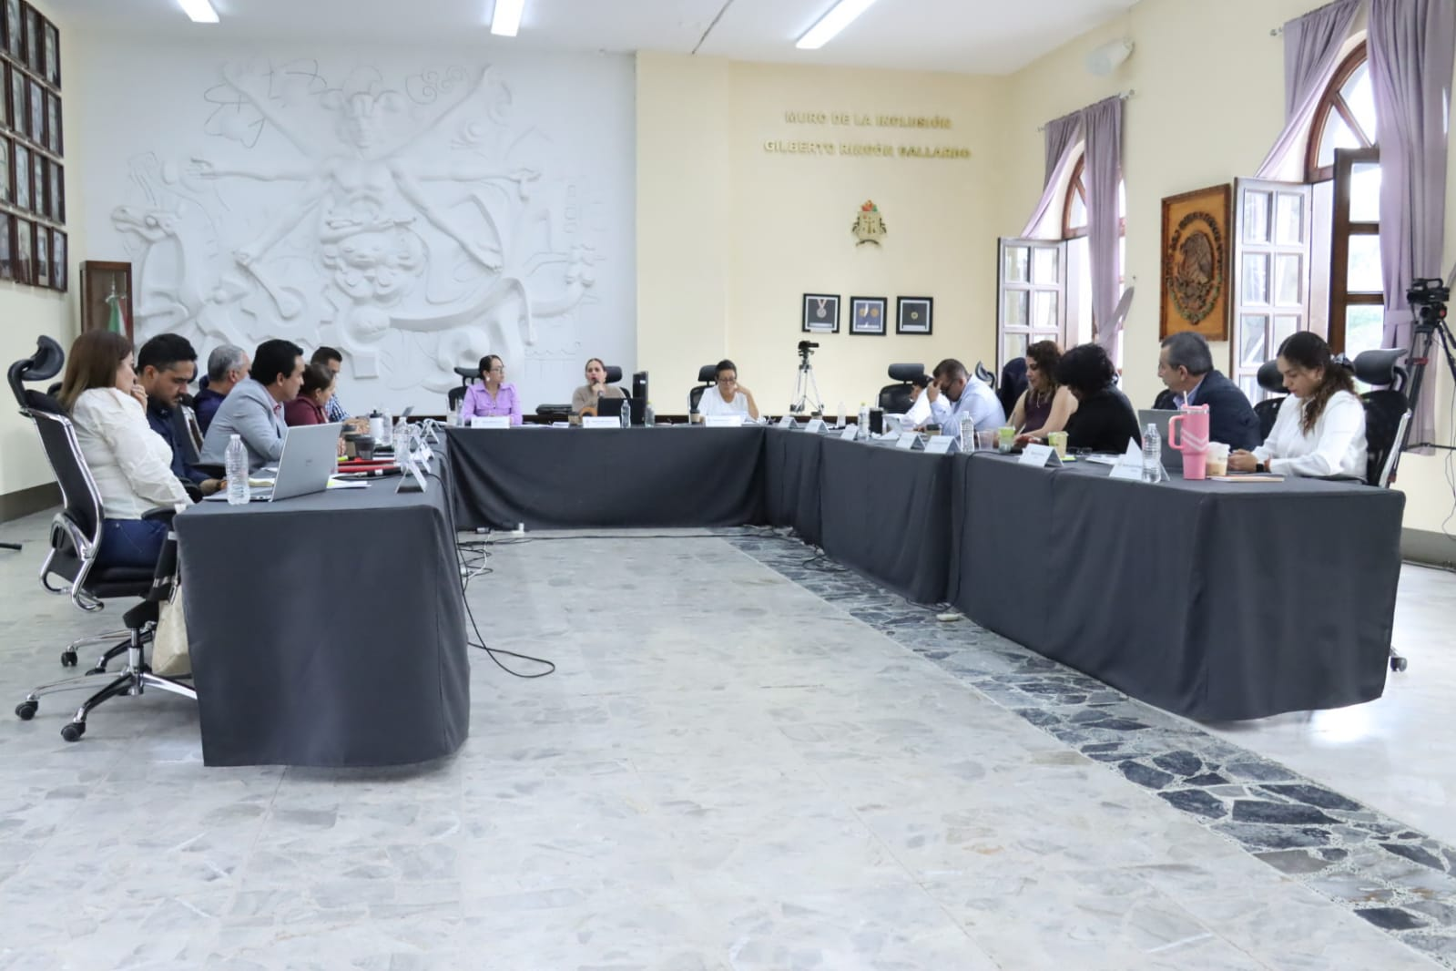

Lunes 29
Sesión Solemne de Ayuntamiento número 28 Mariano Fernández de Castro
Lugar: Sala de Ayuntamiento
Hora: 11:00-12:30

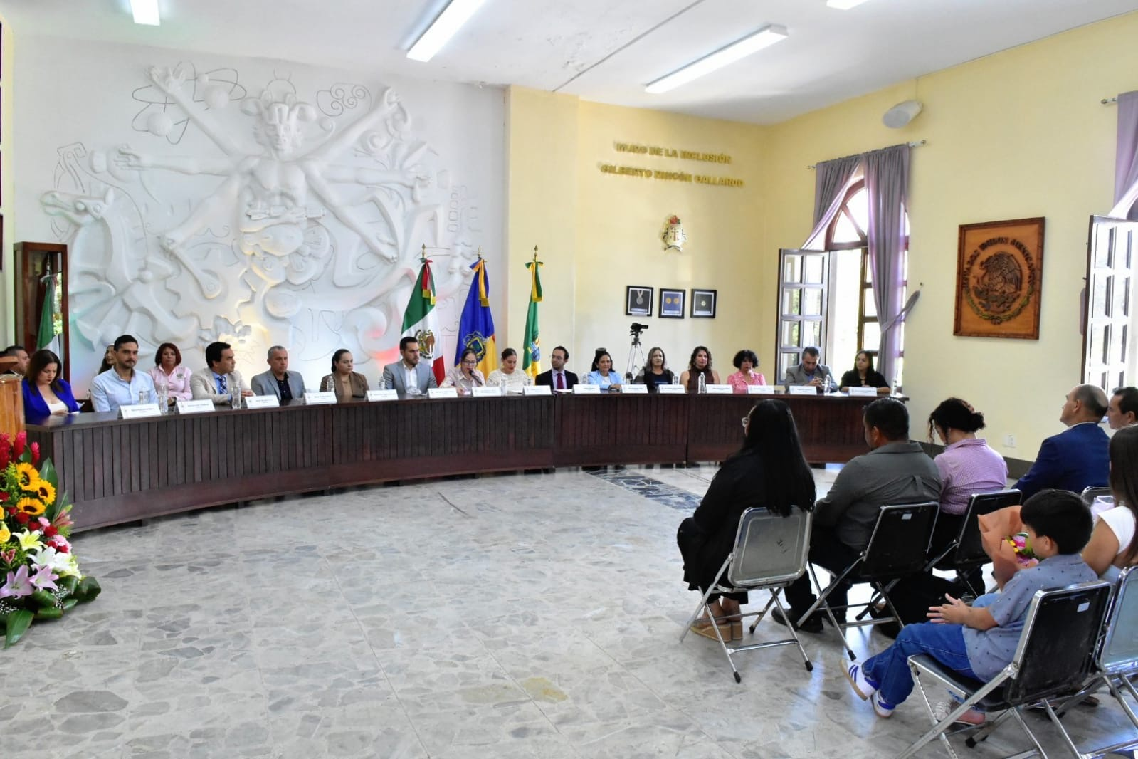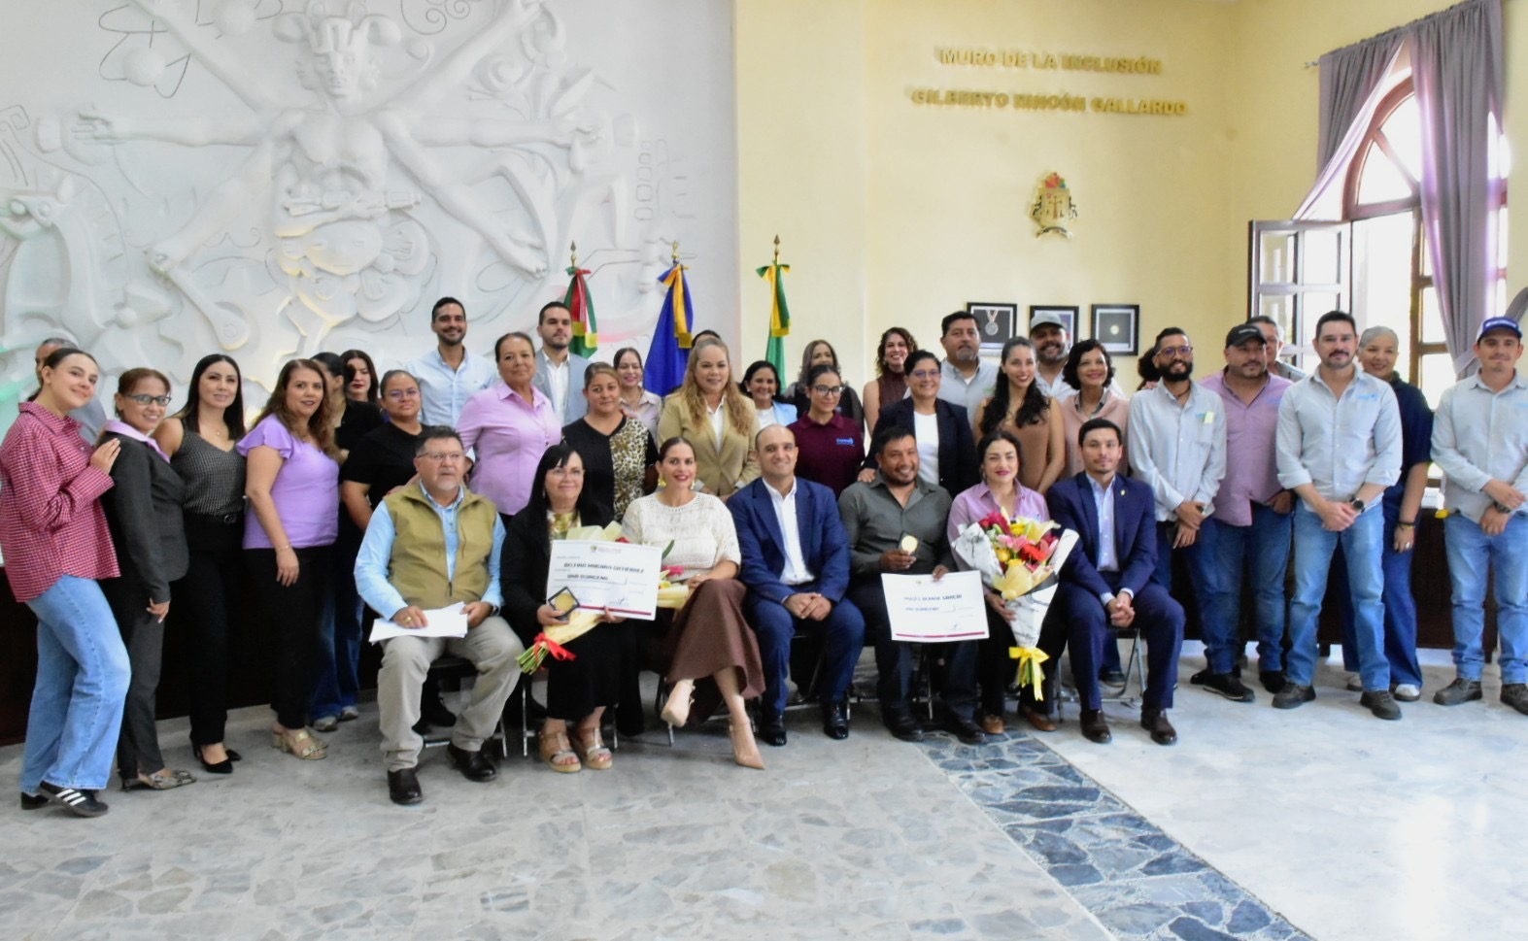
Comisión edilicia permanente de Cultura, Educación y Festividades Cívicas.
Lugar: Sala museográfica
Hora: 12:30-13:30

Sesión Ordinaria de Ayuntamiento número 35, Ayuntamiento Abierto
Lugar: Calle Donaldo Colosio, colonia 20 de noviembre
Hora: 18:30-20:00
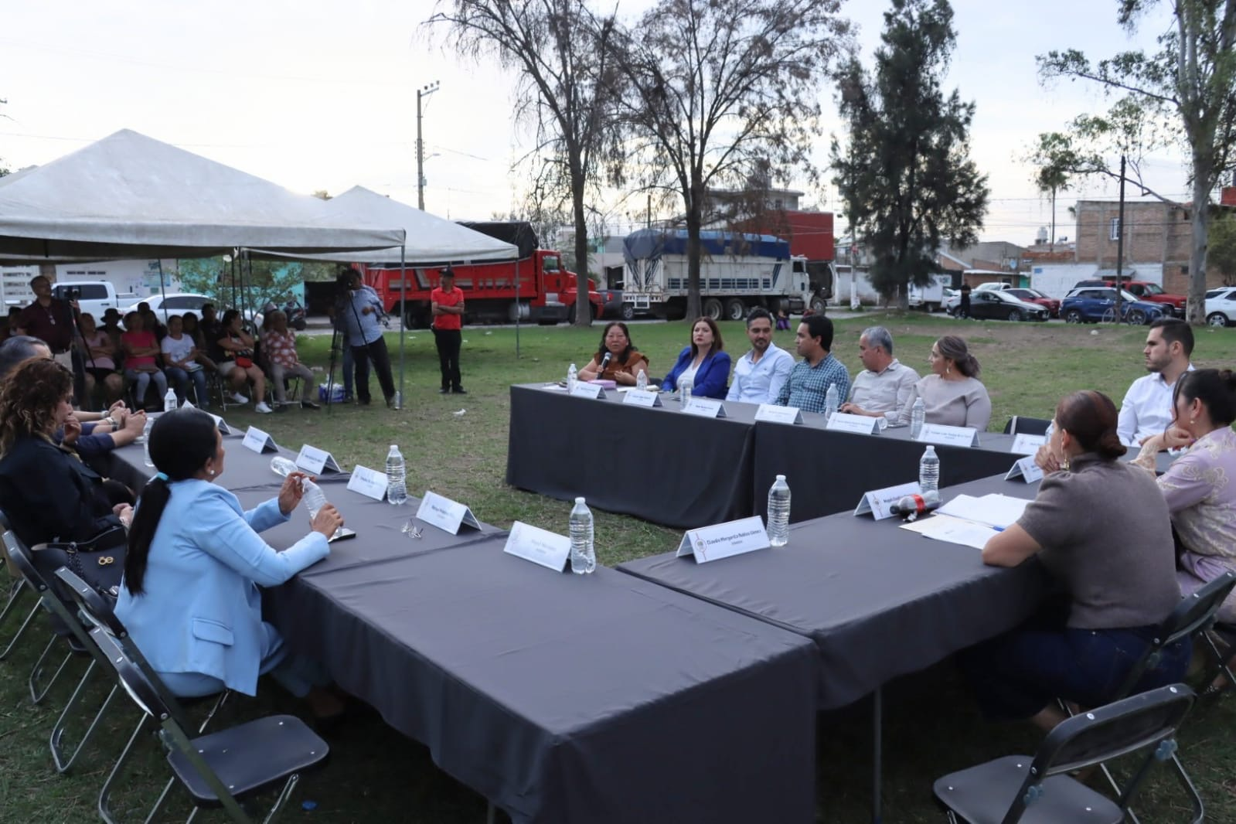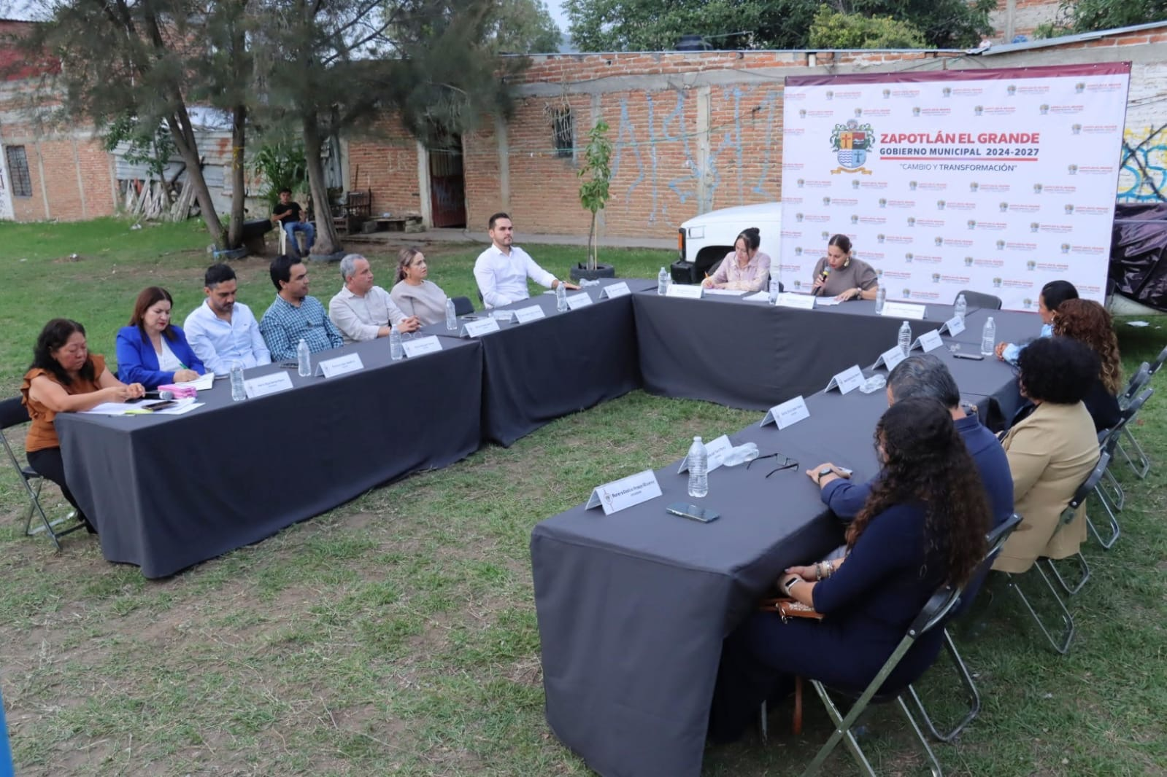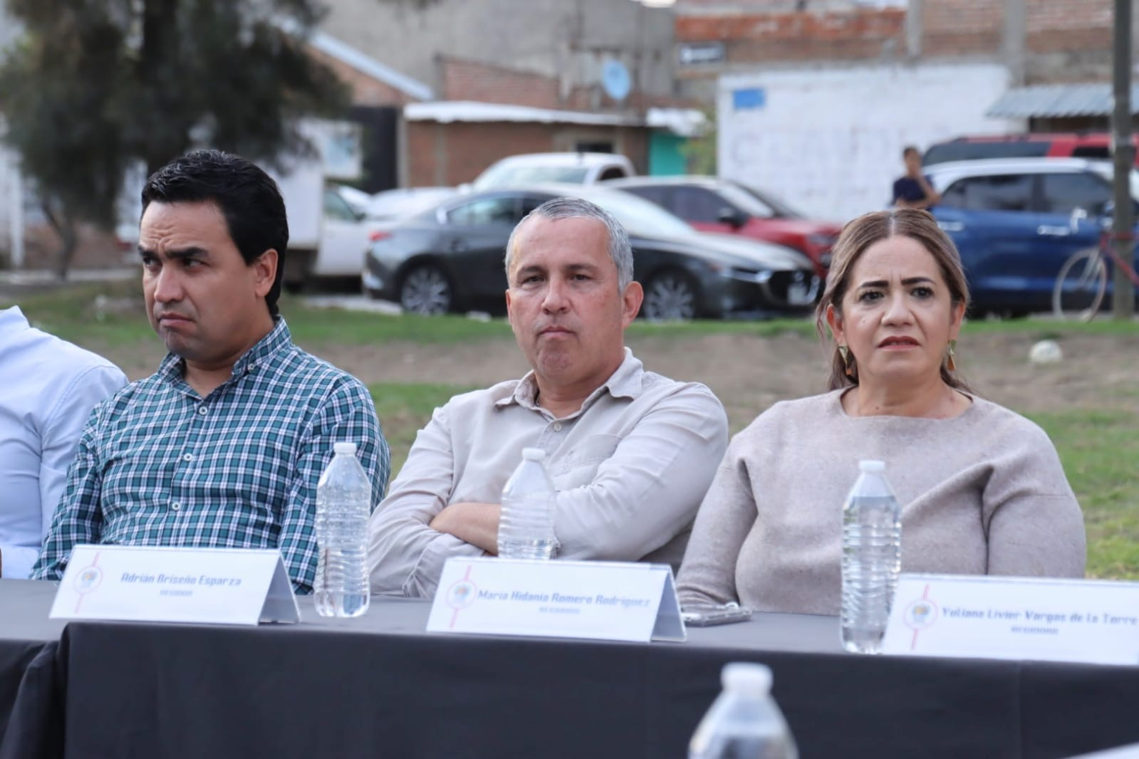

Martes 30
Firma de actas de Ayuntamiento Secretaría
Lugar: Sala de Ayuntamiento
Hora: 10:00-13:00

REGIDORA HIDANIA ROMERO
REGIDORA DEL H. AYUNTAMIENTO DE ZAPOTLÁN EL GRANDE

